Санкт-Петербургский государственный университет

ЛЕОНЮК Евгений Сергеевич
Выпускная квалификационная работа
Геополитический процесс в Восточной Европе

Уровень образования: Магистратура
Направление 05.04.02 «География»
Основная образовательная программа «Общественная география»
Профиль «Политическая география и геополитика»

Научный руководитель:
Доцент кафедры региональной
политики и политической
географии, СПбГУ, кандидат
географических наук,
Елацков Алексей Борисович

Рецензент: Общество с ограниченной
ответственностью «Центр социально-
экономических и геополитических
исследований», кандидат
исторических наук,
Самсонов Пётр Евгеньевич

Санкт-Петербург
2019

Содержание
Введение 3
Глава 1 Теоретические и методологические основы изучения геополитической ситуации в Восточной Европе 7
1.1 Понятие геополитического процесса 7
1.2 Геополитическая граница в Восточной Европе 9
Глава 2 Геополитическая ситуация в Восточной Европе 13
2.1 Демографические показатели стран Восточной Европы 14
2.2 Пространственно-территориальные показатели стран Восточной Европы 25
2.3 Экономические показатели стран Восточной Европы 37
2.4 Военные показатели стран Восточной Европы 53
Глава 3. Геополитический процесс в Восточной Европе в соответствии с основным геополитическими теориями 58
3.1 Классические геополитические теории 58
3.2 Современные геополитические теории 70
Глава 4 Геополитическая конкуренция и комплиментарность стран Восточной Европы 80
4.1 Индекс внутриполитического контроля власти и внешнеполитической комплиментарности 80
4.2 Индекс геополитического сходства и комплиментарности 91
Заключение 96
Список использованной литературы 98

Введение

Актуальность исследования. Геополитический процесс в современном мире наиболее заметен на региональном уровне. Вне зависимости от официально принятых классификаций, признанных государств, политических союзов и надгосударственных структур, набирающих всё большую популярность и влияние транснациональных корпораций регионализм оказывает решающую роль на уникальность и своеобразие территории.
В сравнении с продолжительностью существования организованного человеческого общества государства, политические союзы и глобальные организации имеют довольно нестабильный характер.
Регионалистический подход к изучению истории, культуры, социологии, антропологии и особенно геополитики является наиболее интуитивно понятным и научно обоснованным. Известно, что политические границы государств часто разделяют представителей одного народа, одной культуры, одного этноса. Оказывая влияние на представителей одной культуры разные граничащие государства вносят свои изменения в геополитический процесс, но считать эти изменения решающими не приходится. Также язык не может являться определяющим фактором характеризующим геополитические изменения. В то время как именно регионалистский подход объединяет в первую очередь фактор культуры, а также языка, страны, этнической принадлежности, веры и т. д.
Большая часть геополитических изменений в связана именно с региональной интеграцией. Не смотря на это региональная интеграция может происходить с разной долей интенсивности различной скоростью. Поэтому принято выделять субрегионы. Вне зависимости от количества уровней регионализма, наиболее высшим можно считать уровень объединяющий независимые государства. Понятие региона в данной ситуации чётко определяется границами государств его составляющих, однако стоит понимать что изначально регионы были определены в основном в связи с этнической, культурной и языковой составляющими, то есть явлениями не имеющими резких границ, а напротив являющимися диффузными или островными. Поэтому далее следует воспринимать понятие «Восточная Европа» скорее как регион, имеющий ядро типичности, имеющий свои границы главным образом исходящие из границ государств, которые сформировались на основе качественных границ, но не обязательно являются однородными, особенно на периферии.
Непосредственное отношение к регионализм имеет к геополитическому пространству. Исторически Восточная Европа находилась на перекрёстке путей между Западом и Востоком. Положение между двумя геополитическими ядрами не могло не сказаться на уникальности особенностей региона. Культурная самореализация региона всегда находилась под угрозой быть поглощённой транзитной функцией объединяющей два соседних региона.
Наполненная многочисленными войнами история региона показывает сложность и неоднозначность формирования единого региона. Длительное время территориальных претензий различных геополитических сил наносит угрозу идентичности и уникальности Восточной Европы.
Определяющую роль в формировании современных восточноевропейских государств сыграл 20 век. Большое количество военных действий крушение мировых империй дали возможно проявить себя новым государствам, многие из которых получили независимость впервые за долгое время.
Геополитическая роль Восточной Европы важна как отражение происходящего в соседних регионах и попытка осознать серьёзность желания создания восточноевропейского геополитического ядра, как самостоятельного, а не транзитного субъекта.
Степень научной разработанности темы. В ходе исследования представленной темы необходимо изучить целый ряд отечественных и зарубежных материалов. Учитывая обширность региона и большое количество представленных стран, в каждой из которых имеется несколько авторов и учёных описывающих разнообразные аспекты геополитической составляющей Восточной Европы, были проанализированы различные монографии, статьи, диссертации, исследования, экспертные оценки местных и зарубежных авторов.
Наибольшее внимание в ходе работы уделялось исследованиям авторов, изучающих основы геополитического процесса:
При написании выпускной квалификационной работы особое внимание уделялось работам авторов, которые заложили основы геополитической науки: Ш. Монтескьё, К. Риттер, И. Гердер, Ф. Ратцель, Рудольф Челлен, Х. Маккиндер, К. Хаусхофер, Спайкман, А. Мэхэн, Северский, Саул Коэн, Айра Строс, С. Хантингтон.
Важную роль играют научные труды, связанные с основами геополитики и историей политических процессов в Восточной Европе таких авторов как: З.К.Бжезинский, Блюмин, И. Г., Василенко, И.А., Данилевский Н.Я., Дугин А.Г., Елацков А.Б., Каледин Н.В., Колосов, В.А., Крейчи О.
Объектом исследования является политическое пространство Восточной Европы.
Предметом исследования является геополитический процесс в Восточной Европе, политические процессы стран региона
Цель выпускной квалификационной работы – исследовать современное положение восточноевропейских государств в геополитических процессах сравнить государства Восточной Европы между собой.
Задачи
- Исследовать политический процесс в Восточной Европе
- Определить геополитическую направленность региона в соответствии с основными теориями и концепциями
- Выявить основные государственные и интеграционные интересы
- Проанализировать средства политического влияния соседних регионов
- Сравнить государства Восточной Европы между собой.
- Оценить роль региона Восточная Европа в геополитическом процессе.
- Выявить геополитическую границу и сферы влияния в Восточной Европе.
- Определить геополитические приоритеты и направленность стран Восточной Европы.
Географические рамки исследования охватывают территорию Восточной, Центральной и Южной Европы в зависимости от классификации.
Хронологические рамки исследования охватывают период с начала Первой мировой войны до современности

Глава 1 Теоретические и методологические основы изучения геополитической ситуации в Восточной Европе

1.1 Понятие геополитического процесса

В научной среде постепенно повышается интерес к геополитике. Несмотря на многочисленные запреты и обвинения научная терминология геополитики играет всё большую роль в принятии политических и интеграционных решений.
Геополитическая наука выросла на стыке географии, истории, экономики, социологии и философии. Рассматривать глобальные процессы с точки зрения геополитических процессов начали давно, однако конкретные геополитические модели и концепции были определены в течении последних 100-200 лет. Стоит отметить, что чем более проработана и сложна концепция, тем позднее она выведена.
Так, можно утверждать что геополитическая наука развивается и обрастает новыми концепциями и идеями. Позднее появление геополитики можно связать ещё и с тем, что процесс глобализации и полное освоение пригодных для жизни человека территорий завершилось не так давно, в историческом масштабе.
Первые геополитические исследования приписываются Аристотелю, Пармениду и другим. Термин «геополитика» введён только в 1899 г. Р. Челленом. Геополитическая структура современного мира формируется на базе ряда взаимосвязанных тенденций, таких как глобализация, которая интегрирует мировые экономики, создавая мировой финансовый рынок, и мировое информационное пространство, формирование геополитических центров силы, которые стремятся к военной, географической, экономической экспансиям (Челлен Р., 2008).
Классиками геополитической мысли считаются Х. Маккиндер, А. Мэхэн, Ф. Ратцель, К. Хаусхофер, Р. Челлен. А также их последователи: С. Хантингтон, Н. Спайкмен, Б. Коэн, З. Бжезинский, В. Де ла Бланш. Их учения разработали геополитику как самостоятельную науку, которая призвана исследовать глобальные международные процессы.
Геополитический процесс является одним из ключевых понятий в геополитике. Геополитический процесс это причина взаимодействия больших регионов и географических пространств. Такие процессы затрагивают не только культурную сферу, но и научную, духовную и материальную сферу жизни общества.
Столкновения интересов различных государств и надгосударственных союзов являются неотъемлемой частью геополитического процесса. Соприкосновение, сотрудничество или конфронтация культур предопределяют геополитическую реальность региона.
Геополитическая картина мира согласно Б. А. Исаеву всегда находится в состоянии трансформации. Таким образом любое распределение сил на карте мира всегда всего лишь временное отображение геополитической реальности. Не смотря на постоянные изменения присутствие геополитических ядер, основных сил различных цивилизаций и надгосударственных организаций даёт основание для изучения геополитического процесса (Исаев Б.А., 2006).
Как пишет М.Кундера (Трагедия Центральной Европы) «Центральная Европа это зона находящихся между Германией и Россией малых наций». Под «малой нацией» он понимает те, которые могут в любой момент исчезнуть, идентичность которых под угрозой. Оригинальность культур малых наций вытекает из полного разочарований исторического опыта (Кундера М., 1984).
Не удивительным является факт прохождения часто упоминаемой «дуги нестабильности» через территорию Восточной Европы. В различных источниках дуга часто проходит через Северную Африку, Латинскую Америку, Ближний Восток, Юго-Восточную Азию и Восточную Европу.
Геополитический процесс Восточной Европы во все времена отражал суть происходящего на Евразийском континенте. Центральное место в многих конфликтах принадлежит этой территории. Её ценность исходит не из природных, экономических или демографических богатств, но из периферийного характера геополитического влияния. Находясь на границе интересов страны Восточной Европы оказываются наиболее важными рубежами для восточных и западных соседей.
В той или иной форме сохранив право на самоопределение народы Восточной Европы испытали огромное влияние более развитых и сильных геополитически соседей. Учитывая богатство и экономическую развитость государств Западной Европы и России Восточная Европа соединяет два важнейших геополитических региона, часто определяющих судьбу всего мира.

1.2 Геополитическая граница в Восточной Европе

Существует множество различных способов деления Европы, а соответственно и проведения границ различных субрегионов Европы. Выделять субрегионы возможно по целому ряду показателей, что и усложняет выделение единственного варианта деления. Этим показателем может быть: религия, культура, язык, история, раса, политические блоки. Но самым главным показателем является географическая привязка к определению «восточная» или «северная», поэтому в некоторых классификациях Польшу включают в Восточную Европу, но Германию никогда. Таким образом можно утверждать, что граница Восточной Европы не определена единогласно различными организациями или источниками, но внешняя граница наиболее обширного представления о регионе безусловно есть. Поэтому Восточная Европа присутствует в различных исследованиях с разными границами. Различные международные организации создавали свои классификации в зависимости от задач: мониторинг демографических показателей, природные особенности, политическая направленность и т.д.
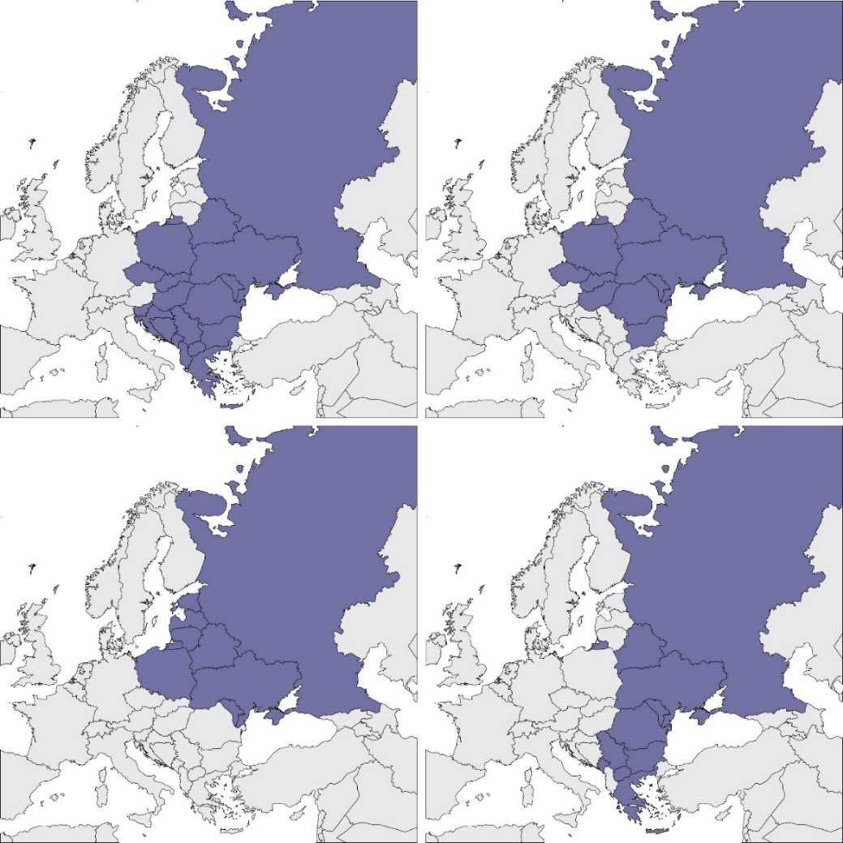
Рисунок 1 Границы Восточной Европы по версии: 1 – Eurovoc, 2 – ООН, 3 – ЦРУ, 4 – Доминирующей религии (создано автором на основе Eurovoc thesaurus)
По делению энциклопедии Eurovoc в Восточную Европу входит Польша, Чехия, Словакия, Венгрия и все страны Балканского полуострова кроме Греции, которая относится к Южной Европе. Деление ЦРУ делает упор на историю, поэтому включает в Восточную Европу страны Балтии, Польшу, Беларусь, Украину, Молдову и Россию. Деление по доминирующей религии же включает большую часть стран Балканского полуострова, в том числе и Грецию. Албания, Босния и Герцеговина и Хорватия оказываются в Западной части Европы. Деление ООН основано на мониторинге информации о странах, поэтому в это деление не входят страны Балтийского региона, а также Балканские государства. Деление Министерства иностранных дел РФ предполагает разделение по трём департаментам стран СНГ и четырём департаментам стран Европы, так во второй департамент стран СНГ входят Беларусь, Украина и Молдова, далее Восточная Европа разделяется на Первый, Второй и Третий департаменты Европы, которые примерно соответствуют регионам Западная Европа, Южная Европы (Балканский полуостров), Северная Европа (вместе с Прибалтикой).
Для изучения геополитического процесса в странах Восточной Европы необходимо опираться на политическое и географическое деление. Страны Центральной и Южной Европы также стоит учесть в исследовании стран региона так как выбрать наиболее широкое определение Восточной Европы будет наиболее правильно, по причине изучения внутренних различий стран региона. Поэтому выбрать деление соответствующее Восточному блоку будет наиболее правильно с геополитической, экономической, культурной и географической точки зрения. Стоит исключить входившую в Восточный блок ГДР по причине изменения границы в современности. Также стоит исключить слишком культурно отдалённую Албанию, иногда включаемую в Восточный блок. Большая часть населения Албании – мусульмане (Бжезинский Зб., 1999).
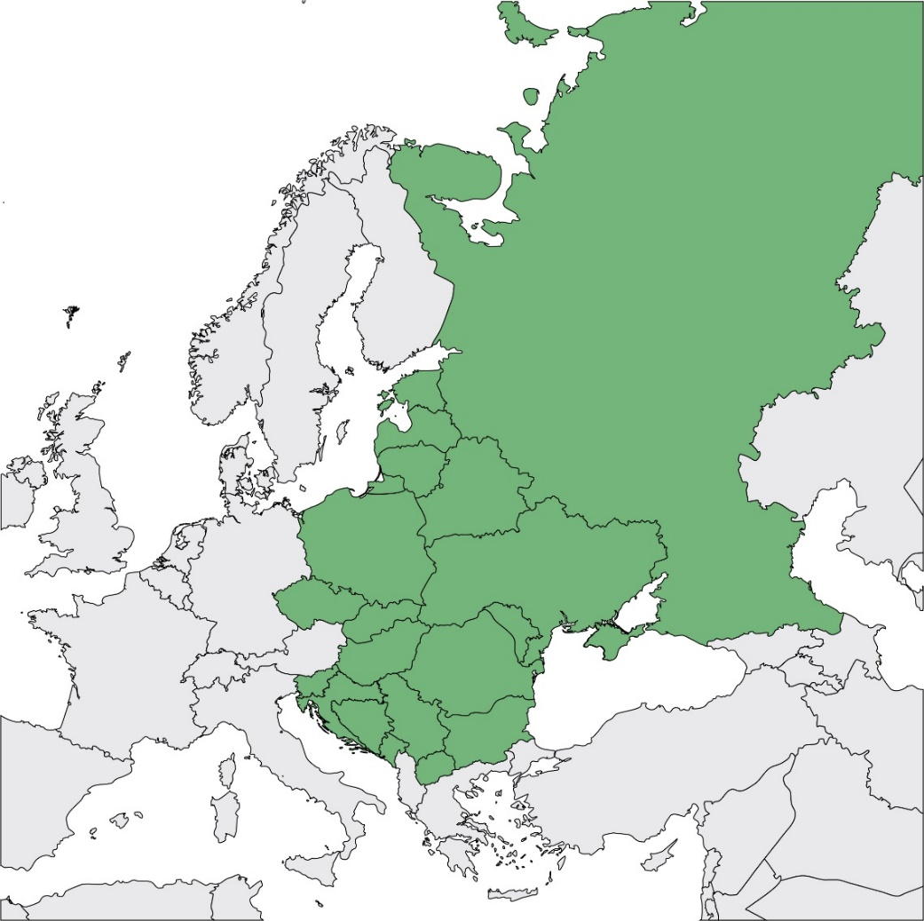
Рисунок 2 Государства Восточного блока в современных границах (создано автором на основе Eurovoc thesaurus)
Также в исследуемый регион входит Европейская часть России, а иногда и вся Россия. Это связанно с тем, что Россию правильнее было бы классифицировать как Восточную Европу по ряду признаков: большая часть населения (около 70%) проживет в Европейской части России, а также культурно и религиозно более близка к Европе. Кроме этого демографические показатели населения России близки к показателям европейских государств. Также немаловажен этноязыковой фактор. Не смотря на неоднозначность границ Восточной Европы как определённого региона в исследовании используются национальные статистические агентства и изучение привязывается к современным границам признанных государств.

Глава 2 Геополитическая ситуация в Восточной Европе

Для оценки геополитической ситуации в любом регионе необходимо провести колоссальную работу. Любые индексы в которых сравнивается ряд стран всегда подвергаются критике по понятным причинам. Сравнить ВВП или количество населения представляется наиболее простым, в то время как индексы связанные с образованием в стране гораздо проще критиковать. Образовательная традиция в разных странах разная, где то принято получать высшее образование массово и оно бесплатное, в других же странах для получения образования вам необходимо иметь определённые средства либо получить льготы и кредит от фонда или университета. Сами показатели сравнивающие страны можно подвергать сомнению с разной степенью уверенности. Показатели количества населения, площади страны, длине границ, количества граничащих государств можно считать условно достоверными. В то время такие показатели как Индекс человеческого развития, индекс диверсифицированности экономики являются более сложными для подсчёта и соответственно менее внушающими доверия. Тем не менее для комплексной оценки и сравнения различных стран необходимо всё же учитывать имеющиеся исследования и индексы, которые не смотря на сложность подсчёта имеют открытую методику составления (Доклад о человеческом развитии ООН, 2018).
Одним из преимуществ географического образования является внимание к масштабу. Поэтому различные науки можно классифицировать по масштабу их объекта исследования. Таким образом геополитическая наука имеет достаточно мелкий масштаб исследования, то есть рассматривает глобальные процессы влияющие на целые регионы и планету в целом.
Оценка геополитической ситуации по этой причине является сложной задачей по нескольким причинам: сложность поиска достоверных источников, необходимость рассмотрения слабоисследованых факторов, критически малое количество похожих исследований, противоречивая информация по ряду необходимых для исследования областей, политическая ангажированность.
В ходе исследования автор выделил целый ряд индексов и показателей характеризующих геополитическую конкурентоспособность стран Восточной Европы чтобы сравнить их между собой и найти общие черты выделяющие регион среди остальных. Таким образом выделить как контрарные так и контрадикторные различия. В результате был выделен ряд подразделов определяющих геополитическую ситуацию в каждой отдельной стране Восточной Европы:

2.1 Демографические показатели стран Восточной Европы

Один из главных факторов влияющих на геополитическую ситуацию, конкурентоспособность, жизнеспособность государства и его влияние. Количество населения может определять степень влияния культуры и государства на соседние страны, образованность населения может влиять на научно-технический потенциал страны, количество трудоспособных человек влияет на экономическую ситуацию в стране, количество молодого населения говорит о вероятности революции и характеризует возрастную структуру государства, а также характер воспроизводства населения. Плотность расселения населения говорит о степени развитости периферии в стране, а также о пригодности природных и климатических условий к жизни на территории страны. Коэффициенты отражающие развитость населения более спорны, но отражают уровень квалификации населения страны.
Для наглядности данные из таблицы можно визуализировать в карты, чтобы отобразить основные демографические показатели стран.
Население является ключевым геополитическим фактором, оно определяет структуру и характер любого государства. Количество населения определяет геополитический потенциал. Страны Балтии и Балкан имеют несколько миллионов населения, отдельным поясом выделяются страны имеющие от 5 до 10 миллионов населения – Болгария, Сербия, Венгрия, Словакия. Такие страны как Беларусь и Чехия имеют около 10 миллионов населения. Украина, Румыния и Польша на несколько порядков больше 20-40. Выделяются только Европейская часть России – 78 миллионов и Россия в общем 144,5 миллионов.
По плотности населения Восточную Европу можно разделить на три района: в первый с менее 50 чел/км² попадают Беларусь, Эстония, Латвия, Литва, Черногория и Россия, во второй с 50-100 чел/км² попадают юго-восточные страны Восточной Европы, а вот западные страны Восточной Европы и Молдова имеют самое плотное расселение (Приложение 1).
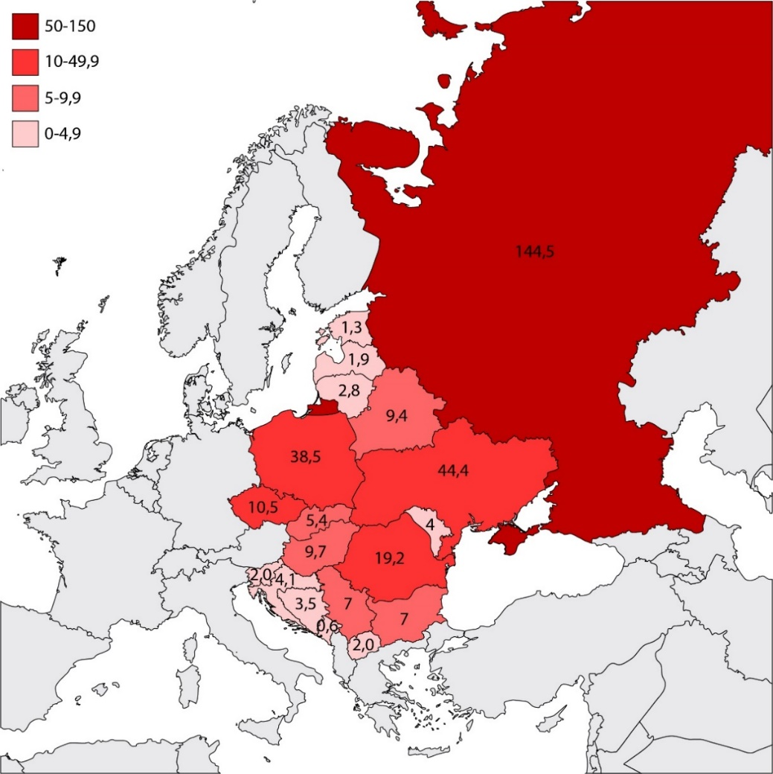
Рисунок 3 Количество населения в странах Восточной Европы, в миллионах человек (создано автором на основе UNDESA)
Количество населения имеет зависимость от размера страны, это связанно и с военным потенциалом и историческими процессами завоевания территории, когда количество военнослужащих было наиболее решающим фактором политической, социальной и культурной экспансии. Большое количество населения безусловно влияет на геополитический вес и является преимуществом, но больше малых государств находящихся в одном военном или политическом блоке имеют больше голосов в ООН или других международных организациях.
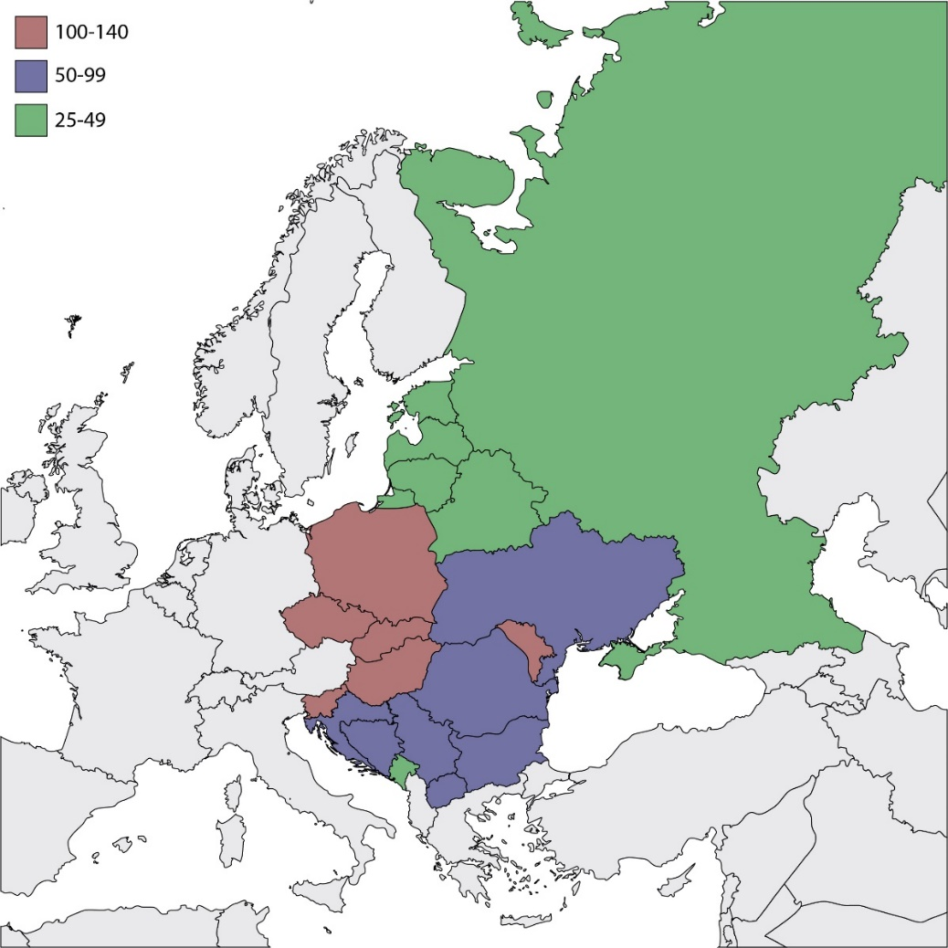
Рисунок 4 Плотность населения стран Восточной Европы, чел/км кв (создано автором на основе UNDESA)
Если количество населения в восточно-европейских государствах ещё соответствует размеру территории, то показатели плотности расселения чётко разделяют Восточную Европу на Запад, Юг и Восток. Поэтому плотность населения является первым показателем указывающим на геополитические различия этих стран. Исторически ценность территории для стран Западной Европы была гораздо выше чем для стран Восточной Европы. Кроме этого плотность расселения приводила к различным эпидемиям более характерным для Западной Европы.
Прирост населения естественный или миграционный также непосредственно характеризует как привлекательность государства для иностранцев, так и внутреннюю политическую ситуацию в стране.
Для исследуемых стран характерен наименьший естественный прирост среди практически всех регионов мира. Это можно связать с различными факторами. Во первых Восточная Европа по уровню жизни превосходит многие другие регионы мира, поэтому население начинает жить дольше и рожать меньше, не смотря на то, что улучшается качество медицины, количество населения уменьшается. Показатели естественного прироста не отличались бы от других схожих по половозрастной пирамиде регионов таких как Россия, Западная Европа, Северная Америка, Северная Европа (перечисленные регионы не теряют население но имеют совсем незначительный прирост). Главной причиной такого отличия Восточной Европы можно назвать непосредственное соседство с более развитыми регионами. Поэтому страны Восточной Европы похожи на остальные страны Северного полушария, но соседство с более развитыми геополитическими центрами такими как Западная и Северная Европа и Россия не даёт странам Восточной Европы улучшить эти показатели. Этот факт ещё раз подтверждает положение Восточной Европы на «периферии» геополитического процесса, а точнее даже в зоне столкновения или соприкосновения цивилизаций и геополитических ядер.
По показателю естественного прироста выделяется самая западная Чехия и самая южная Македония, всё ещё имеющие незначительный прирост и Молдова, Латвия и Литва имеющие самую большую убыль населения. Естественный прирост говорит также о социально-культурной формации и этапе развития государства. Большой естественный прирост характерен для экономически слаборазвитых стран, в то время как высокая продолжительность жизни и низкий естественный прирост для развитых.
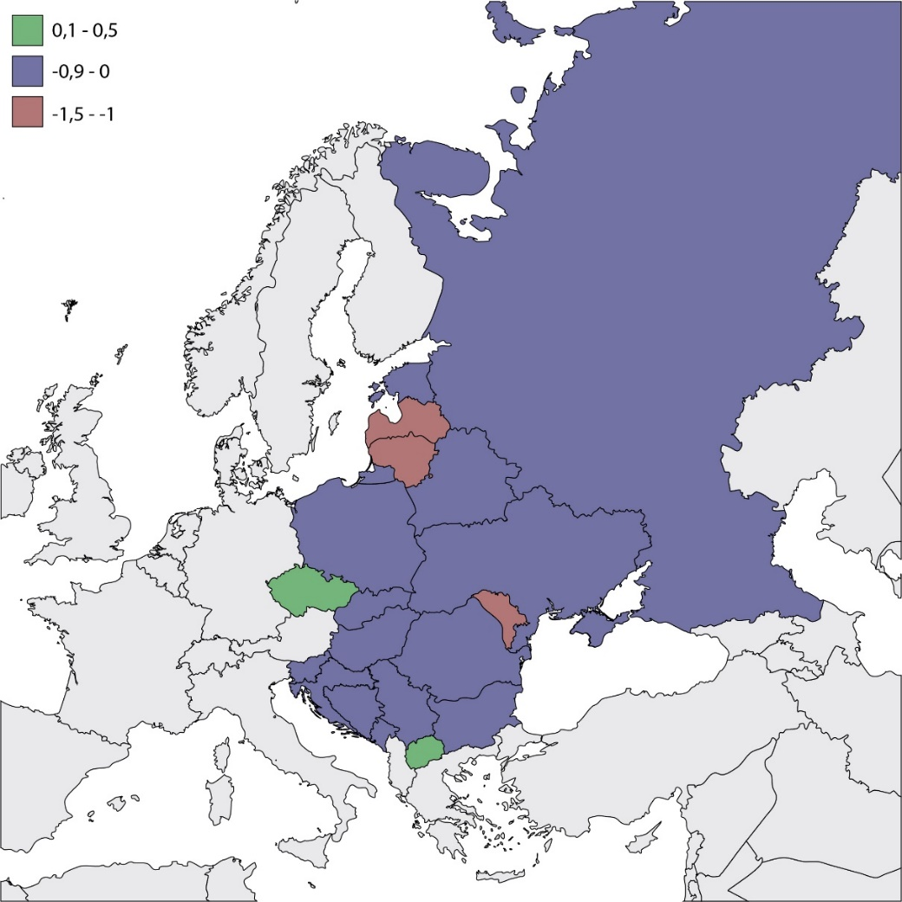
Рисунок 5 Естественный прирост в странах Восточной Европы, в % (создано автором на основе UNDESA)
Показатели возрастного состава населения в процентном соотношении также выделяют некоторые субрегионы. Процент населения младше трудоспособного возраста примерно одинаков во всех странах Восточной Европы (разница в 1-2%). Тогда как по трудоспособному населению разница более значительная: Македония, Сербия, Черногория, Босния и Герцеговина, Хорватия, Словения, Беларусь, Литва, Латвия имеют более 55% трудоспособного населения; Болгария, Венгрия, Румыния, Польша, Чехия, Словакия, Россия имеют от 46% до 55% трудоспособного населения; Украина (40%) и Молдова (31%) выделяются из списка. Восточная Европа один из наиболее негативных регионов в мире по показателям естественного и миграционного прироста. Высокий естественный прирост не обеспечен за счёт экономического развития и нестабильности региона, в то время как миграционный за счёт более высокоразвитых соседних регионов (Международный миграционный отчёт ООН, 2017).
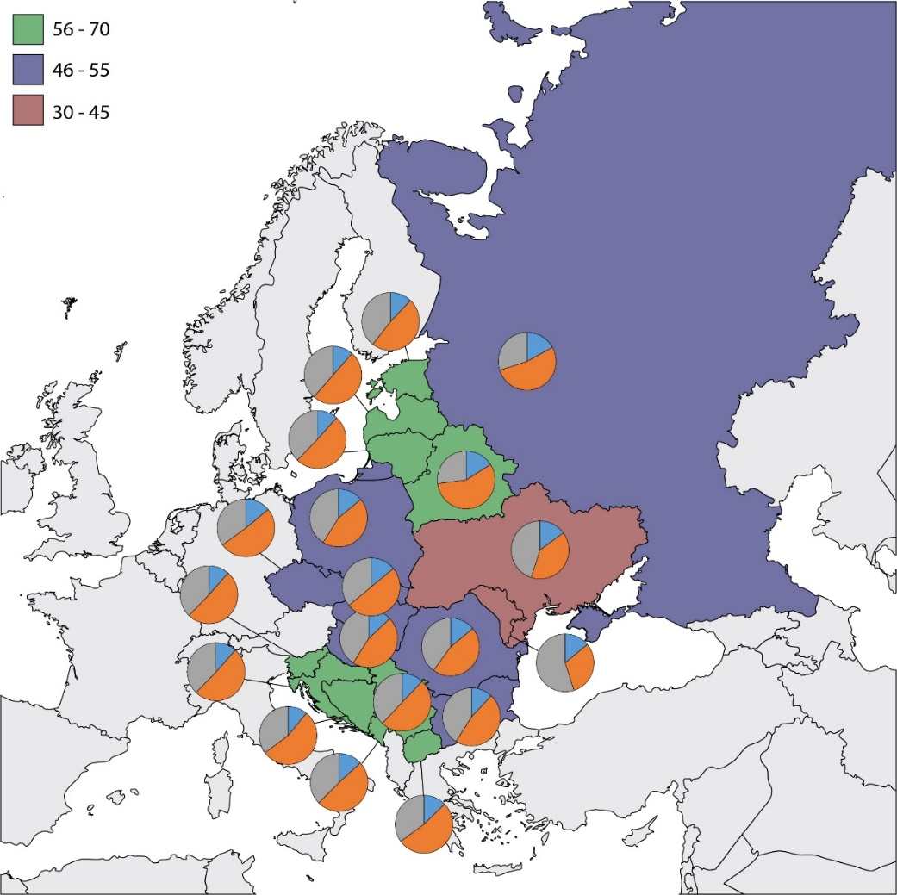
Рисунок 6 Возрастной состав населения стран Восточной Европы, цветом количество трудоспособного населения в % (создано автором на основе UNDESA)
Вероятно, низкое количество трудовых ресурсов в Украине и Молдове также связано с военными действиями, не так давно проходившими на территориях этих стран. Вся территория Восточной Европы относится к зрелой возрастной структуре населения, по этому показателю выделяется только Молдова, в которой наблюдается переходная структура, что тоже может являться причиной низкого количества трудовых ресурсов в Молдове (Международный миграционный отчёт ООН, 2017).
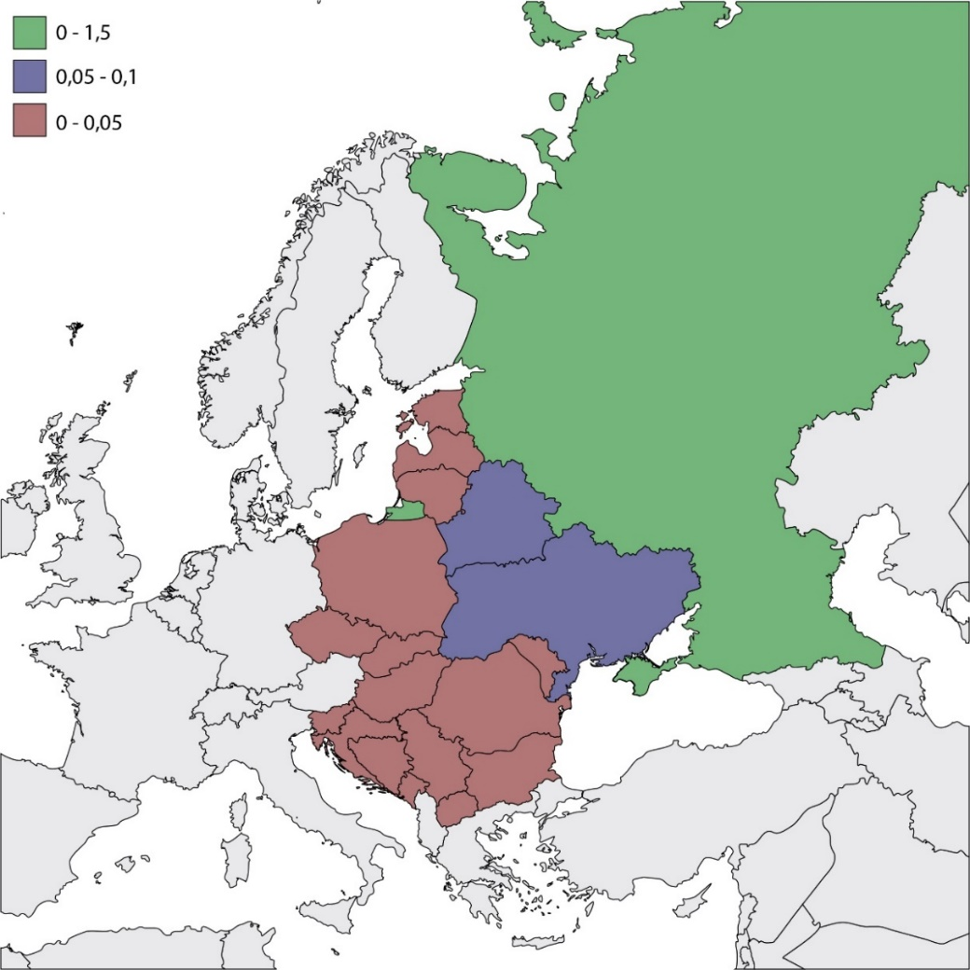
Рисунок 7 Миграционный прирост в странах Восточной Европы в % (создано автором на основе UNDESA)
В соответствии с докладом ООН по человеческому развитию его индексам и индикаторам за 2018 год индекс ИЧР включает в себя показатели долголетия, уровня грамотности населения и уровня жизни по ППС на душу населения. По этому показателю как и по количеству трудоспособного населения выделяются только Украина и Молдова имеющие ИЧР менее 0,80 (Доклад о человеческом развитии ООН, 2018).
По миграционному приросту можно выделить три района: Россия, имеющая сильный миграционный прирост из стран СНГ, благодаря диверсифицированности экономики и наличию очень крупных экономических центров-городов; Беларусь и Украина занимающие пограничное положение; Остальные западные и южные страны Восточной Европы имеют меньший показатель миграционного прироста за счёт более привлекательной для миграции Западной Европы и России (Обсерватория экономической диверсифицированности, 2019).
По коэффициенту охвата высшим образованием выделяются Беларусь, Россия, Украина, Словения, Босния и Герцеговина, Болгария. Это можно связать с особенностями системы высшего образования, и его доступностью. У ряда государств охват высшим образованием составляет половину или менее населения: Румыния, Молдова, Словакия, Венгрия, Македония, Черногория (Доклад о человеческом развитии ООН, 2018).
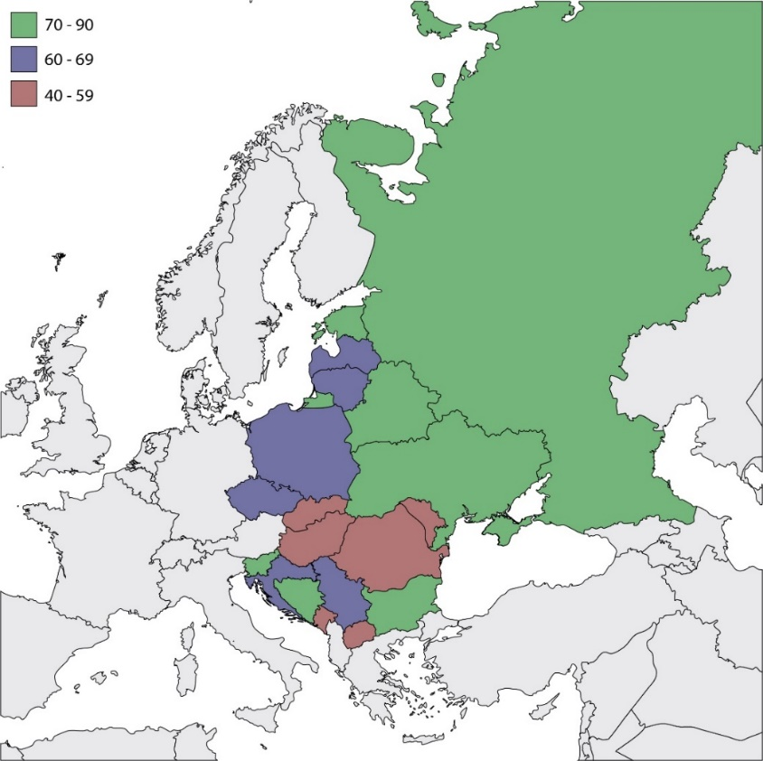
Рисунок 8 Коэффициент охвата высшим образованием в странах Восточной Европы (создано автором на основе Доклад ООН «Индексы и индикаторы человеческого развития»)
По индексу человеческого развития страны Восточной Европы довольно равномерны. Выделяются только Босния и Герцеговина, Черногория и Македония имеющие средние или средневысокие показатели индекса. В соответствии с указанными индексами можно сделать ряд выводов о геополитическом состоянии стран Восточной Европы. Сама Восточная Европа разделяется на Западную и Восточную части по показателям коэффициента охвата высшим образованием, возрастному составу, миграционному приросту, плотности расселения. Что ещё раз подтверждает тезис о нахождении региона на границе столкновения цивилизаций. Также в ходе анализа данных можно заметить значительное отставание по ряду показателей у Молдовы и иногда Украины, что можно связать с военными конфликтами в Приднестровье (1989-1992) и в Украине (2014), которые в различных формах продолжаются до сих пор.
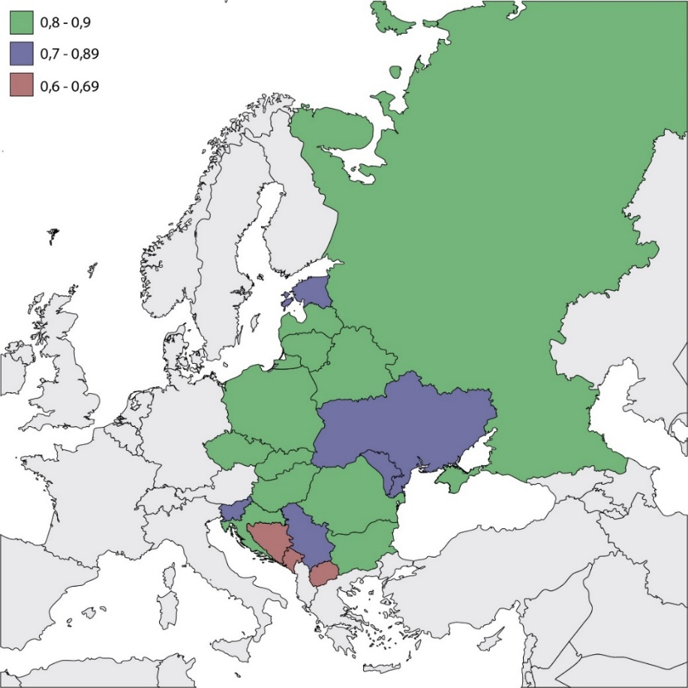
Рисунок 9 Индекс человеческого развития по странам Восточной Европы (создано автором на основе Доклад ООН «Индексы и индикаторы человеческого развития»)
Следует отметить что в исследуемом регионе можно заметить два геополитических центра показатели которых похожи на показатели стран на которые они влияют больше всего. Такими центрами являются Россия и Западная Европа.

2.2 Пространственно-территориальные показатели стран Восточной Европы

Учитывая географическое происхождение геополитической науки фактор территории необходимо рассмотреть в отдельном подразделе. В ряде классических теорий геополитики территориальные показатели являются ключевыми, поэтому было выделено несколько показателей таких как: площадь, выход государства к морю, длина сухопутной и морской границы, количество граничащих стран, количество крупных городов более 500 тысяч и более 1 миллиона человек, компактность территории, центральность столицы, лесистость, показатели количества добычи полезных ископаемых. Для оценки пространственно-территориальных показателей необходимо оценить соотношение территориальных показателей, географические, геометрические свойства территории и потенциал её развития. Геометрические параметры каждой из стран могут говорить не только о возможностях внешней политики но и о транзитном или переходном характере территории по отношению к основным геоэкономическим или геополитическим центрам, торговым путям или возможностям в сфере транспортного развития. Территориальные показатели важны для оценки страны с точки зрения модели «центр-периферия» взаимодействия центральных и периферийных районов в процессе развития (Приложение 2).
Показатель территории отражает количество ресурсов, природное и цивилизационное разнообразие. Показатели береговой и сухопутной линии показывают положение государства относительно физико-географических условий. Количество граничащих с страной государств определяет сложность взаимоотношений государства с странами региона, показывает разнообразие внешних связей страны. Количество городов разного размера необходимо для анализа центр-периферийной модели. Показатель компактности территории рассчитывается с помощью формулы $K=\frac{P^{2}}{S}$, где К это компактность территории, P её периметр, а S площадь. Таким образом, компактность территории это отношение квадрата периметра к площади. Самая компактная фигура это круг, поэтому чем сильнее площадь территории стремится к кругу, тем более её форма компактна. Также для анализа классических геополитических теорий необходимы показатели глубины территории или центральности столицы. Показатель центральности столицы характеризует неравномерность распределения политического центра с географической точки зрения.
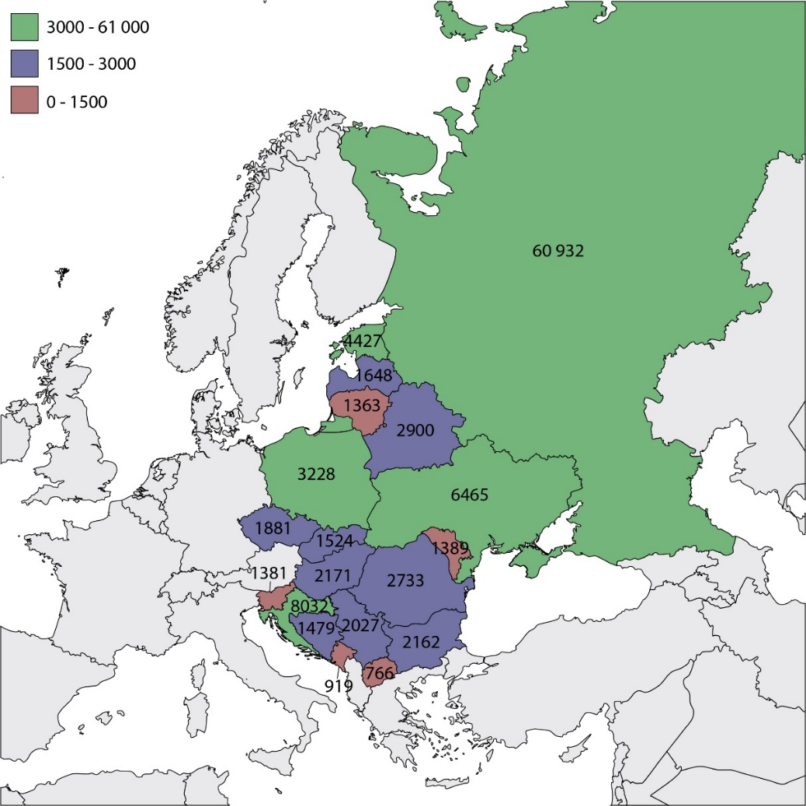
Рисунок 10 Длина границ государств Восточной Европы, в км (создано автором на основе UN Stats)
Также важными географическими показателями можно считать степень лесистости и объём возобновляемых водных ресурсов стран, которые характеризуют наличие важных природных ресурсов. Длина границы государства связана с его размером, но не определяется им. Так, равные по площади фигуры могут иметь разную длину границы. Но чем длиннее граница, тем более некомпактная у страны территория, тем с большим количеством государств страна может соприкасаться, тем более изрезанная граница у государства. Страны с самой длинной границей в Восточной Европе: Россия, Хорватия, Украина, Эстония и Польша. Длина границы также зависит от того, есть ли у государства острова.
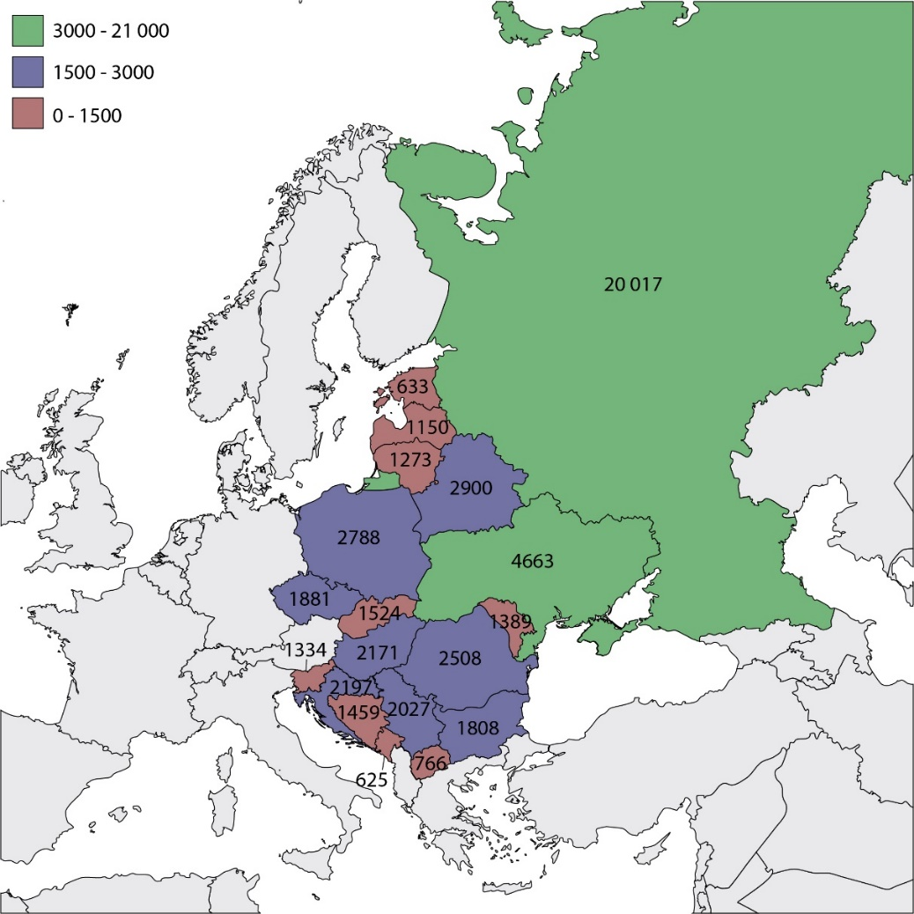
Рисунок 11 Длина сухопутной границы государств Восточной Европы, в км (создано автором на основе UN Stats)
Показатель длины сухопутной границы государств показывает насколько государство велико и вместе с тем, насколько сильно оно соприкасается с другими государствами. По этому показателю самая длинная сухопутная граница у России и Украины. Маленькие страны Молдова, Словакия, Македония имеют низкие показатели за счёт размера государства. Эстония, Латвия, Литва, Словения, Босния и Герцеговина и Черногория имеют маленькие показатели за счёт размера государства и\или значительной продолжительности береговой линии. Компактность территории связана не только с геометрическими свойствами, но и с непосредственной организацией политики государства, компактная территория ближе к классическим территориальным концепциям. В процессе пространственного развития важна теория диффузий нововведений. Можно утверждать, что для компактной или маленькой территории диффузия или распространение инноваций происходит значительно быстрее, а значит территория развивается комплекснее и быстрее. Чем менее компактна страна тем сложнее организовать региональное развитие и распространить общую политическую модель на всю страну.
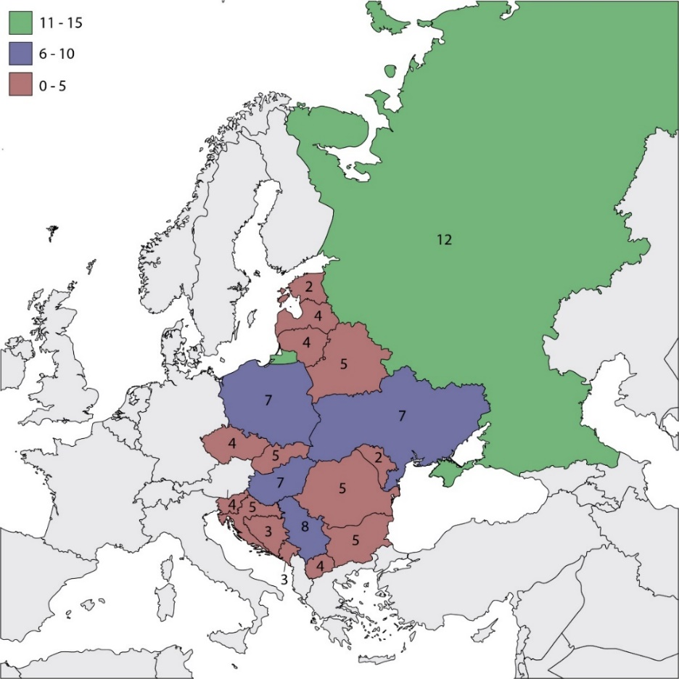
Рисунок 12 Количество граничащих с страной государств в Восточной Европе (создано автором на основе UN Stats)
Показатель количества граничащих с страной государств влияет на культурное разнообразие, зависимость от стран соседей, транзитную функцию экономики. По данному показателю наибольший показатель у России, граничащей с 12 государствами, Сербии, граничащей с 8 государствами, Украины, Польши и Венгрии, граничащими с 7 государствами. Наименьшие показатели у Эстонии и Молдовы – по 2 страны, Черногории и Боснии и Герцеговины – по 3 страны.
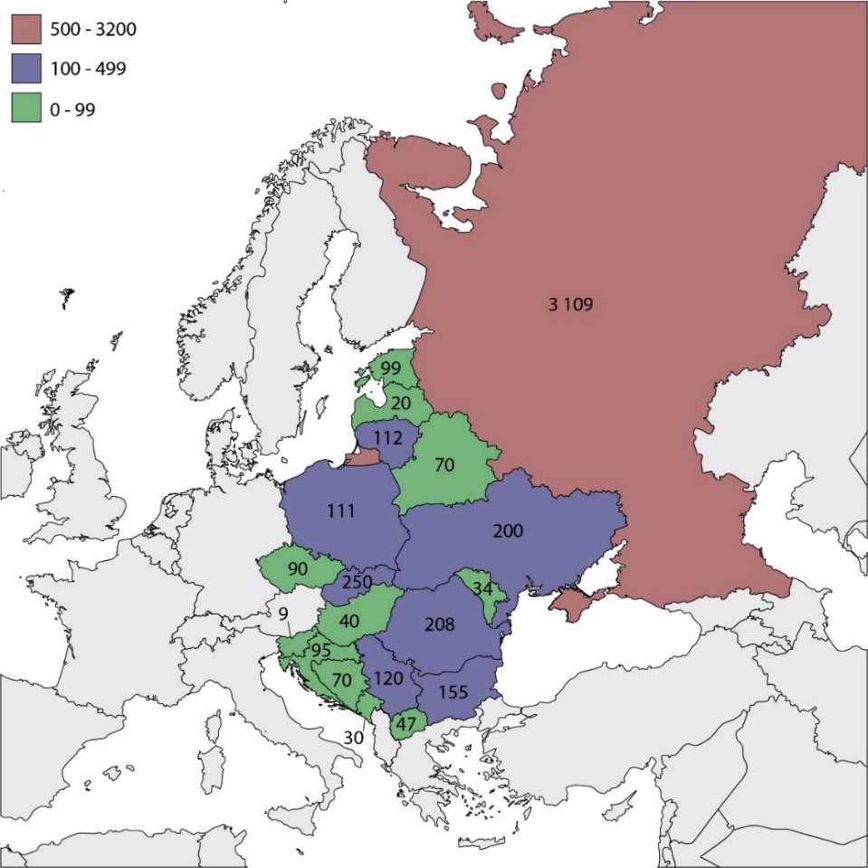
Рисунок 13 Расстояние от географического центра страны до столицы, км (создано автором на основе UN Stats)
Показатель расстояния от географического центра до столичного центра показывает насколько реальное расположение столицы соответствует абстрактным идеальным геометрическим моделям развития государства. Если принять, что самый высший в иерархии городов экономический, социальный, культурный и политический центр находится в центре, то его доступность к городам второго порядка на периферии будет наиболее оптимальной. В соответствии с теорией размещения производства Вильгельма Лаунхардта и теорией центральных мест Вальтера Кристаллера центр должен находиться в одинаковой транспортной доступности от следующих по иерархии городов. Таким образом, показатель удалённости столицы от географического центра показывает приближённость государства к этим моделям. Наилучшие показатели у Словении, Латвии, Молдовы, Венгрии и Македонии. Наиболее отдалённая от центра столица у России – 3109 км (Launhardt W., 1872 г.).
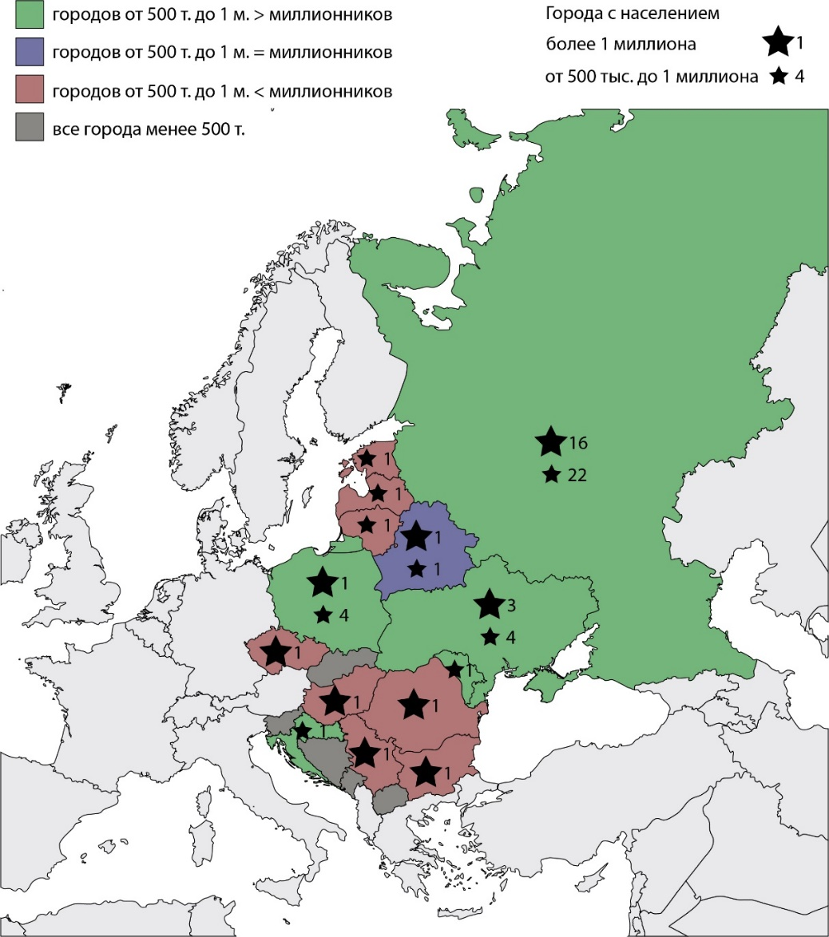
Рисунок 14 Соотношение городов от 500 тысяч до 1 миллиона населения к городам миллионникам в странах Восточной Европы (создано автором на основе UN Stats)
Показатель соотношения городов от 500 тысяч населения до 1 миллиона к миллионникам также отображает приближённость к кристаллеровской решётке расселения населения стран Восточной Европы и показывает количество населения. По данному показателю наиболее приближёнными к идеальному распределению населения являются Россия, Украина, Польша, Молдова и Хорватия. У большинства стран Восточной Европы есть города миллионники но остальная периферия имеет население менее 500 тысяч. Исключение составляют только Молдова и Хорватия, Беларусь с 1 миллионником и одним городом выше 500 тысяч но менее 1 миллиона (Гранберг А. Г., 2000).
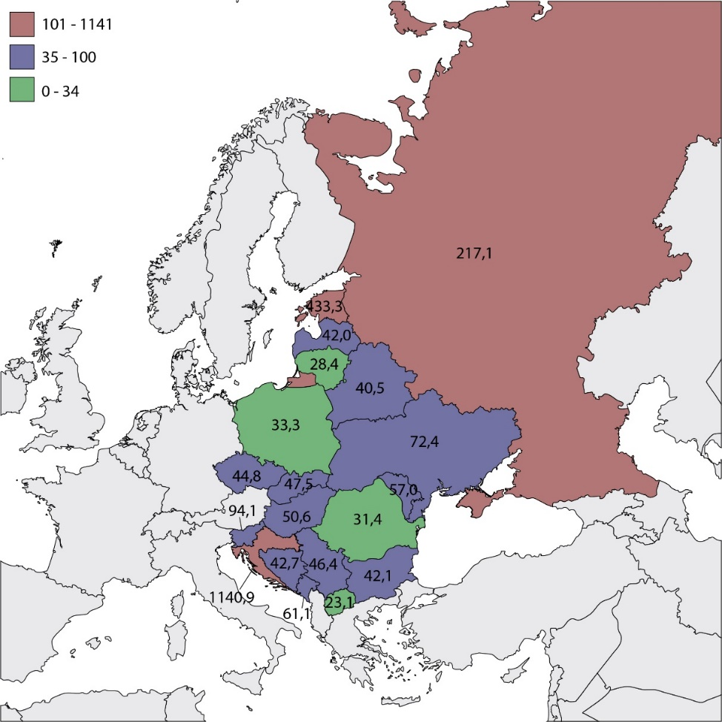
Рисунок 15 Страны Восточной Европы по компактности территории (создано автором на основе UN Stats)
Показатель компактности также показывает приближенность государства к идеальным географо-геометрическим теориям. Наиболее компактной фигурой в двухмерном пространстве с площадью является круг. Таким образом чем больше форма страны стремится к кругу, тем ниже показатель компактности и соответственно тем более компактная территория у государства. Наиболее компактными странами в Восточной Европе являются Македония, Литва, Румыния и Польша. Самые некомпактные страны Восточной Европы – Россия, Эстония и Хорватия. Эстония не является компактной главным образом из за наличия большого количества островов, Хорватия из за дугообразной формы страны и также из за наличия островов.
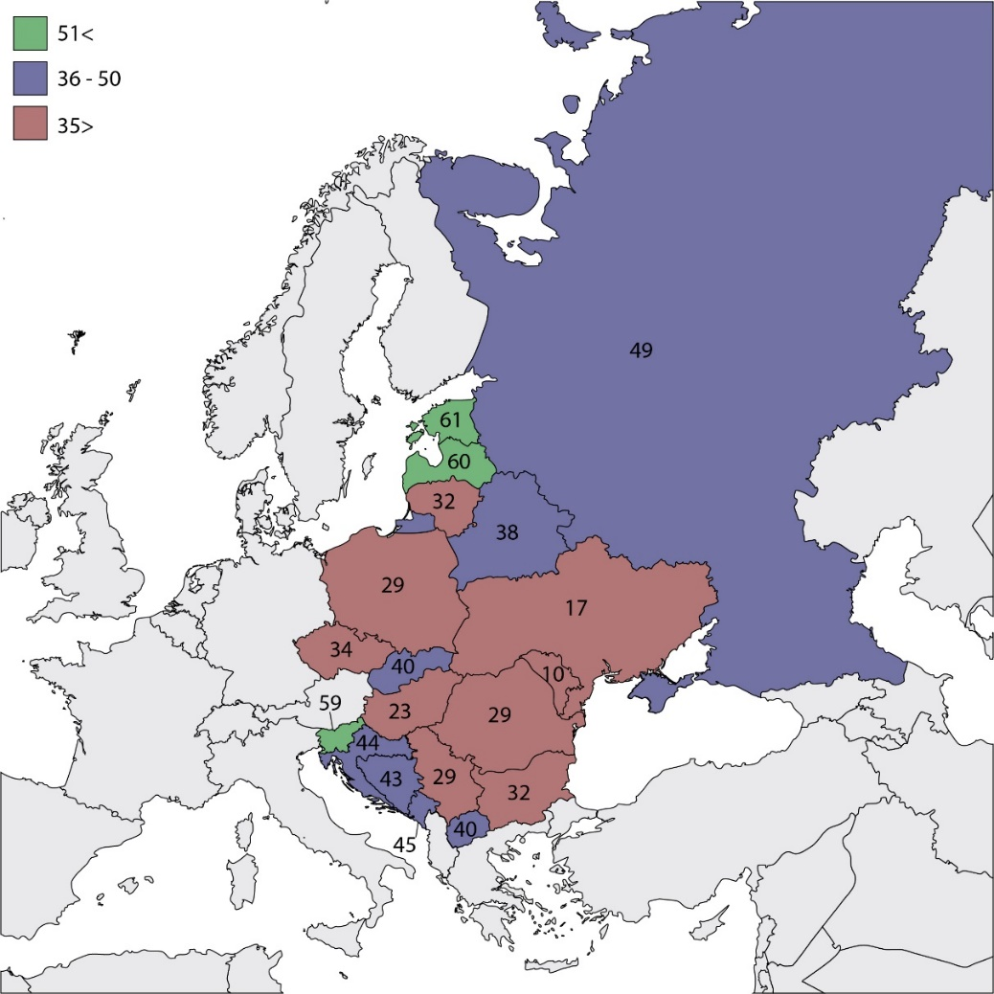
Рисунок 16 Лесистость стран Восточной Европы, в % (создано автором на основе UN Stats)
Степень лесистости также важный географический показатель. Процентное соотношение районов лесных к районам без леса сложный показатель, не отображающий количество лесных ресурсов страны. Тем не менее зная размер государства, можно понять какое количество лесных ресурсов в странах Восточной Европы. Большую часть Эстонии, Латвии и Словении занимают леса. Также учитывая большую территорию и высокий процент можно говорить о огромных запасах леса в России, больших запасах леса в Беларуси, Боснии и Герцеговине, Хорватии, Украине, Болгарии, Польше.
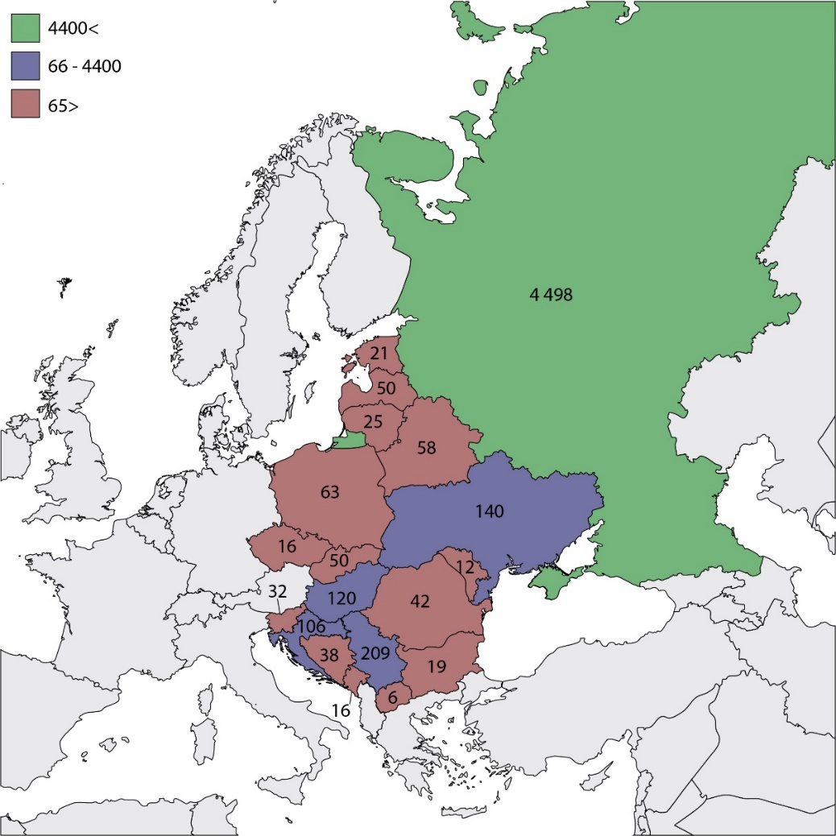
Рисунок 17 Объём возобновляемых водных ресурсов в странах Восточной Европы, в км. куб. (создано автором на основе UN Stats)
Также важнейшим ресурсом являются возобновляемые воды. Наибольшие ресурсы у России – 4498 км. куб. Также внушительными ресурсами обладают Украина (140 км. куб.), Сербия (209 км. куб.), Венгрия (120 км. куб.) и Хорватия (209 км. куб.). Россия является одним из лидеров по запасам пресной воды в мире. В различных регионах роль наличия пресной воды возрастает, согласно целям устойчивого развития ООН, необходимо улучшать качество воды и выполнить ряд задач по сохранению наличия в мире достаточного количества водных ресурсов, что является одной из передовых целей программы ООН.

2.3 Экономические показатели стран Восточной Европы

Геополитическое влияние часто ограничивается только экономическими процессами, поэтому экономические показатели заняли целый подраздел. Валовой внутренний продукт по паритету покупательной способности на душу населения отражает стоимость конечных товаров и услуг произведённых средним жителем страны и паритет покупательной способности. Торговый баланс отражает самостоятельность страны и ценность её ресурсов по отношению к импортным товарам. Индекс экономической диверсифицированности отражает разнообразность развитых в стране отраслей. Чем больше отраслей экономики и чем меньшую долю от экономики они занимают тем более диверсифицированной экономику можно считать. Если доля ведущей отрасли экономики в экспорте занимает более 50% можно утверждать о зависимой от ресурса или какой то отрасли экономике. Если же наибольшая доля одной отрасли в экономике страны занимает около 10% можно говорить о очень диверсифицированной экономике Также стоит учесть качественные показатели, которые можно использовать скорее в экспертном аналитическом анализе нежели в математических вычислениях. Три доминирующие статьи экспорта и импорта каждой страны занимают примерно 50% от всего импорта и экспорта каждой страны, поэтому достоверно отражают каких ресурсов в стране переизбыток, а каких недостаток. Основные направления экспорта и импорта характеризуют имеющуюся экономическую власть одной страны над другой и соответственно определяют зависимость. Использованный процент населения задействованных в сельском хозяйстве характеризует размер этого сектора населения, определяя технологический уклад страны (Приложение 3).
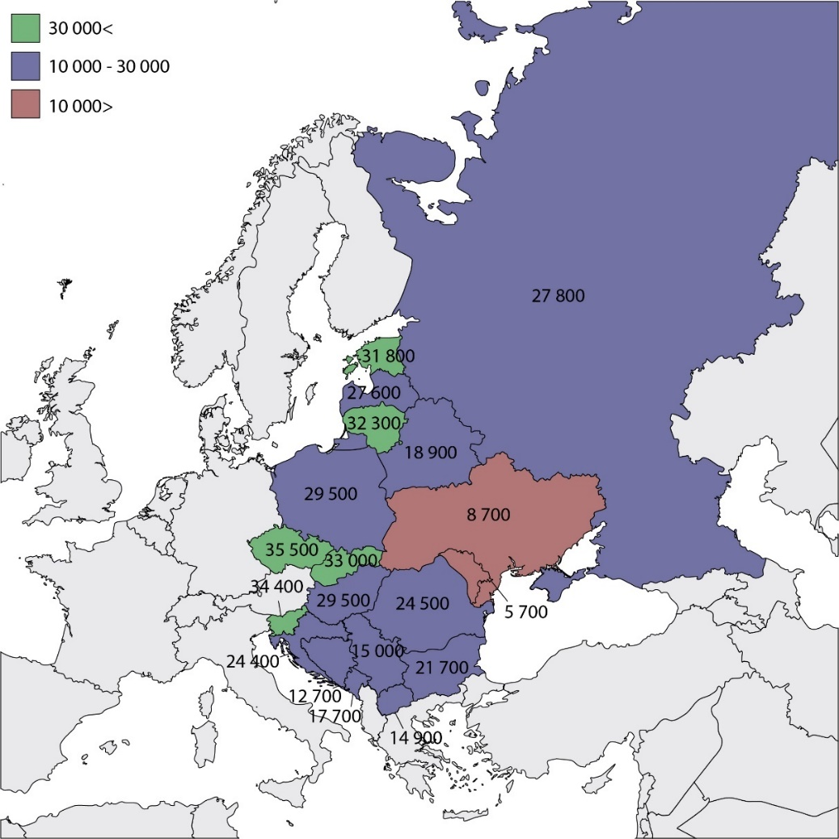
Рисунок 18 Валовый внутренний продукт по паритету покупательной способности на душу населения стран Восточной Европы (создано автором на основе UN Stats)
Валовый внутренний продукт характеризует уровень экономического развития и роста экономики. Показатели стран западной части Восточной Европы выделяются, Эстония, Литва, Чехия, Словакия и Словения имеют наивысшие показатели. Наименьшие значения ВВП по ППС у Украины и Молдовы. Паритет покупательной способности всех конечных товаров и услуг показывает не только степень экономического развития, но и способность экономики к эффективной торговле. Валовый внутренний продукт отражает добавленную стоимость, доходы, расходы, косвенные налоги, государственные субсидии. Показатель учитывает сумму конечного потребления и инвестиционный капитал.
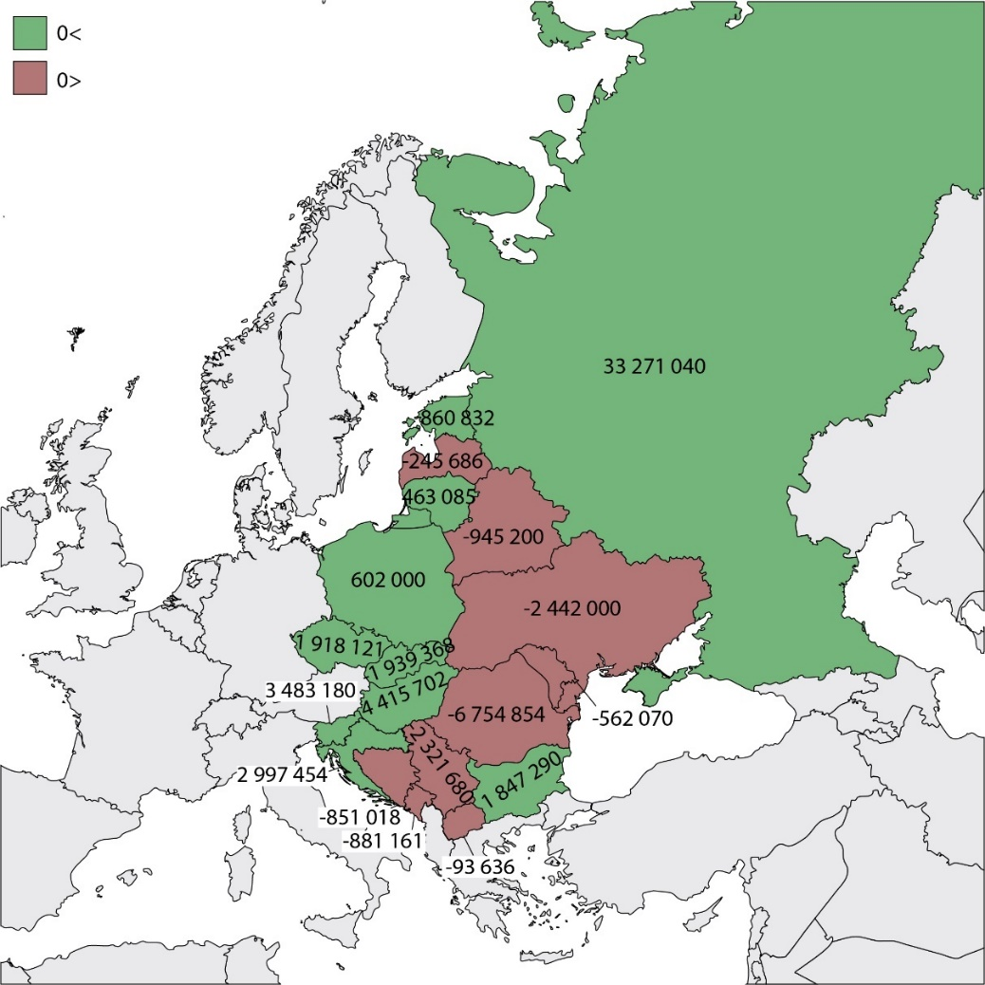
Рисунок 19 Страны Восточной Европы по торговому балансу (создано автором на основе UN Stats)
Внешнеторговый баланс отражает соотношение стоимость продаваемых товаров к покупаемым. Положительный показатель торгового баланса показывает, что стоимость продаваемых товаров велика, либо пользуется популярностью среди импортёров. В высокоразвитых странах отрицательный торговый баланс свидетельствует о сдерживании инфляции и поддержании высокого уровня жизни за счёт переноса трудоёмких производств в другие страны. В слаборазвитых государствах низкий торговый баланс свидетельствует о неконкурентоспособности экспортных отраслей. Среди государств Восточной Европы отрицательный торговый баланс имеют Латвия, Беларусь, Украина, Молдова, Румыния, Сербия, Македония, Черногория, Босния и Герцеговина.
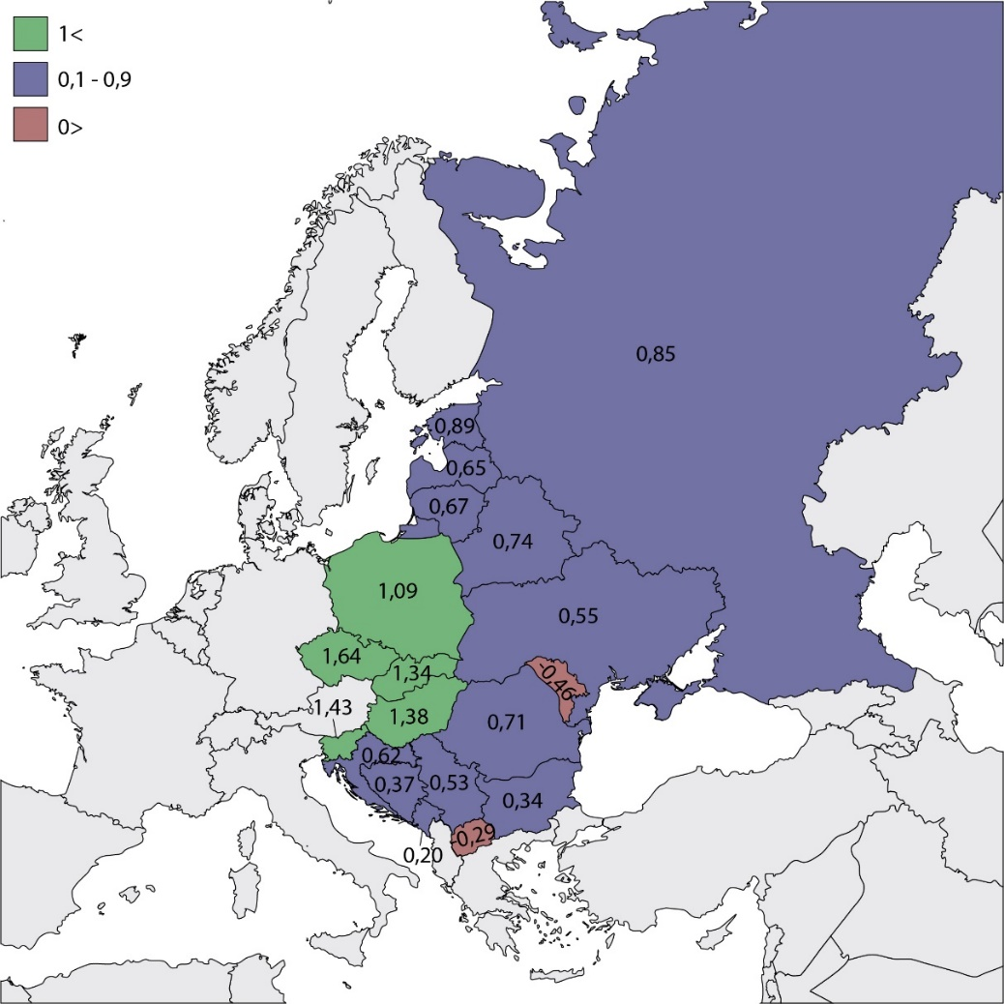
Рисунок 20 Индекс диверсификации экономики стран Восточной Европы (создано автором на основе UN Stats)
На основе исследования MIT Media Lab был выделен индекс диверсификации экономики. В соответствии с этим индексом наиболее диверсифицированные экономики стран запада Восточной Европы: Польша, Чехия, Словакия, Венгрия, Словения. Наименьшие показатели у Македонии и Молдовы. Диверсифицированная экономика в соответствии с этим индексом это экономика разделённая на множество специализаций, рынков и конкурирующих организаций. Индекс измеряется в соответствии с количеством конечного продукта производимого в стране, количеством и соотношением секторов экономики и востребованности производимого продукта. Диверсифицированность экономики показывает её устойчивость. Наиболее диверсифицированными являются экономики, которые при потере одной статьи дохода могут восстановить недостаток с помощью другой (Обсерватория экономической диверсифицированности, 2019).
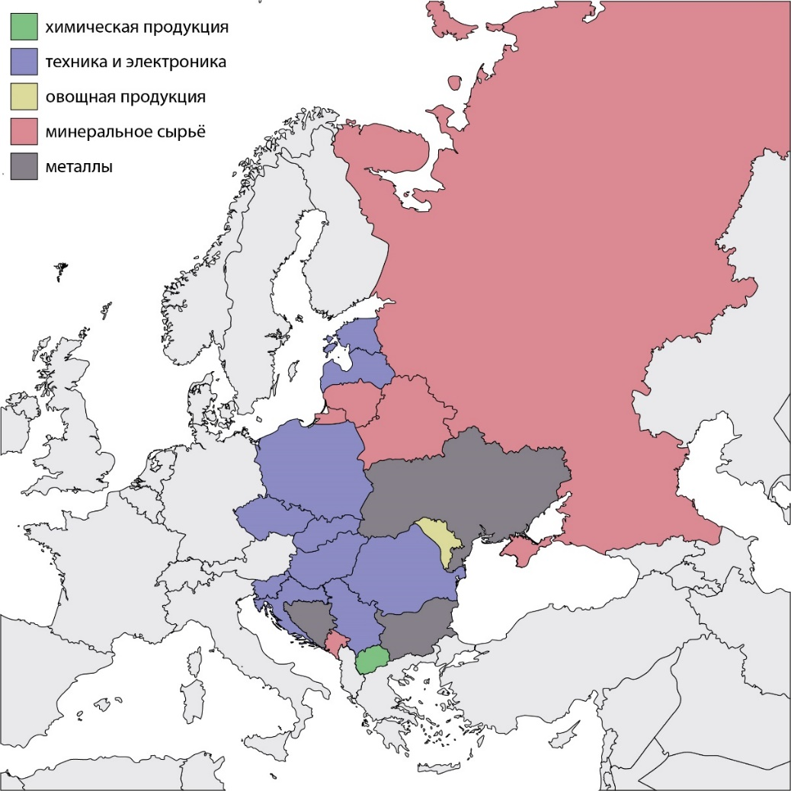
Рисунок 21 Лидирующая сфера экспорта по странам Восточной Европы (создано автором на основе UN Stats)
Статьи экспорта отражают свойства и сложность экономики государств. По данным MIT Media Lab в России, Беларуси, Литве и Черногории наибольшую долю среди экспорта занимает минеральное сырьё. Сфера наибольшей доли экспорта или импорта как правило занимает от 20 до 50%. Западная часть Восточной Европы достаточно однородна, в этих странах на экспорт идёт в основном техника и электроника. Самый большой в Восточной Европе сельскохозяйственный сектор у Молдовы, поэтому и лидирующая статья экспорта это овощная продукция. Украина, Босния и Герцеговина и Болгария экспортируют металлы (Обсерватория экономической диверсифицированности, 2019).
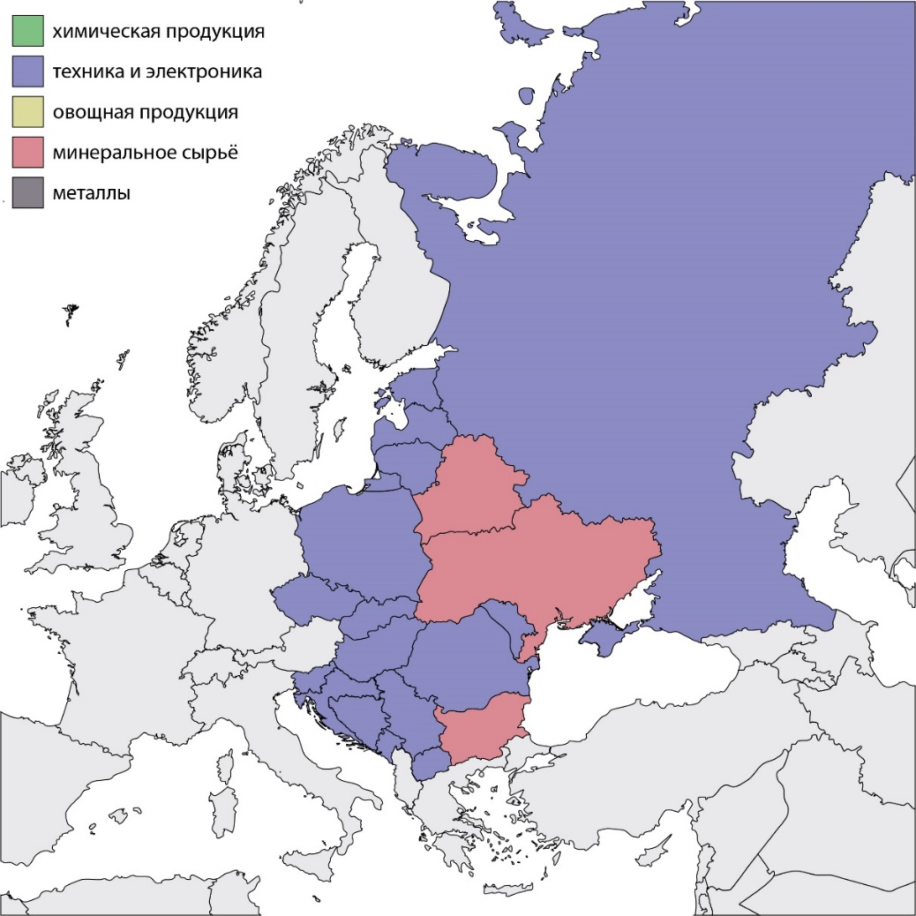
Рисунок 22 Лидирующая сфера импорта в страны Восточной Европы (создано автором на основе UN Stats)
Большая часть восточноевропейских государств импортирует технику и электронику, это говорит о слабом развитии этих высокотехнологичных отраслей в Восточной Европе. Выделяются только Беларусь, Украина и Болгария, в сферах импорта которых первое место занимает минеральное сырьё. Это говорит о наличии не только проблем в высокотехнологических отраслях у Беларуси, Украины и Болгарии, но и о недостатке природных ресурсов для внутреннего обеспечения. В то время, как импорт высокотехнологичных товаров для остальной Европы показывает её недостаток в этой сфере.
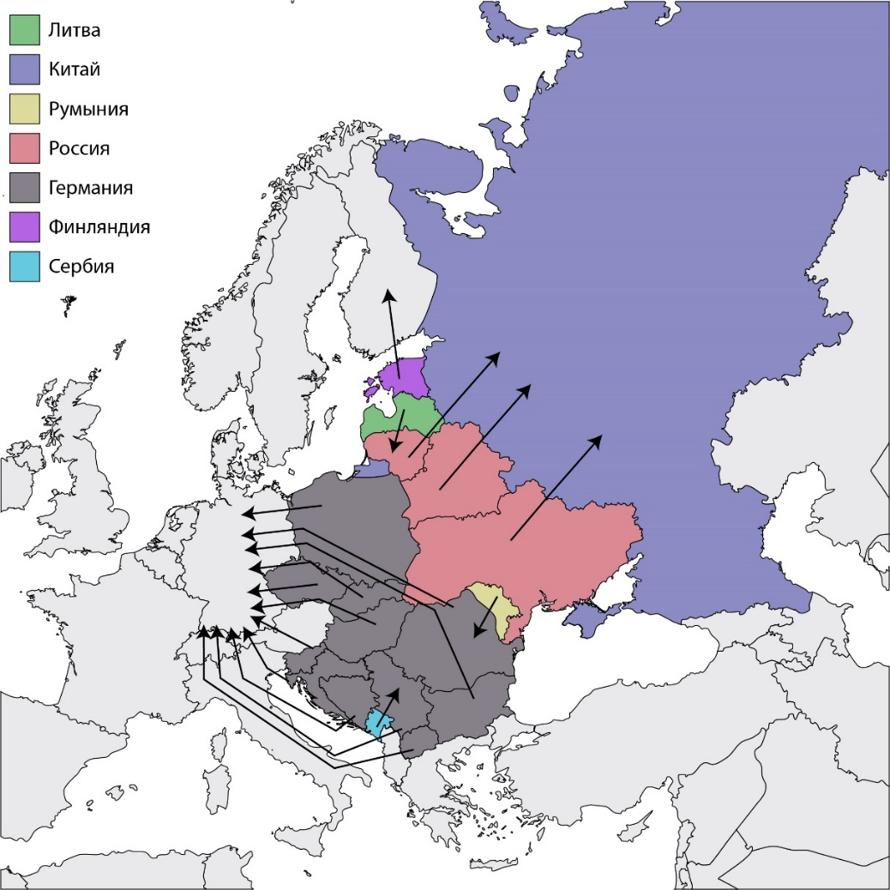
Рисунок 23 Главные экспортные партнёры стран Восточной Европы (создано автором на основе UN Stats)
Проанализировав экспортную статистику стран Восточной Европы, можно сделать вывод о наличии двух геоэкономических центров. Основным партнёром по экспорту для Литвы, Беларуси и Украины является Россия, для Польши, Чехии, Словакии, Венгрии, Словении, Хорватии, Боснии и Герцеговины, Сербии, Румынии, Болгарии, Македонии является Германия. Исключение из этой тенденции только у Черногории (основной партнёр Сербия), Латвии (основной партнёр Литва), Эстонии (основной партнёр Финляндия), Молдовы (Румыния). Стоит отметить что такие страны как Россия и Германия часто являются не основными партнёрами но вторыми или третьими по статистике, поэтому долю каждого из этих государств рассмотрим позже.
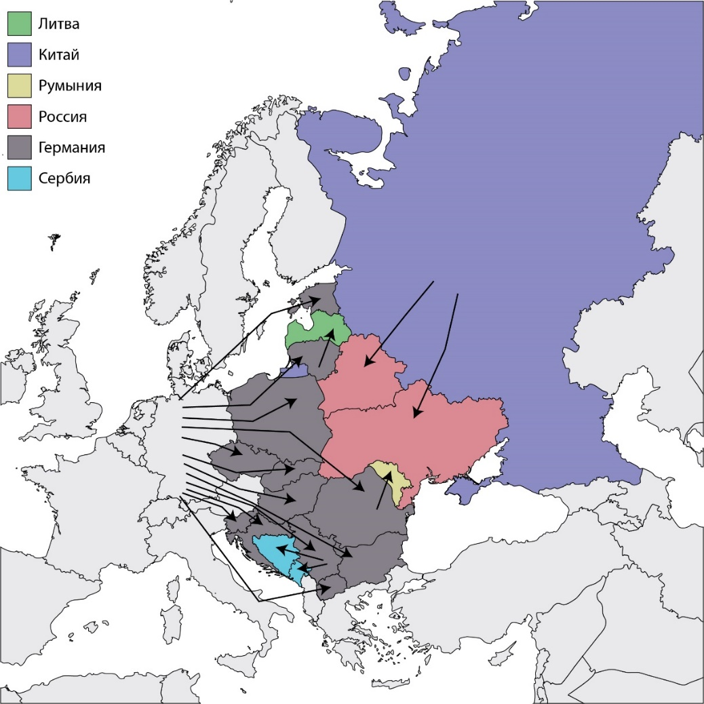
Рисунок 24 Главные импортные партнёры стран Восточной Европы (создано автором на основе UN Stats)
Похожая ситуация наблюдается и с главными импортными партнёрами. Германия основной импортёр продукции в большую часть стран Восточной Европы. Россия явяется главным импортёром для Беларуси и Украины. Сербия для Черногории и Боснии и Герцеговины. Литва для Латвии, Румыния для Молдовы. Практически для всех восточноевропейских государств главный импортный партнёр является главным экспортным партнёром, что показывает о экономической зависимости западной част Восточной Европы от Германии, а Беларуси и Украины от России. Исключением являются только Сербия и Эстония. Зависимость восточноевропейских стран, многие из которых получили независимость в течении последних 20 лет является вполне естественной, тем не менее определяющей новую геополитическую границу в Восточной Европе между двумя геополитическими центрами Германией и Россией.
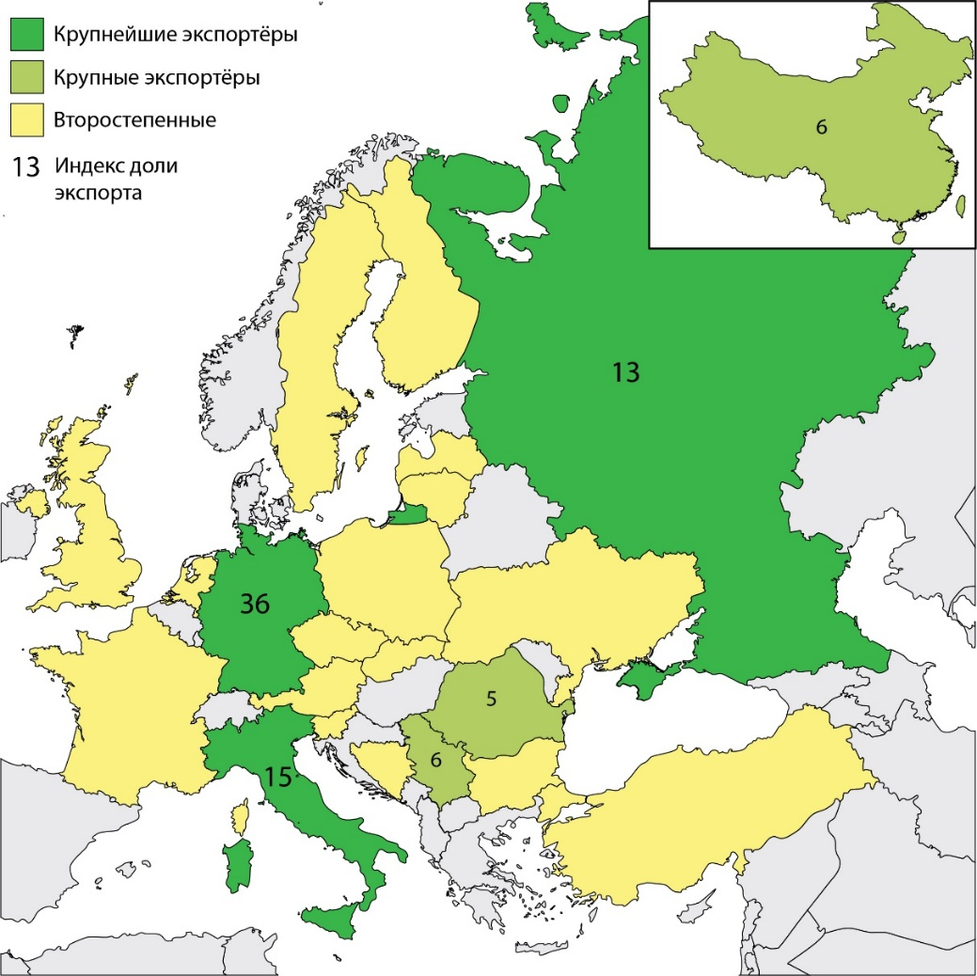
Рисунок 25 Крупнейшие потребители экспорта стран Восточной Европы (создано автором на основе UN Stats)
Для того, чтобы оценить наиболее крупных потребителей экспорта из стран Восточной Европы можно привести формулу индекса доли экспорта $E= M_{1}+M_{2}+M_{3}$, где E это индекс доли экспорта стран,$M_{1}$ это сумма первых мест в потреблении экспорта среди стран Восточной Европы, $M_{2}$ это сумма вторых мест в потреблении экспорта среди стран Восточной Европы, $M_{3}$ соответственно третье. Таким образом, наибольшими потребителями внешней торговли стран Восточной Европы являются Германия, Италия и Россия. В меньшей степени это также Сербия, Китай и Румыния. Остальные позиции, что в сумме с предыдущими показателями составляет более 55% всего экспорта Восточной Европы, занимают другие европейские страны.
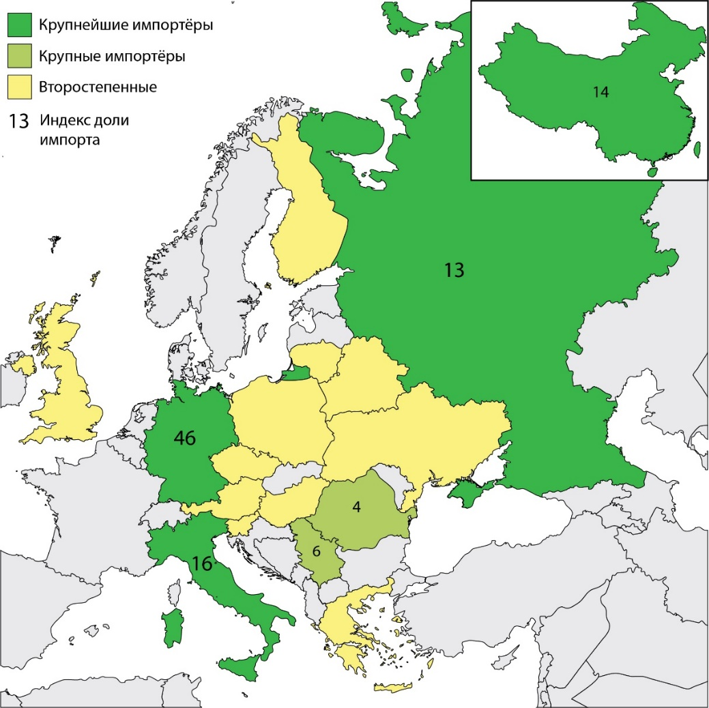
Рисунок 26 Крупнейшие импортёры в страны Восточной Европы (создано автором на основе UN Stats)
Для выделения крупнейших стран импортёров в Восточную Европу можно также представить формулой индекса доли импорта $E= M_{1}+M_{2}+M_{3}$, где E это индекс доли импорта стран,$M_{1}$ это сумма первых мест в импорте среди стран Восточной Европы, $M_{2}$ это сумма вторых мест в импорте среди стран Восточной Европы, $M_{3}$ третьих. По формуле наибольшими импортёрами в страны Восточной Европы являются Германия, Италия, Китай и Россия. В меньшей степени это также Сербия и Румыния. Остальные позиции, составляющие около 50% всего импорта в страны Восточной Европы, занимают другие европейские страны.
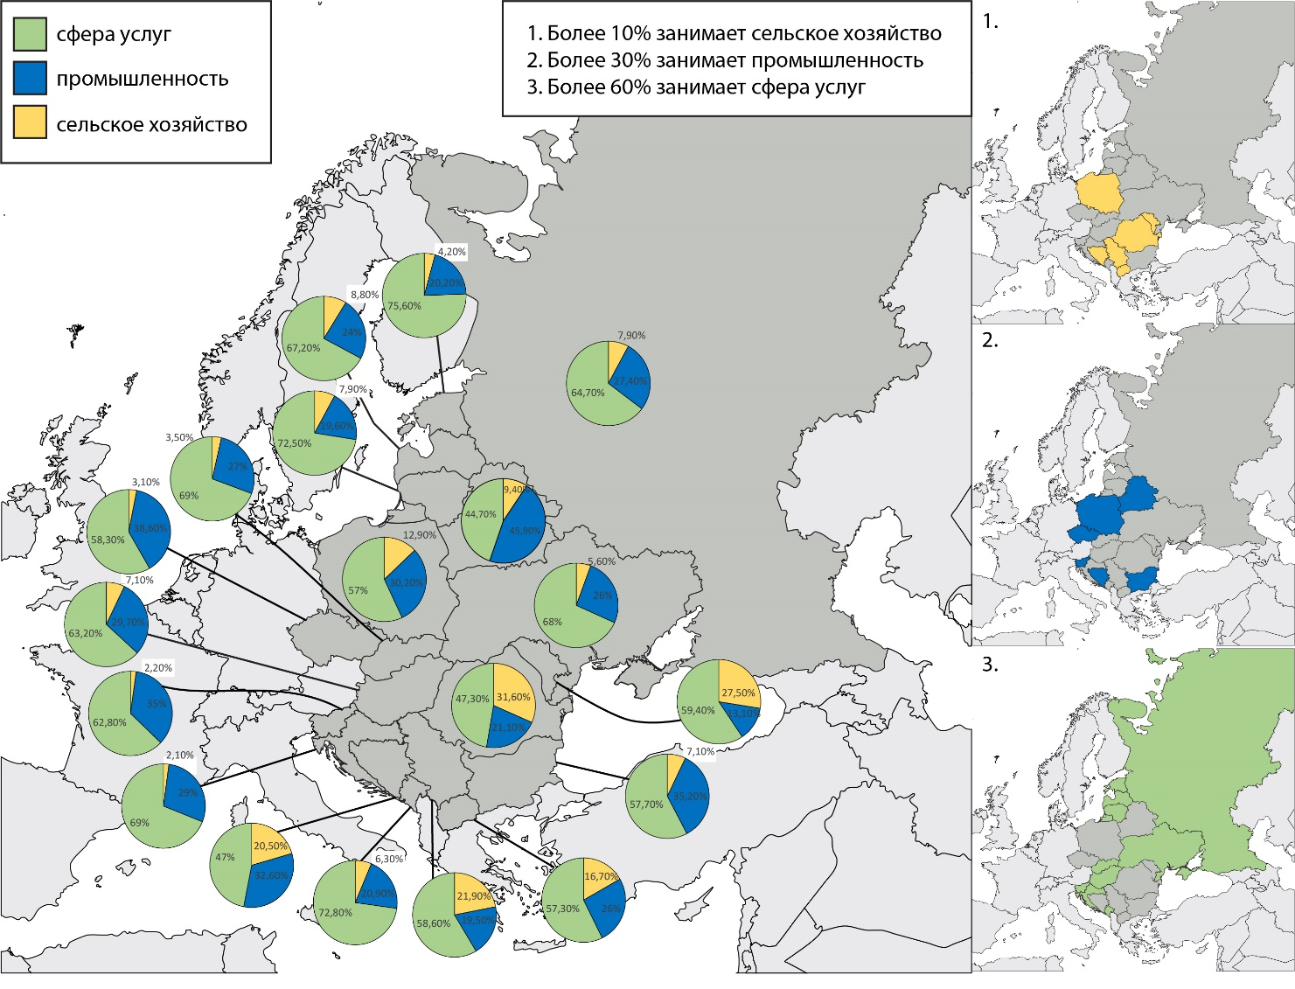
Рисунок 27 Соотношение секторов экономики стран Восточной Европы. Страны Восточной Европы с долей сельского хозяйства более 10%, с долей промышленность более 30%, с долей сферы услуг более 60% (создано автором на основе UN Stats)
Для исследования экономики стран, необходимо проанализировать структуру экономики. Все восточноевропейские государства имеют схожие структуры экономики: Доминирующая сфера услуг около 60%, вторая по величине доля промышленности около 30% и около 10% занимает сельское хозяйство. У Восточной Европы есть отличия от других регионов по структуре распределения долей секторов экономики. Чтобы найти различия внутри региона необходимо проанализировать соотношение каждого из секторов. Таким образом самая крупная доля сельскохозяйственного сектора среди стран региона у Румынии (31,6%), Молдовы (27,5%), Сербии (21,9%), Боснии и Герцеговины (20,5%), Македонии (16,7%) и Польши (12,9%). Единственной страной с доминирующим сектором промышленности является Беларусь (у остальных стран доля сферы услуг всегда будет больше), также наиболее значительную долю промышленности имеют Польша (30,2%), Чехия (38,6%), Словения (35%), Босния и Герцеговина (32,6%) и Болгария (35,2%). Среди стран с наиболее широкой долей сферы услуг можно выделить Эстонию (75,6%), Черногорию (72,8%), Литву (72,5%), Словакию (69%), Хорватию (69%), Украину (68%), Латвию (67,2%), Венгрию (63,2%), Словению (62,8%).
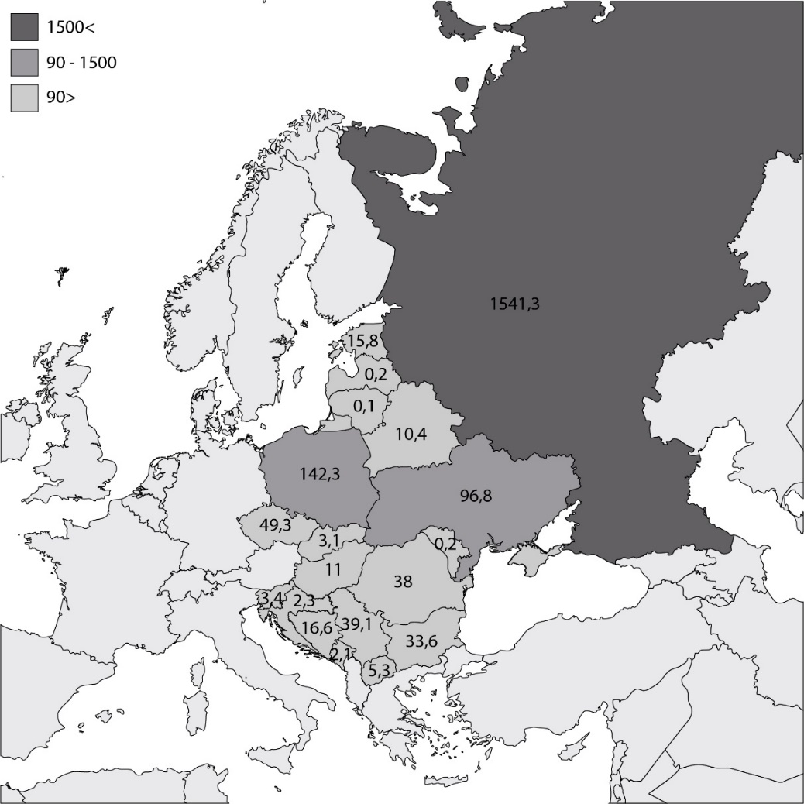
Рисунок 28 Общая добыча природных ресурсов в год, млн. тонн (создано автором на основе World Mining Data)
Согласно данным отчёта World Mining Data наиболее крупным добытчиком природных ресурсов является Россия, во вторую категорию можно отнести Польшу и Украину. Во многом добыча ресурсов зависит от размера территории государства. Но стоит сказать что Восточная Европа не богата на полезные ископаемые. Наиболее добываемыми ресурсами в регионе можно назвать уголь (Чехия, Польша), нефть и природный газ (Россия, Беларусь, Румыния), Железные руды (Румыния, Словакия) бокситы (Венгрия). В Польше большие запасы каменного угля, медных руд, серы. В Болгарии большие запасы медных руд и полиметаллов. В Беларуси каменного угля. В Литве, Латвии и Эстонии сланцы, торф, фосфориты. Страны Восточной Европы богаты на строительные ресурсы: пески, гравий, глины, известняки, доломиты. В Боснии и Герцеговине сосредоточены месторождения бурого угля, железной и марганцевой руды. Наиболее комплексно представлены ископаемые в Украине, как топливные, рудные так и редкие металлы. На территории России представлены все полезные ископаемые мира.

2.4 Военные показатели стран Восточной Европы

Военный потенциал один из важнейших показателей геополитического влияния на ряду с экономическим развитием. Численность вооружённых сил в процентах от населения отражает военную напряжённость в стране. Процент от ВВП на военные траты показывает приоритет государства в военном направлении. Военные блоки, характеризуют военную направленность стран. Наличие ядерного оружия показывает научно-техническую развитость государства и степень геополитического влияния, отказ от ядерного оружия показывает нейтралитет страны в этом направлении, а также снятие ответственности за ядерный паритет мира.
Каждый учтённый показатель можно использовать в классических и современных геополитических теориях для классификации геополитического влияния государств Восточной Европы.
Процент от трат на военные расходы характеризует степень необходимости страны в защите, а также её положение в военно-политической сфере и степень её влияния на другие государства. Так наиболее крупные страны Восточной Европы тратят на вооружение больше, а наиболее мелкие меньше. Показатель трат на военные расходы также связан с военно политическими блоками.

Таблица 1 Экономические показатели стран Восточной Европы (создано автором на основе World Bank)
 | Беларусь | Болгария | Венгрия | Молдавия | Польша | Россия | Румыния | Словакия | Украина | Чехия | Литва | Латвия | Эстония | Сербия | Хорватия | Словения | Северная Македония | Черногория | Босния и Герцеговина
Численность вооружённых сил | 155350 | 31300 | 39800 | 7550 | 178400 | 1454000 | 148200 | 15850 | 292000 | 23200 | 34000 | 6000 | 6000 | 32000 | 18000 | 7000 | 16000 | 12000 | 11000
Военные блоки | ОДКБ | НАТО | НАТО | Нейтралитет | НАТО | ОДКБ | НАТО | НАТО | Нейтралитет | НАТО | НАТО | НАТО | НАТО | Нейтралитет | НАТО | НАТО | Нейтралитет | НАТО | Нейтралитет
% от ВВП на военные траты | 1,19 | 1,55 | 1,05 | 0,42 | 1,96 | 4,26 | 1,97 | 1,19 | 3,41 | 1,05 | 1,7 | 1,7 | 2,1 | 1,8 | 1,4 | 1 | 1 | 1,7 | 0,9
Ядерное оружие | отказались | нет | нет | нет | нет | есть | нет | нет | отказались | нет | нет | нет | нет | нет | нет | нет | нет | нет | нет

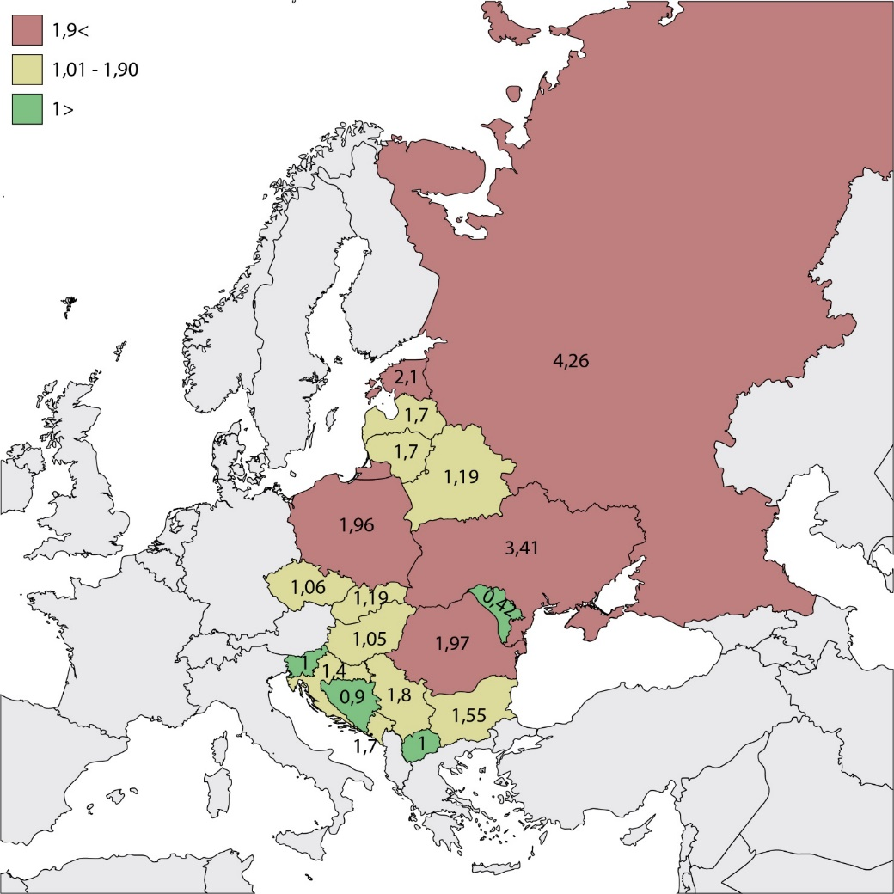
Рисунок 29 Процент трат на военные расходы от ВВП по странам Восточной Европы (создано автором на основе World Bank)
Самый высокий показатель у России, которая является геополитическим полюсом в Восточной Европе, участвует в Шанхайской организации сотрудничества, Организации Договора о Коллективной Безопасности, является владельцем ядерного оружия и наибольшего в Восточной Европе военного арсенала и потенциала. Разделение Европы на военно-политические блоки показывает настоящую границу сфер влияния и геополитических интересов. По количеству вооружения естественным лидером является Россия, а также Украина.
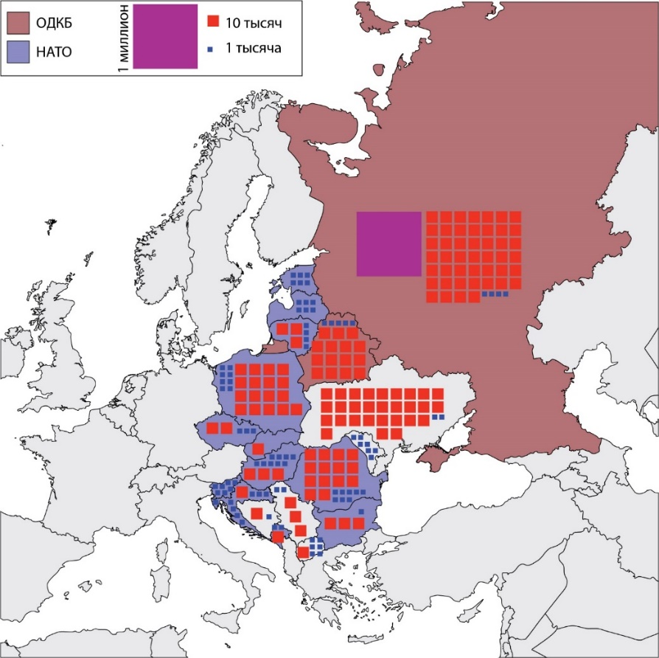
Рисунок 30 Военно-политические блоки Восточной Европы. Размер армий по странам (создано автором на основе World Bank)
Украина не входит в ОДКБ и НАТО. Но участвует в Литовско-Польско-Украинской бригаде, и Многонациональном инженерном батальоне «Тиса» вместе с Венгрией, Румынией и Словакией. Значительное превосходство России в количестве военнослужащих в тратах на военный бюджет показывает приоритет страны в распространении геополитического влияния и стремлении к геополитическому доминированию не только в регионе но и в мире. Стоит отметить и достаточную вооружённость более малых восточноевропейских государств. Наличие ядерного оружия является главным фактором геополитической стабильности. После распада СССР в 1994 году Великобритания, Россия, США и Украина подписали меморандум о гарантиях безопасности в связи с присоединением Украины к Договору о нераспространении ядерного оружия, также подобный договор страны заключили с Белоруссией и Казахстаном.
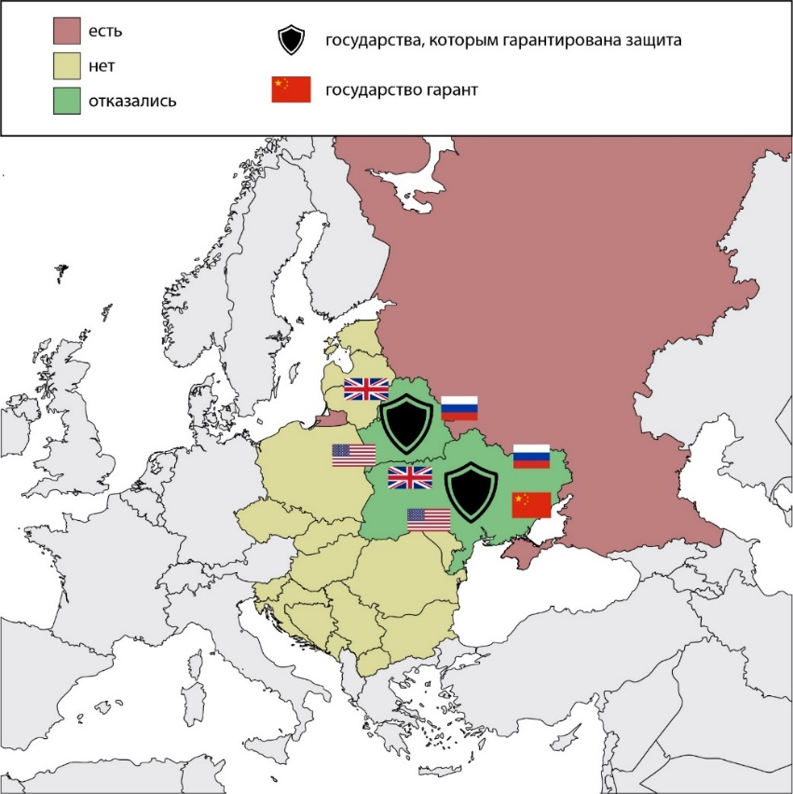
Рисунок 31 Наличие ядерного оружия в странах Восточной Европы. Гаранты защиты стран Восточной Европы в результате подписания договоров о сотрудничестве и присоединении стран к договору о нераспространении ядерного оружия (создано автором на основе World Bank)
В результате договора Великобритания, Россия и США являются гарантами защиты добровольно отказавшихся от ядерного оружия государств. Кроме этого, в 2013 году был заключён подобный «Договор про дружбу и сотрудничество между Китайской Народной Республикой и Украиной». Таким образом ядерное оружие в Восточной Европе есть только у России. Стоит отметить, что ядерное вооружение также присутствует у Великобритании и Франции – союзников ряда восточноевропейских государств по блоку НАТО.

Глава 3. Геополитический процесс в Восточной Европе в соответствии с основным геополитическими теориями

3.1 Классические геополитические теории

Чтобы наиболее полно отразить суть геополитического процесса в Восточной Европе, необходимо проанализировать множество геополитических теорий. Геополитические теории можно разделить на классические и современные. Классические появились одновременно с появлением геополитической науки и касаются основных наиболее общих положений. Современные более сложны и часто несут в себе больше идеологической ангажированности. Тем не менее проанализировав и те и другие с помощью статистики по странам Восточной Европы, которая на данный момент присутствует в открытых источниках можно сделать выводы не только о верности той или иной геополитической концепции, но и понять сущность геополитического процесса в Восточной Европе с различных точек зрения.
Одними из первых геополитических течений можно считать три направления: географический детерминизм, энвайроментализм и поссибилизм. Географический детерминизм, который появился в 18 веке, утверждает, что на процесс общественного развития влияют в первую очередь природные силы. Само же общество со своими внутренними воздействиями отходит на второй план. Влияние общества не учитывается в данной концепции по той причине, что общество зародилось на основе влияния природных сил, а воздействие общества на человека есть не что иное, как внутренняя проекция тех же внешних природных сил в другой форме. Концепция географического детерминизма была близка таким учёным как: Аристотель, Гиппократ, Шарль де Монтескьё, Генри Бокль, Фридрих Ратцель, Лев Мечников. Гиппократ в трактате «О воздухах, водах и местностях» описывает свойства народов различных континентов, отмечает важность таких факторов как свойства местных ветров и вод. В трактате «Политика» Аристотель пишет о влиянии климата на общество. Монтескьё указывает, что климат, почва и рельеф являются идеальными факторами управляющими людьми. Бокль в «Истории цивилизации в Англии» указывает на то, что первобытным людям окружающие законы природы казались случайными, но современные люди начали видеть гораздо больше закономерностей. Ратцель указывает что почва определяет все движения человека на земле. Не смотря на то, что Мечников был противником географического фатализма, в своём труде «Цивилизация и великие исторические реки» он выказывает теорию развития цивилизаций под влиянием воздействия природных факторов (Аристотель, 2002).
С точки зрения географического детерминизма проанализировать положение Восточной Европы можно по ряду факторов, таких как климатические особенности, природные зоны, количество самоубийств (Монтескьё указывает климат причиной мании англичан к самоубийствам).
Сложно выделить Восточную Европу по климатическим особенностям (наблюдается широтная зональность) или по природным зонам. Согласно данным Всемирной Органиции Здоровья ООН по количеству самоубийств Восточная Европа выделяется среди остальных европейских стран, что вероятно связано не только с природными факторами, но если рассматривать природные условия как предиктор любой человеческой деятельности, тогда можно говорить о неслучайности выделения Восточной Европы (Департамент по экономическим и социальным вопросам ООН, 2019).
Следует упомянуть и направление энвайроментализма и поссибилизма. Первое говорит о необходимости человека следить за природой и экологическим состоянием планеты, а также утверждает о непосредственной роли человека как первоначального источника влияния. Поссиилизм же утверждает что роли человека и природы равносильны. Видаль де ла Блаш стал одним из самых видных деятелей поссибилизма [29].
Одной из базовых классических геополитических теорий является специализация государства на сухопутной или соответственно морской деятельности. Это значит что вся экономическая, политическая и социальная жизнь государства, вследствие недостатка земельных ресурсов или особого географического положения, сосредотачивается на деятельности так или иначе связанной с морем либо сушей.
В своей книге «Основы геополитики» А. Дугин отмечает что эти концепции принципиально различаются и талассократия стремится к индивидуализму, а теллурократия к коллективизму в своих политических идеологиях. Стоит упомянуть, что Российская Федерация часто указывается как теллурократия, то есть сухопутное государство, не смотря на одну из самых длиных береговых линий в мире. Это можно связать с тем, что большая часть береговой линии России граничит с Северным Ледовитым океаном освоение которого значительно сложнее, нежели других океанов (Дугин, 2000).
Тем не менее на роль талассократического государства в Восточной Европе может претендовать Россия, Украина, Польша, Румыния и Болгария.
Среди государств Восточной Европы 5 не имеет выхода к морю, длина береговой линии ещё трёх составляет менее 500 км. Самой внушительной береговой линией среди рассматриваемых стран обладает Россия – 38 633 км. Также Украина без территории Крыма имеет 1802 км береговой линии. По количеству портов по данным World Port Source лидирует также Россия – 105 морских портов. Украина и Румыния имеют по 18, Польша 12, Болгария 2. Среди стран не имеющих выхода к морю 2 морских порта есть у Чехии и по одному у Беларуси, Словакии, Венгрии.
Концепция Суша-Море или Теллурократия и Талласократия предполагает не только наличие морских портов или кораблей сколько культурные особенности и идеалы.
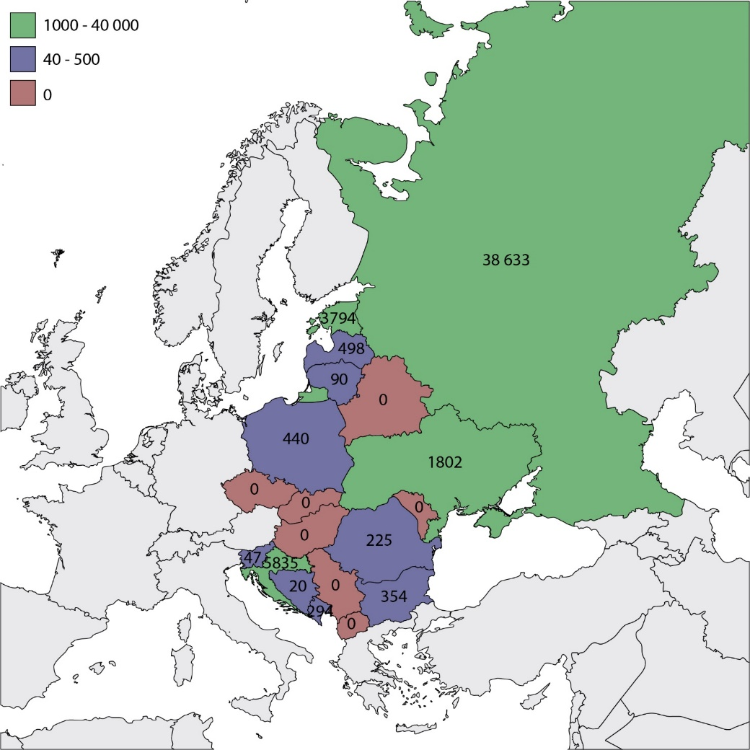
Рисунок 32 Государства Восточной Европы имеющие выход к морю и их длина береговой линии (создано автором на основе World Bank)
Если говорить о странах не имеющих выхода к морю, то для них теллурократичность детерминирована. Но не все страны имеющие выход к морю являются талласократичными (как например Россия). Поэтому рассматривая страны Восточной Европы глобально их обычно относят к сугубо теллурократичным. Стоит упомянуть что концепцию чаще всего упоминают в отношении древних государств: Минойская цивилизация, Финикия, Древняя Греция и т.д. На данный момент самые крупные государства увеличивают свою талласократические характеристики и противопоставлять такие типы государств проблематично.
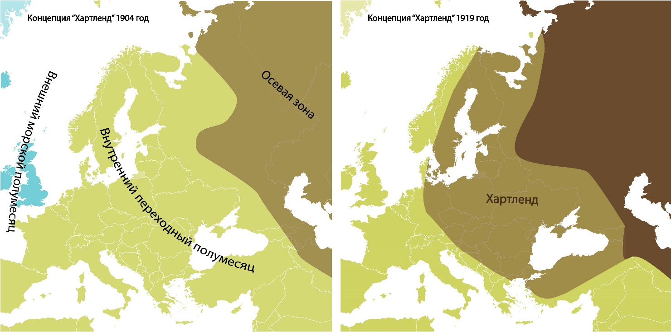
Рисунок 33 Концепция «Хартленд» Халфорда Маккиндера (создано автором на основе MacKinder The Scope and Methods of Geography and the Geographical Pivot of History)
В своём труде «Географическая ось истории» Халфорд Маккиндер впервые вводит понятие Хартленд. В его понимании это сердцевинная территория Евразии (Мирового острова) контролируя которую можно контролировать весь Мировой остров а соответственно и весь мир. Маккиндер пишет, что граница России примерно совпадает с границей Восточно-Европейской равнины не зря. И подобное деление не изменяется на протяжении сотен лет. Помимо Хартленда, который в первой редакции находился на Северо-Востоке Евразии Маккиндер выделяет «внутренний полумесяц» включающий окружающие Хартленд приморские территории и «внешний полумесяц» морских держав включающих Северную и Южную Америки, Австралию и Океанию, Африку южнее Сахары, Британские острова и Японию.
Для Восточной Европы понятие Хартленда можно назвать ключевым, по той причине, что Хартленд 1904 года распространялся на территории Европейской части России, а уже в 1919 году Маккиндер включает в него всю Восточную Европу. В 1943 году из Хартленда исключается Леналенд (территория вокруг реки Лена). Таким образом Маккиндер формулирует главный лозунг концепции: «Кто контролирует Восточную Европу, тот командует Хартлендом; Кто контролирует Хартленд, тот командует Мировым островом (то есть Евразией и Африкой); Кто контролирует Мировой остров, тот командует миром». Автор подводит к ключевой роли Восточной Европы в геополитической борьбе за Мировой остров, получив контроль над которым достигается потенциальная геополитическая победа за пространство.
Не смотря на обвинения в редукционизме концепция Хартленда занимает ключевую роль в мировой геополитике. Возможно, в современных реалиях следует учесть важность и других регионов в борьбе за контроль Мирового Острова Евразии, например Ближнего Востока, Магриба, Средней Азии. В любом случае Маккиндер показал важность нестабильных политически, культурно и экономически регионов (Маккиндер, 1951).
Концепция доминирования морской силы в геополитике государства принадлежит американскому историку и военному теоретику Альфреду Тайлеру Мэхэну. В своём труде «Влияние морской мощи на историю 1660-1783» Мэхэн обосновывает важность моря в геополитической конкуренции.
В своей концепции Мэхэн выделяет решающую роль моря, указывает на необходимость восприятия моря как дороги а не барьера. Захват морского пространства по Мэхэну решающий фактор геополитического доминирования, поэтому только морские цивилизации смогли одерживать многократные военные победы и сохранять свои империи. Мэхэн придерживался идеи о необходимости наращивания морской мощи США.
Морская мощь обуславливается географическим положением и открытость государства морям, протяжённостью сухопутных границ, физической конфигурацией государства, количеством портов, протяжённостью территории, статистическим количеством населения, политическим характером правления и национальным характером.
Мэхэн вывел формулу морского могущества: $SP=N+MM+NB$. Где SP (Sea Power) это морское могущество, оно определяется тремя факторами N (Navy) флот, MM (Merchant Marine) торговый флот, NB (Naval Bases) военно-морские базы. Этот индекс можно рассчитать и для стран Восточной Европы. В результате получим явное преимущество у России, главным образом из-за большего количества военных кораблей и военно-морских баз. Самые маленькие значения индекса морского могущества будут у Белоруссии, Чехии, Словакии и Венгрии, что обусловлено отсутствием выхода к морю, но и малым количеством торговых кораблей. Так как Мэхэн не уточняет важность каждого типа военного корабля даже просто сложив их количество удастся оценить размер флота восточноевропейских государств и морскую мощь стран региона.
Таким образом Россия может претендовать на звание государства, усиляющего своё морское могущество, и в целом называться морской державой. В то время как другие государства Восточной Европы, хоть и имеют выход к морю должны серьёзно нарастить количество военных и торговых кораблей. Если рассмотреть государства не имеющие выхода к морю, становится сложно оценивать их геополитический потенциал с точки зрения концепции Мэхэна (Огарков, 1978).
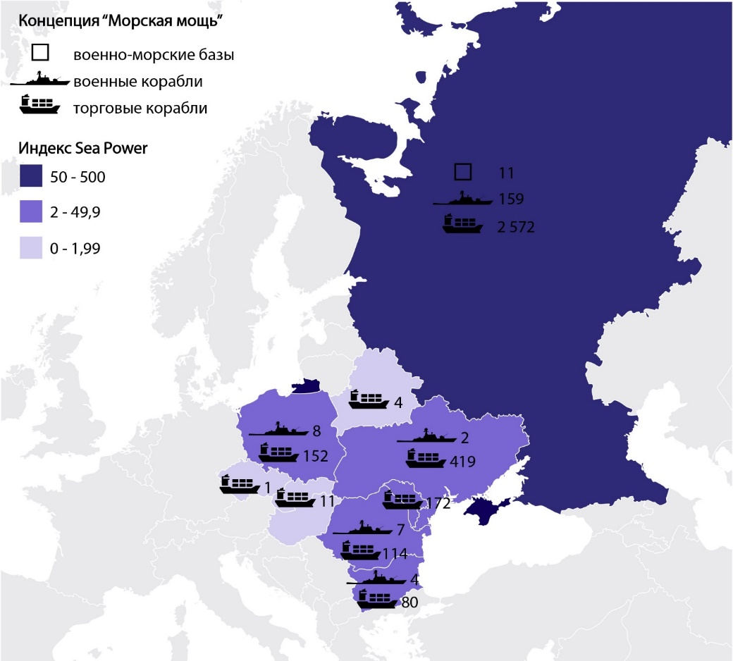
Рисунок 34 Индекс морской мощи для стран Восточной Европы (создано автором на основе Н. В. Огарков. Мэхэн, Альфред Тайер)
Но вполне вероятно, если считать морское могущество определяющим фактором, то государства не имеющие выхода к морю никогда не смогут доминировать на геополитической арене либо должны вступать в военные и политические союзы с государствами имеющими морскую составляющую, чтобы это доминирование обрести.
Концепция отражала планы нацистской Германии по заселению Центральной и Восточной Европы германскими народами. С точки зрения геополитики концепция интересна тем, что она снова ставит Восточную Европу на место решающего пространства в геополитической конкуренции. Восточная Европа представляется главным стратегическим пунктом в борьбе за пространство. Также именно Восточная Европа становится ключевым «полем боя» во время Второй Мировой войны.
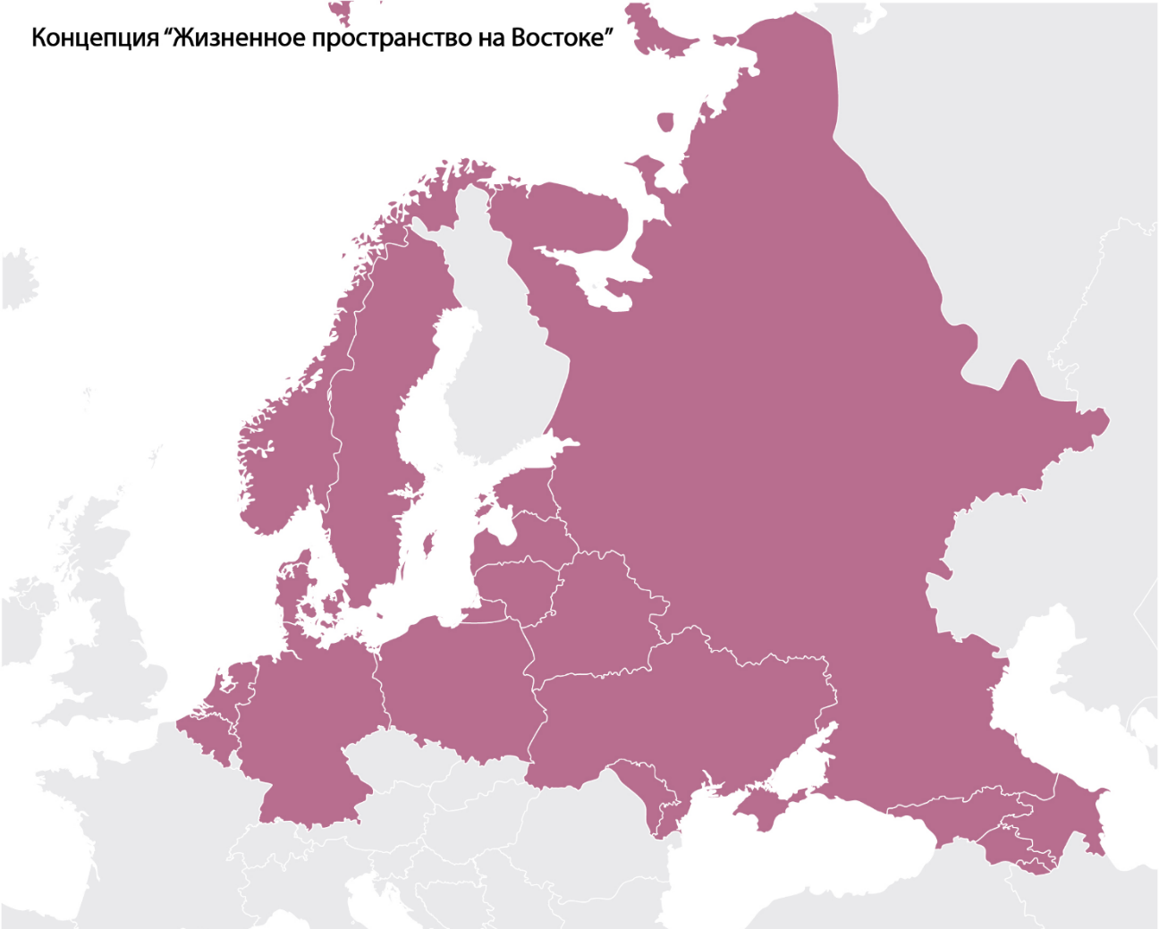
Рисунок 35 Концепция «Жизненное пространство на Востоке» (создано автором на основе Хавкин Б. Л. О научном немецком издании книги «Майн Кампф»)
Считается, что идеи возникновения концепции были взяты из трудов немецких геополитиков Фридриха Ратцеля и Карла Хаусхофера, хотя последний скорее утверждал о необходимости кооперации немцев с «востоком» (например в концепции оси Берлин-Москва-Токио). Термин «Lebensraum» или «жизненное пространство» в 1897 году в своём труде «Политическая география» ввёл Ратцель. Он рассматривал государство как организм, в соответствии с чем на государства перекладывается функция постоянной необходимости к росту и расширению (Хавкин, 2016).
Идеи Карла Хаусхофера о германо-советском пакте, евроазиатском союзе Испании, Италии, Франции, Германии, России и Японии разрушились с вторжением войск Гитлера в СССР. Хаусхофер поддерживал идеи о противопоставлении морских и континентальных сил, отчасти исходя из которых он вводит понятие «панрегион».
Панрегион – это большое континентальное пространство, которое политически, экономически и социально сплочённо и организованно. В концепции панрегионов Хаусхофер выделяет три основных: пан-Америка, пан-Евроафрика, пан-Россия и зона Азиатского сопроцветания. В пан-американском регионе доминирует США, в пан-евроафриканском Германия, в пан-русском Россия, а в пан-азиатском Япония.
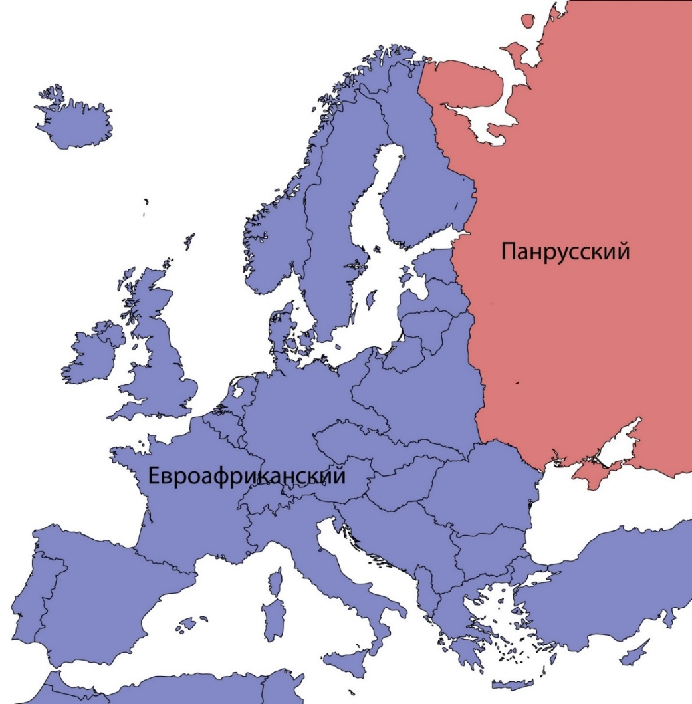
Рисунок 36 Концепция «Панрегионы» (создано автором на основе Континентальный блок, К. Хаусхофер)
Для стран Восточной Европы концепция панрегионов отводит периферийную роль. Доминирующие позиции Германии и России разделяют регион на Панрусскую часть включающую восточные части стран Балтии, Украины, всю Беларусь, и Евроафриканскую включающую остальную Европу. Такая граница наблюдается не только в концепции панрегионов. Не смотря на желание и идею Хаусхофера про объединение Германии с Россией и Японией в единый Евразийский континентальный блок, который должен противостоять Великобритании выделенная граница между Евроафриканским регионом и Панрусским чётко обозначает неоднократно упоминавшуюся политическую периферийность Восточной Европы. Изучение геополитического процесса актуальная и сложная задача. Значительно усложняет ситуацию многогранность понятия «геополитический процесс». Для изучения этой темы необходимо затронуть сразу несколько географических, социальных и политических аспектов. А также обратиться к геополитической науке. Хронологический и хорологический масштаб объектов геополитической науки можно сравнить с масштабом таких наук как: мировая экономика, мировое хозяйство, география, биогеография, метеорология, геология, астрономия. Так, геополитический процесс затрагивает геопространство, то есть территорию всей планеты. Хронологически же геополитические явления также можно отследить на крупных отрезках времени. Хронологический масштаб геополитики превышает масштаб социальных наук связанных с человеком в 1 000 000 раз. Хронологический масштаб геополитики определить сложнее, но можно предположить, что большая часть геополитических изменений происходит с периодичностью от 10 до 500 лет.
Проанализировав положение Восточной Европы в классических геополитических концепциях можно сделать ряд выводов:
- Государства Восточной Европы могут наращивать морской военный и торговый потенциал, в то время как государства не имеющие выхода к морю должны сконцентрироваться на других сферах геополитического развития.
- В соответствии с концепциями Хартленда и жизненного пространства на Востоке страны Восточной Европы воспринимаются как наиболее важная для распространения влияния территория, с помощью которой можно обеспечить более широкое геополитическое доминирование.
- По концепции морского могущества можно заметить некоторую корреляцию размера государства с показателем индекса Sea Power. Подобную корреляцию можно заметить и в концепции воздушного могущества.
Стоит отметить, что государства Восточной Европы в классических геополитических концепциях никогда не образуют отдельный политический блок или геополитическую силу расположенную между Европой и Россией. Периферийная роль восточноевропейских государств связана с историческими реалиями: с 1795 года (третий раздел Речи Посполитой) в Восточной Европе не существует отдельной геополитической силы (по критериям наличия собственной армии и регионов политического влияния) между Пруссией/Германией и Россией/СССР. Восточная Европа скорее выступает областью разделения геополитического влияния третьих сторон..

3.2 Современные геополитические теории

В отличии от классических геополитических теорий, современные более гибки и подробны. Это связано с развитием геополитической науки со временем и тем, что современные геополитические теории могут изменяться и дополняться авторами в соответствии с геополитическими изменениями в мире.
Ряд современных геополитических теорий нашёл отражение в создании политических партий в некоторых государствах. Так зародившееся в начале XX в. евразийство сейчас нашло отражение в создании Евразийского экономического сообщества, позже Евразийского экономического союза, партии Евразия, Международного Евразийского движения, Евразийского союза молодёжи и т.д. Польша от моря до моря нашла своё политическое отражение в создании Вишеградской группы, президент Польши упоминал о желании создания партнёрского блока государств от Балтийского до Чёрного и Адриатического морей.
Геополитические концепции современности усложняются и всё более срастаются с реальными политическими движениями и партиями. Расположенная на стыке политологии, социологии и географии современная геополитика учитывает не только факторы одной из этих наук, но подходит более комплексно к определению зон политического влияния. В современности значительно больше статистической информации, архивных документов и данных позволяющих судить о реальном расположении геополитических сил.
В 1940 году в работе География Мира Николас Спикмэн приводит понятие Римленда в противовес Маккиндеровскому Хартленду. Римленд выполняет роль прибрежной полосы, дуги окружающей Хартленд с запада, юга и юго-востока (Дугин, 2000).
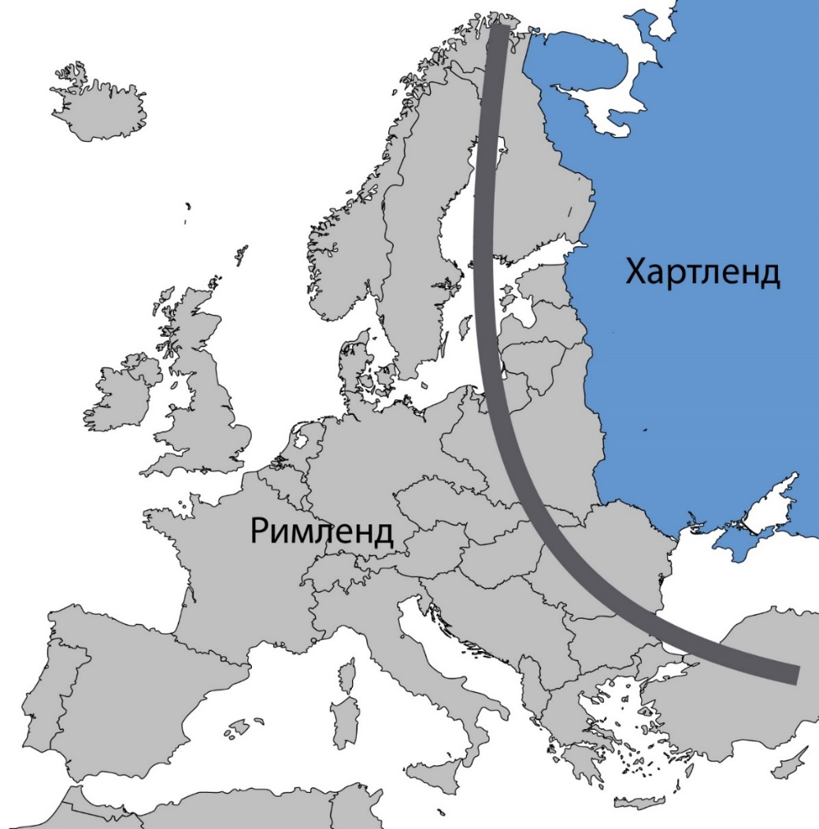
Рисунок 37 Концепция «Римленд» в Восточной Европе (создано автором на основе The Geography of the Peace, Spykman)
В отличии от Маккиндера Спикмэн рассматривает Римленд как решающую землю необходимую для контроля над Евразией. Спикмен критикует важность Хартленда по причине его транспортной недоступности, сложных климатических условий, отсутствия дуализма моря и суши. Концепция основывается на политике сдерживания врага.
Для Восточной Европы концепция Римленда не сильно отличается от концепции Хартленда. Регион также попадает в некую периферийную зону, тем не менее теперь странам окружающим Хартленд отводится роль цепочки сдерживающих государств.
Евразийская идея отсылает к славянофильству, противопоставляемому западничеству. Изначально евразийство основано на упрочнении связей с тюркскими народами и отрицание идей панславизма. Евразийство основывается на кочевнической культуре, с часто антизападными идеями. В современности возникло также неоевразийство, связываемое с именем Льва Николаевича Гумилёва. В своей пассионарной теории этногенеза Гумилёв обосновывает существование суперэтноса, которым часто называют Россию.
Евразийство как объединение ряда азиатских и европейских государств с центральным местом России выступает излишне глобальной и широкой идеей, за что часто критикуется. Но не смотря на критику модель объединения евразийских пространств реализована в ряде международных организаций например ЕАЭС (Евразийский Экономический союз) и ШОС (Шанхайская организация сотрудничества).
Для стран Восточной Европы евразийская концепция имеет важное значение, Беларусь и Украину всегда включают в евразийское пространство, страны Южной Европы или Юго-Восточной также часто попадают в этот список. Касательно международных организаций в ЕАЭС входят Молдавия, Беларусь, Россия, Армения, Казахстан, Киргизия (Арбатов, 2002).
Националистическая концепция с Польшей во главе государства находящегося между Балтийским и Чёрным морем является отражением истории Великого княжества Литовского и Речи Посполитой. Изначально во внешней политике Польши провозглашались концепции Междуморья Юзефа Пилсудского, или Соединённых Штатов Польши Игнация Падеревского. Так как Польша с точки зрения польской историографии считается преемницей Речи Посполитой, современная внешняя политика Польши также направлена на частичное восстановление политического влияния в Восточной Европе и расширении границ в рамках международных организаций или создания нового международного политического блока.

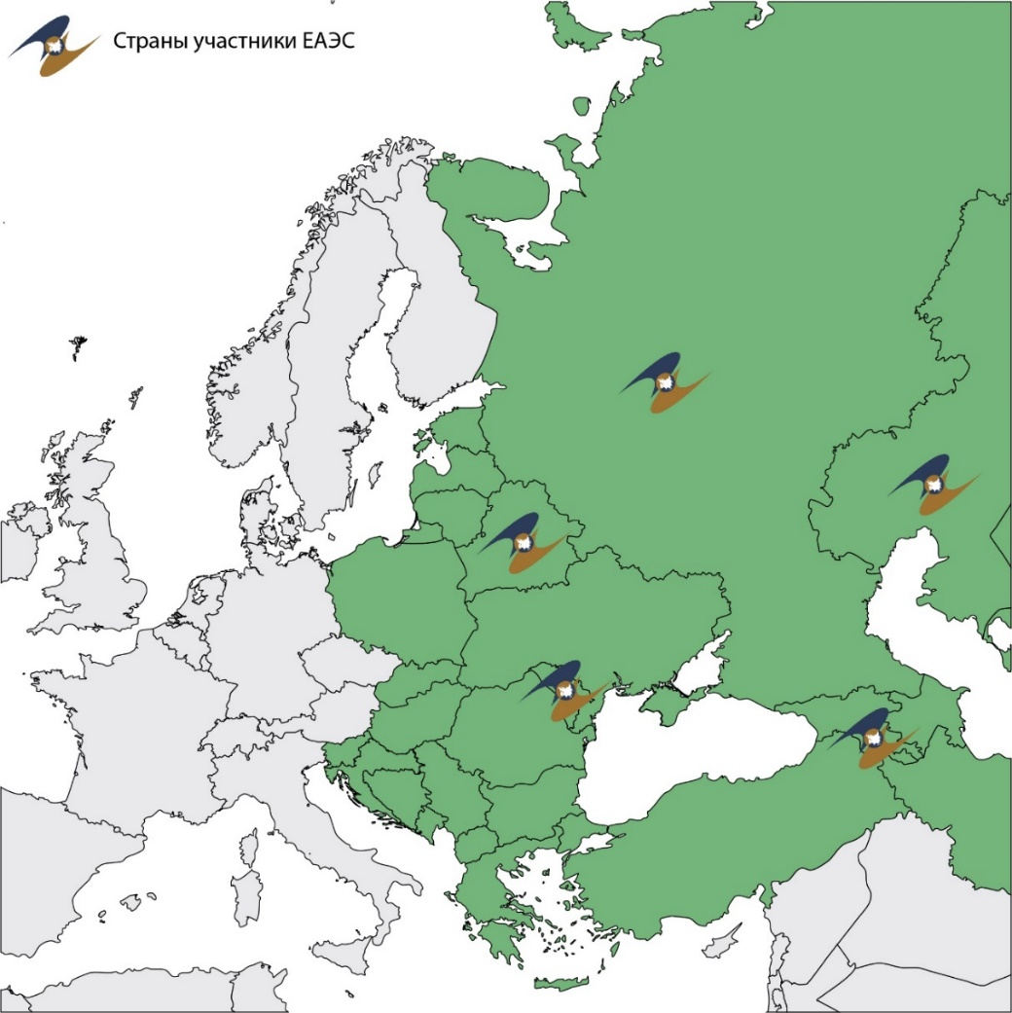
Рисунок 38 Евразийское пространство в представлении Данилевского в современной Восточной Европе (создано автором на основе Дугин А. Основы геополитики)
Следует уделить особое внимание концепции так как она затрагивает практически всю территорию Восточной Европы в соответствии с различными делениями. Также рассматривает «Междуморье» как отдельное геополитическое ядро, являющееся альтернативой России и Западной Европе. Проекты связанные с Балто-Черноморской осью, Междуморьем или Польшей от моря до моря в разных вариациях включают Польшу, Украину, Беларусь, Литву, Лавтию, Эстонию, Венгрию, Румынию, Молдавию, Чехию, Словакию, Хорватию, Македонию, Албанию, Сербию, Словению, Черногорию, Боснию и Герцеговину, Болгарию, Финляндию, Россию.
В 1920-х годах возникла концепция Соединённых Штатов Центральной и Восточной Европы. Эта идея была выдвинута Игнацием Падеревским. В этой концепции федерация сближала польский народ с другими народами бывшего ВКЛ. Пилсудский считал, что государство должно быть конфедеративным и иметь многонациональную и многокультурную традицию. Но не смотря на планы все государства Междуморья распределились по зонам влияния Нацистской Германии и СССР.
Польский политик Юзеф Бек привнёс идею Интермариума или Третьей Европы, политик выступал против советских проектов по коллективной безопасности. В проекте Третьей Европы должны были участвовать страны Балтии, Румыния, Венгрия, Югославия, Италия и Турция.
Во время Второй Мировой войны польское правительство в изгнании продвигало идею Польско-Чехословацкой конфедерации с участием Польши, Венгрии и Чехословакии.
В послевоенное время множество политических партий Польши приняли идею Междуморья как часть своей политической программы например: Союз польских синдикалистов, Польские социалисты, Национальная рабочая партия, Союз Реконструкции Содружества, Фронт возрождения Польши и т.д. Партии указывали федералистскую концепцию в своих документах, декларациях, использовали лозунги Междуморья. Концепция вызывает интерес не только в польских политических кругах, но и среди националистов и оппозиционеров современных восточноевропейских государств. Идея создания альтернативной России и Германии (Евросоюзу) геополитической силы выглядит перспективно, но имеет серьёзные сложности в воплощении. С 1990-х годов в Восточной и Южной Европе произошли серьёзнейшие геополитические изменения которые создали ряд восточноевропейских государств, что могло бы стать базой для создания новых политических блоков. Но как показывает история и современная геополитическая ситуация, небольшие и молодые страны скорее склонны присоединяться к более крупной геополитически силе, нежели выстраивать собственные военные и политические блоки.
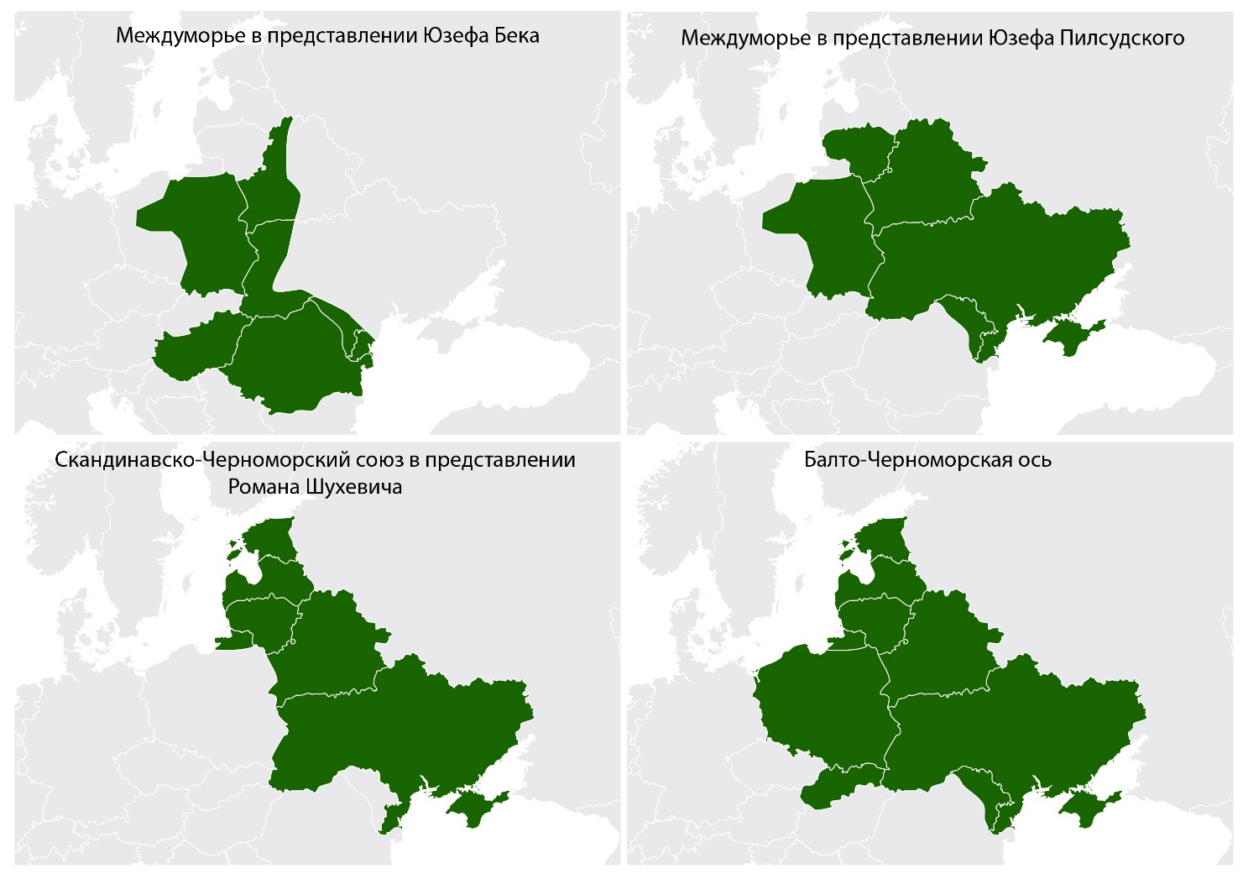
Рисунок 39 Варианты деления Междуморья (создано автором на основе Наленч Т., Наленч Д. Юзеф Пилсудский – легенды и факты)
Самюэль Хантингтон в своём труде «Столкновение цивилизаций» утверждает, что разделение геопространства на цивилизации обусловлено возникновением «цивилизационных конфликтов». Представление Хантингтона о ошибочности распространения на весь мир унифицированной системы ценностей и культуры Западных стран сближает его с идеями неоевразийства. Хантингтон выделяет 9 цивилизаций: Православная. Западная, Исламская, Индуистская, Синская, Японская, Латиноамериканская, Африканская, Буддистская.
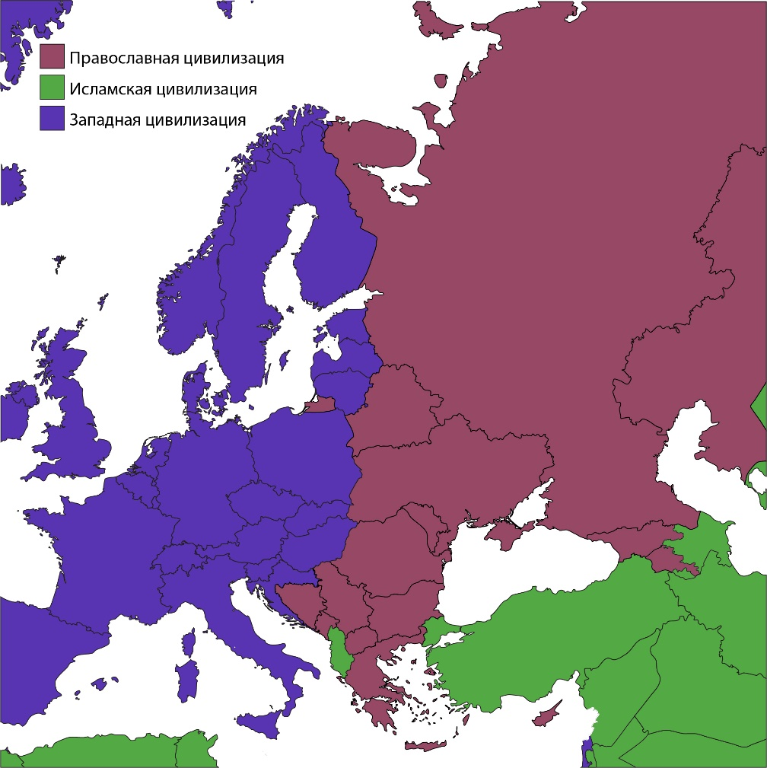
Рисунок 40 Концепция этнокультурных цивилизаций Хантингтона (создано автором на основе Хантингтон С. Столкновение цивилизаций)
Цивилизационная концепция разделяет восточноевропейские страны на православный блок и блок западной цивилизации. Отличия среди стран Восточной Европы основаны на религиозной принадлежности, культуре, единство экономического и политического строя. Концепция разработанная Димитрисом Кицикисом включает три крупных региона Евразии: Европа (Запад), Азия (Восток) и Промежуточный регион (Россия, Средняя Азия, Ближний Восток, Северную Африку). Согласно концепции Азия и Европа это географические регионы но не цивилизации. Поэтому цивилизационные зоны Кицикис выделяет следующим образом: Запад (США, Канада, Австралия и Новая Зеландия, Западная Европа), Восток (Индийский полуостров, Юго-Восточная Азия, Китай, Корея и Япония), и Промежуточный регион, который встречается как на Востоке так и на Западе (Хантингтон, 2003).
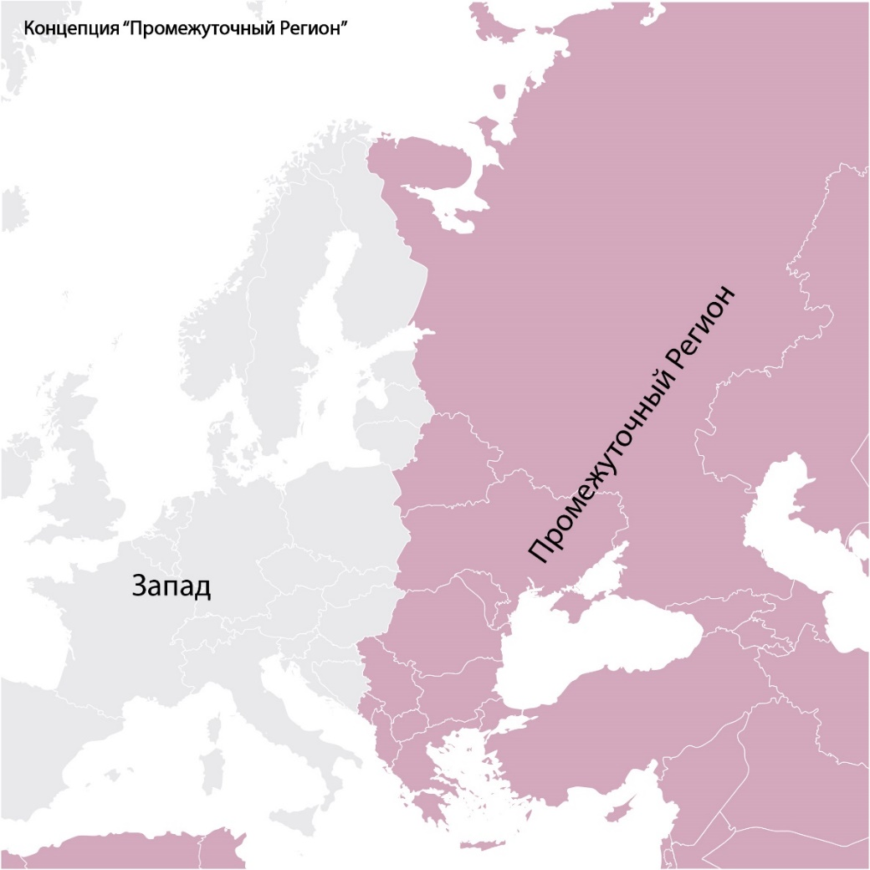
Рисунок 41 Концепция «Промежуточный регион» для Восточной Европы (создано автором на основе Dimitri Kitsikis, «Geopolitique d’un Proche-Orient a venir»)
Для стран Восточной Европы концепция Промежуточного региона является разделяющей. Граница Промежуточного региона совпадает с границей православной цивилизации Хантингтона, евразийскими концепциями.
Мир-системный анализ заключается в разделении стран мира на ядра и периферию в соответствии с их экономическим развитием, на основании развития торговли. В соответствии с этим анализом все страны Центральной и Восточной Европы всегда относят к периферии либо к полу-периферии. Периферия по Валлерстайну это обычно экспортирующая сырьё слаборазвитая бедная часть мира.
Термины «Первый мир» «Второй мир» использовались для обозначения статуса стран во время «холодной войны». Странами третьего мира стали называться наименее развитые страны, первый же мир это капиталистически развитые страны, тогда как «Второй мир» ассоциировался с Восточным блоком во главе с СССР и Китаем. Таким образом Восточная Европа полностью входит во «Второй мир». Также в современности часто выделяют «Четвёртый мир», к которому отнесли наибеднейшие страны.
Американский географ Саул Коэн в своём труде «География и политика в разделённом мире» предложил модель геостратегических зон соответствующих им геополитических регионов. Коэн критиковал политику сдерживания СССР и предсказывал распад биполярного мира. В своей концепции он выделил ряд геополитических регионов, а также геостратегических сфер. В евразийскую геостратегическую сферу входит Хартленд (Россия и Восточная Европа) и Восточная Азия, а морскую сферу входят Америки, Западная Европа и Магриб, Внеконтинентальная Азия и Океания, Южная Америка и Африка южнее Сахары. За пределами двух геостратегических сфер выделены Южная Азия, Ближний Восток и Центральная и Восточная Европа.
Геополитические регионы по Коэну находятся на разных этапах развития, каждый регион обладает некоторым уровнем энтропии. Геополитические сверхдержавы или ядра обладают низкой степенью энтропии, в то время как геополитическая периферия высоким.
Таким образом в концепции Коэна Южная Азия и Центрально-Восточная Европа являются регионами-«воротами», что значит что они выпадают из геостратегических сфер, то есть являются транзитными или связующими территориями.
Анализируя вооружённые конфликты с 1990-х годов по современность часто выделяют «дугу нестабильности» и её граница всегда проходит по территории таких регионов как Магриб, Восточная и Южная Европа, Южная и Юго-Восточная Азия. Таким образом рассматривая место Восточной Европы в современных геополитических концепциях можно сделать ряд выводов:
- Практически во всех геополитических концепциях современности Восточная Европа является границей разделения регионов, сфер влияния или интересов, за исключением модели объединяющей Центрально-Восточную Европу – Междуморья. Как правило эта граница проходит по западу стран Балтии, Беларуси, Украины, Молдовы и Сербии.
- Следует отметить, что Восточная Европа, в любом варианте деления представляет из себя неоднородную культурно, религиозно, политически территорию.
- Периферийность Восточной Европы в современности не отменяет возможного создания третьей силы между Западной Европой и Россией в будущем. Концепция Междуморья только доказывает это. Тем не менее создание Междуморья сейчас представляется маловероятным из за слишком сильных различий во внешней политике восточноевропейских государств, в масштабе сотен лет вероятность такого государства значительно возрастает.

Глава 4 Геополитическая конкуренция и комплиментарность стран Восточной Европы

4.1 Индекс внутриполитического контроля власти и внешнеполитической комплиментарности

Суть геополитической конкуренции состоит в распространении политического влияния партии или группы лиц внутри страны, распространении геополитического влияния на другие страны, расширении государства путём экономической, социальной, политической, военной, культурной экспансии. Перед государственной властью стоит одновременно несколько задач, одной из которых является удержание власти, которое в свою очередь зависит от многих акторов внутри страны. Все ключи к власти можно разделить на две группы: внешние и внутренние. К внутренним можно отнести население и политические партии страны, к внешним можно отнести государства (признанные и не признанные) и военно-политические блоки.
Чтобы проанализировать геополитическую конкуренцию необходимо коснуться двух направлений проявления власти. Для внутренней политики и контроля внутриполитической ситуации следует выделить отдельный индекс. С геополитической или географической точки зрения невозможно выразить качественные отличия между государствами с сильным контролем и централизацией власти и государствами, где высока политическая роль СМИ, парламента или обычных граждан. Поэтому можно судить только о степени централизации, как о характеристике политического строя государства.
Для исследования степени власти внутри стран Восточной Европы автор выделил индекс удержания власти, который характеризует степень патернализма и централизации власти. $V=\frac{P+M}{D}$, где V это индекс удержания власти, P процент проголосовавших за действующего правителя на последних выборах, M процент мест проправительственных партий в парламенте, D количество правителей за последние 20 лет.
По степени поддержки на последних выборах можно оценить степень реальной поддержки населением правителя, а также диверсификацию политических повесток в СМИ и государственных бюджетных учреждениях, как факторов наиболее сильно влияющих на выбор населения.
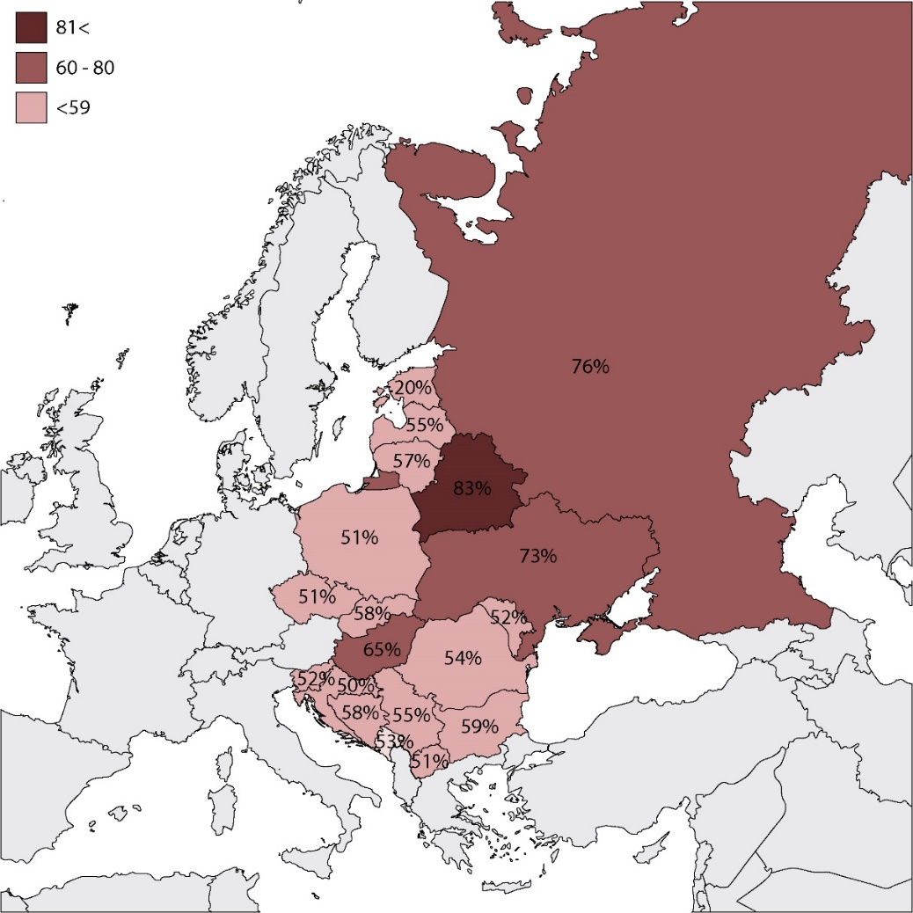
Рисунок 42 Поддержка действующего правителя на последних выборах по странам Восточной Европы (создано автором на основе UN Digital Library)
По данному показателю сильно выделяется Беларусь, в которой процент поддержки А. Лукашенко составил выше 80% в ходе президентских выборов в 2015 году. Во вторую категорию можно отнести Венгрию, Украину и Россию. В Венгрии на второй срок был выбрал в результате голосования парламента Янош Адер, в соответствии с действующей конституцией это его последний срок. В Украине в 2019 году с большой поддержкой в результате президентских выборов победил Владимир Зеленский, обогнав действующего президента Порошенко, избранного в результате президентских выборов организованных после государственного переворота. В России действующий президент Владимир Путин избран в результате президентских выборов в 2018 году. Остальные восточноевропейские лидеры имеют поддержку населения около 50% и как правило избраны только во втором туре. Исключением является только Эстония, где в результате выборов ни один кандидат не смог набрать нужного количества голосов. Поэтому парламент Рийгикогу проголосовал за единственного кандидата Керсти Кальюлайд с подавляющим большинством голосов.
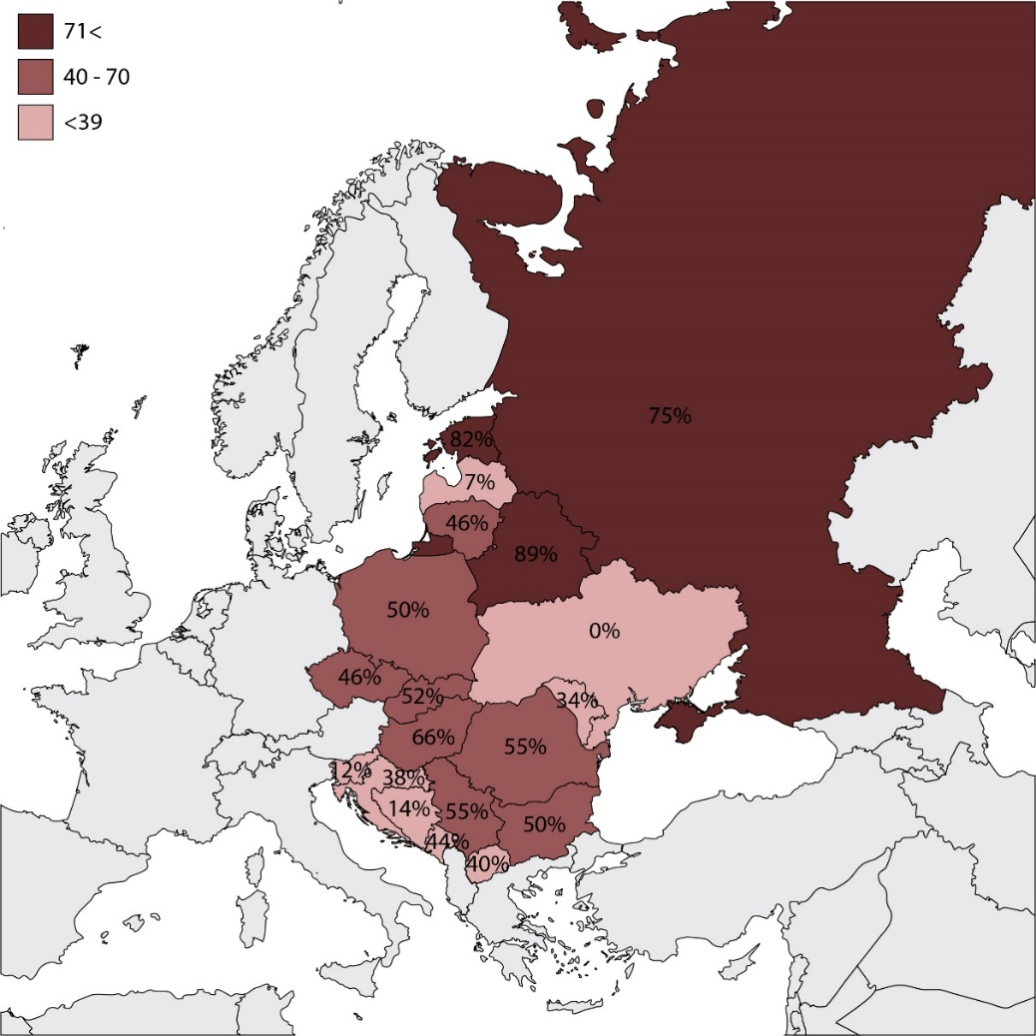
Рисунок 43 Количество проправительственных мест в парламенте по странам Восточной Европы (создано автором на основе UN Digital Library)
По количеству проправительственных мест в парламенте Восточную Европу можно разделить на три категории. В первую группу попадут проправительственные парламенты Беларуси, где большая часть депутатов беспартийные как и президент страны, Россия с большой долей партии «Единая Россия» в государственной думе и внефракционными депутатами в совете федерации, и Эстония, в которой парламент выбрал президента в ходе поддержки подавляющим количеством голосов.
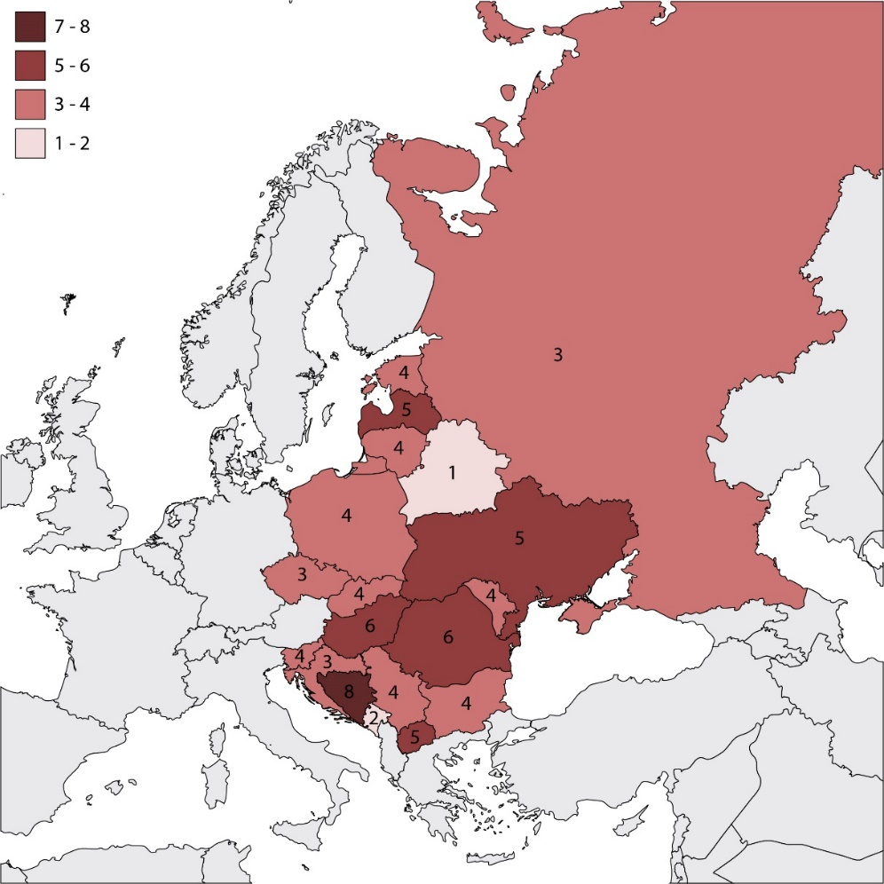
Рисунок 44 Количество правителей в странах Восточной Европы за период 1999-2019 гг (создано автором на основе UN Digital Library)
Во вторую категорию стоит отнести страны с половиной проправительственных партий в парламенте, в основном это западная часть Восточной Европы. В третью категорию относятся страны запада Балканского полуострова, Латвия, Молдова и Украина. На 23 мая 2019 года Украинская Рада была распущена, поэтому не имеет проправительственных депутатов. По количеству правителей в странах Восточной Европы выделяется Беларусь и Босния и Герцеговина. В Республике Беларусь президент находится у власти дольше всех европейских правителей исключая монархии. В Боснии и Герцеговине со времён боснийской войны сменилось более 8 президентов.
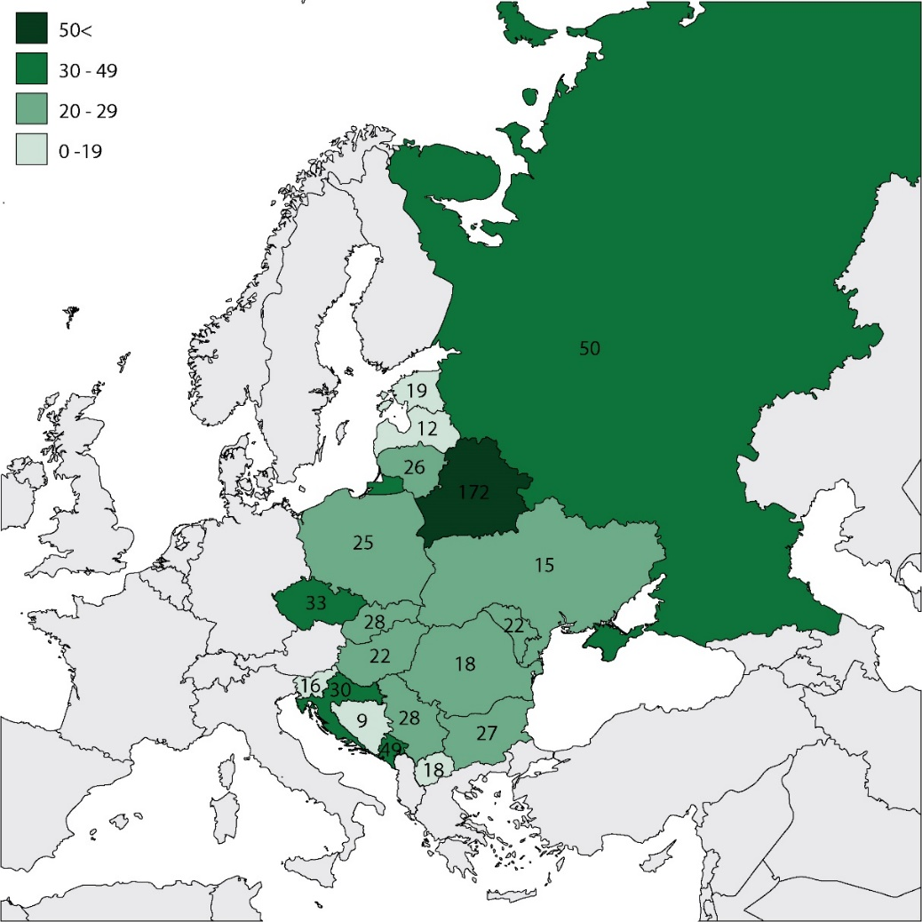
Рисунок 45 Индекс удержания власти в странах Восточной Европы (создано автором на основе UN Digital Library)
Таким образом, самый большой показатель индекс удержания власти у Беларуси, по всем трём составляющим страна находится под большим патерналистским контролем со стороны государства чем остальные страны Восточной Европы. Также большие показатели в России, Чехии, Хорватии и Черногории. Индекс удержания власти характеризует степень патернализма и контроля со стороны государства, а также степень участия и контроля над иными акторами в политике государства.
Внешнеполитическая комплиментарность – общая или похожая направленность внешнеполитической деятельности государства с другими акторами геополитического процесса, может выражаться в голосовании в резолюциях ООН относительно спорных территорий и военных конфликтов, объединении в военно-политические блоки и организации. Для понимания внешнеполитической комплиментарности следует исследовать голосование по резолюциям Генеральной ассамблеи и Совета Безопасности ООН. Чтобы оценить внешнюю составляющую геополитического влияния автор выделяет три геополитических полюса важных для Восточной Европы: Европейский союз, Россия/Китай, США. Практически единственным количественным показателем отражающим участие всех государств Восточной Европы в геополитическом процессе являются голосования ООН в Совете Безопасности и на заседаниях Генеральной Ассамблеи в результате рассмотрения тех или иных вопросов в резолюциях этой организации. Россия и Китай объединяются в один геополитический полюс по причине практически одинакового голосования в ООН. Разница составляет около 2-3 голосов на каждые 15 резолюций, причём крайне редко отличия выражаются в противоположных голосах, подавляющее большинство различий вызвано отсутствием одной из голосующих сторон либо воздержанием у одного актора когда другой голосует за или против. В результате анализа 50 резолюций ООН за 2010, 2014 и 2018 года противоположные голоса у России и Китая были только в резолюции касающейся моратория на смертную казнь, в которой голос Беларуси и Китая совпадает. Также страны ЕС объединяются в отдельный полюс, не смотря на то, что большинство стран Восточной Европы входят в ЕС, геополитическим полюсом ЕС являются прежде всего страны основатели этого политического блока, главным образом являющиеся также экономическими, военными и культурными центрами Европы. Поэтому за основу геополитического полюса ЕС взята Германия, Франция, Великобритания и Италия. Разница между четырьмя странами в голосовании существует более значительная, чем между Китаем и Россией (около 3-5 различающихся голосов каждые 15 резолюций), но эта разница также редко выражается в противоположном голосовании. Третьим полюсом является США, оказывающие влияние на Восточную Европу, хоть и более второстепенное чем предыдущие два геополитических полюса.
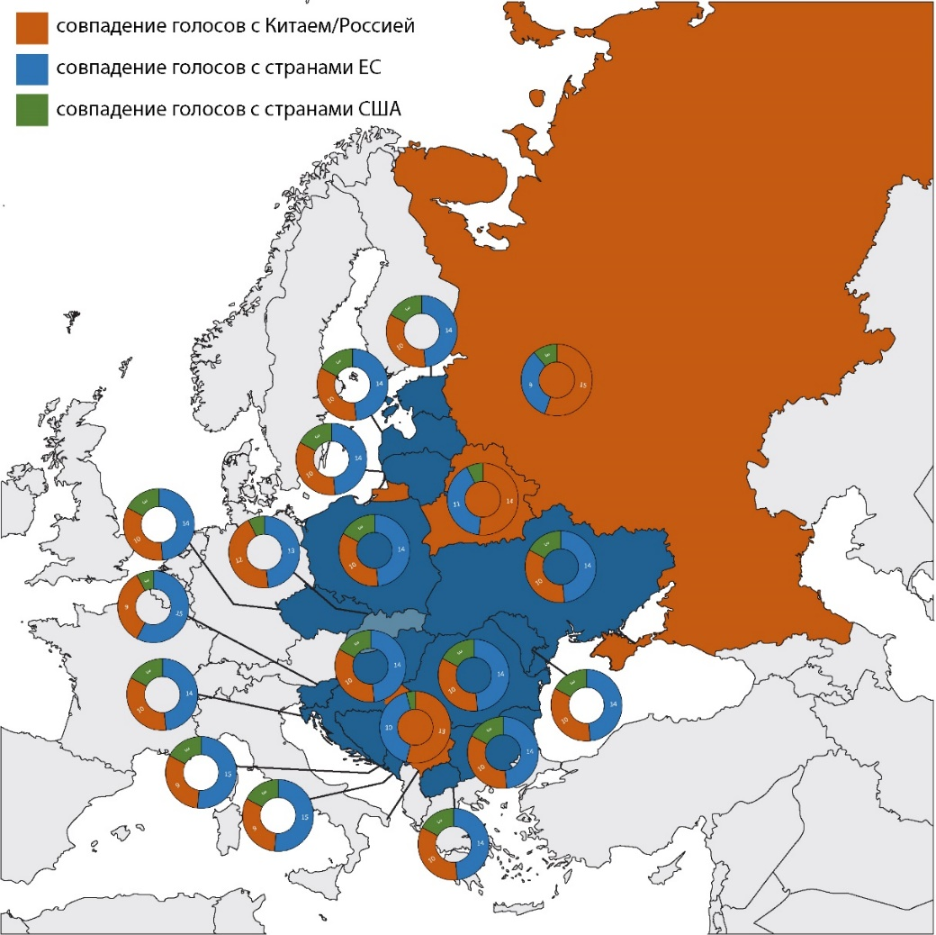
Рисунок 46 Голосование стран Восточной Европы по пятнадцати резолюциям ООН с 08.12.10 по 10.12.2010 (создано автором на основе UN Digital Library)
По резолюциям 2010 года можно отметить, что у Сербии было больше одинаковых голосов с Россией и Китаем, чем с Германией и Великобританий, у Словакии было практически одинаковое количество похожих голосов как с ЕС так и с Россией, а у всех остальных стран кроме Словении, Боснии и Герцеговины и Черногории разница в пользу ЕС была всего в 4 голоса.
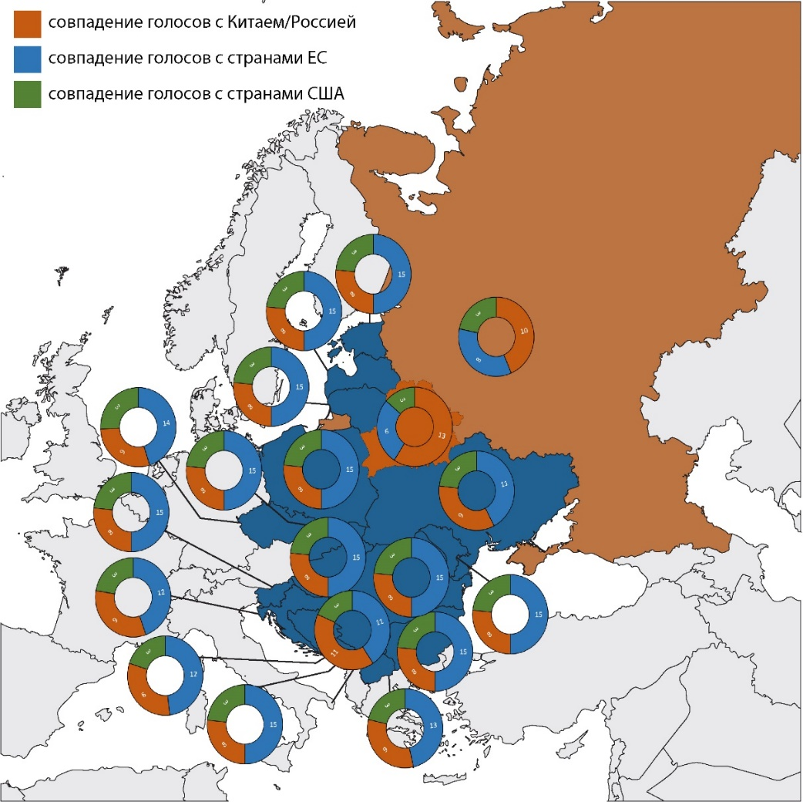
Рисунок 47 Голосование стран Восточной Европы по пятнадцати резолюциям ООН с 02.12.14 по 19.12.2014 (создано автором на основе UN Digital Library)
В резолюциях 2014 года положение изменилось, у Беларуси стала доминировать позиция совпадающая с Россией, а ещё больше с Китаем. У Сербии количество голосов одинаковых с ЕС и Россией сравнялось, у Украины количество голосов одинаковых с ЕС было больше всего на 3, в то время как остальные страны увеличили долю голосов похожих на голоса ЕС.
Резолюции 2018 года показывают усиление геополитической биполярности в Восточной Европе. Около 30% голосов одинаковых с Россией стало у большинства восточноевропейских государств, основную же долю около 50% занимали голоса одинаковые с ЕС.
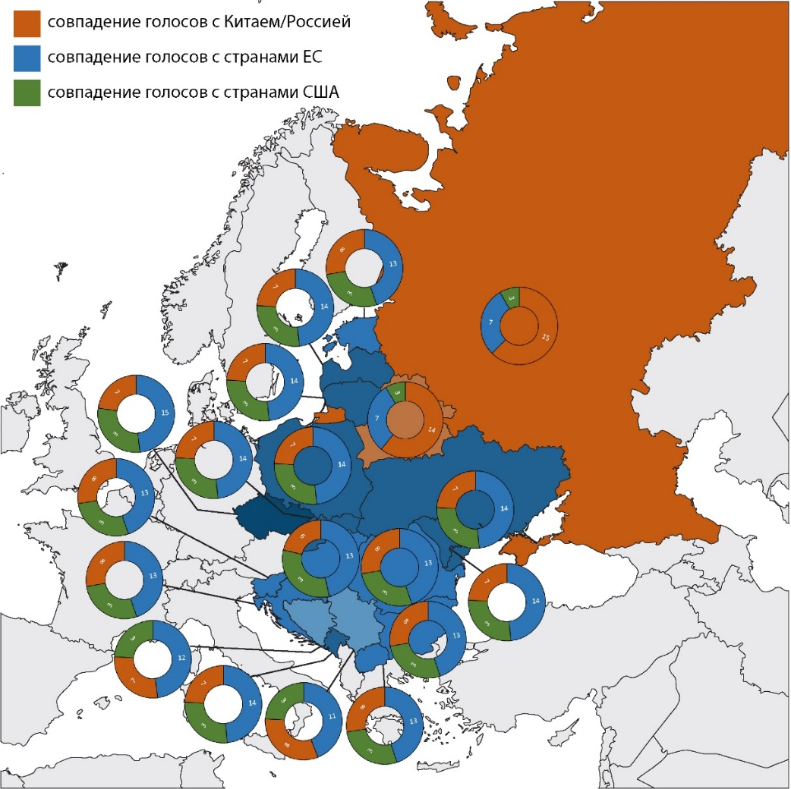
Рисунок 48 Голосование стран Восточной Европы по пятнадцати резолюциям ООН с 20.12.18 по 22.12.2018 (создано автором на основе UN Digital Library)
В соответствии с проанализированной ситуацией чётко отслеживается динамика геополитического процесса в Восточной Европе. По характеру голосования в ООН государства Восточной Европы были более едины в 2010 году. Но, с ходом времени усилилась полярность, стали доминировать доли голосов определённого геополитического полюса: ЕС либо Россия/Китай. Стоит отметить, что доля голосов одинаковых с США с 2010 по 2018 год возросла до 10-20%, на такой же процент снизилось количество голосов одинаковых с Россией/Китаем. Доля голосов одинаковых с ЕС снизилась незначительно.

Рисунок 49 Среднее совпадение голосов восточноевропейских государств с голосами геополитических акторов в ООН (создано автором на основе UN Digital Library)
Совпадение голосов в ООН говорит не только о одинаковости внешнеполитических приоритетов разных стран. Следует говорить о геополитической полярности стран в Восточной Европе, так как экономическая стабильность и государственная безопасность и суверенность восточноевропейских государств непосредственно зависит от геоэкономических и геополитических центров в регионе. Стоит отметить, что в результате анализа резолюций ООН геополитическая самостоятельность характерна только для одной страны Восточной Европы (исключая Россию как геополитический полюс) – Сербии. Если исследовать голосование по резолюциям за последние 10 лет, то для Сербии характерно голосовать одинаково как с РФ так и с странам ЕС, в меньшей степени с США. Что говорит о самостоятельности внешнеполитической деятельности в этой стране. Остальные страны Восточной Европы голосуют на 80% также как Россия либо Германия (вместо Германии можно подставить Францию, Великобританию, Италию).
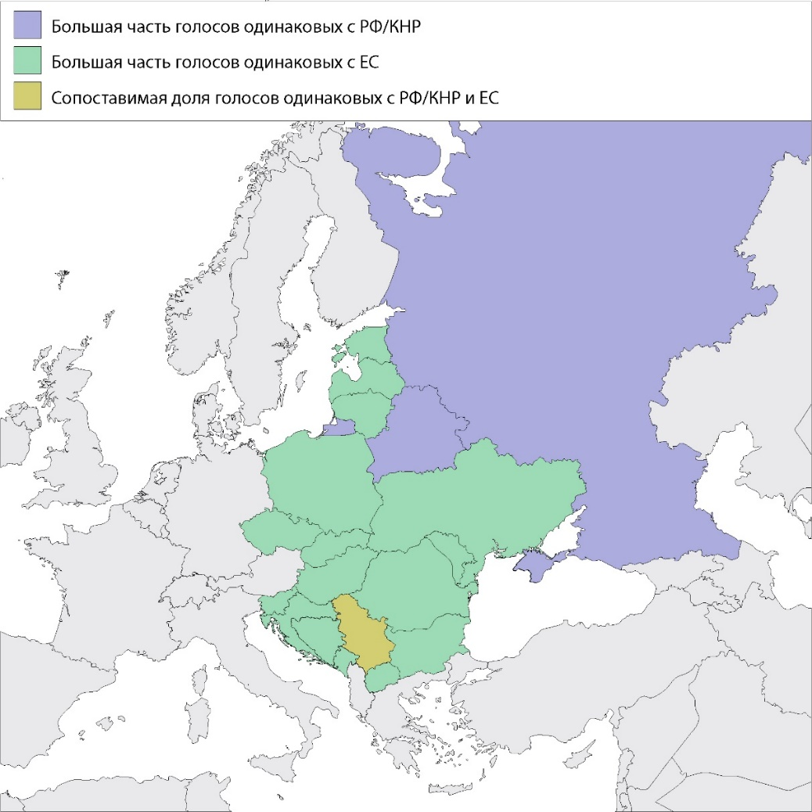
Рисунок 50 Характер голосования стран Восточной Европы по резолюциям ООН в 2010, 2014, 2018 годах (создано автором на основе UN Digital Library)
В соответствии с оценкой геополитической конкуренции, индекса удержания власти и голосования в ООН можно сделать выводы о геополитическом процессе в Восточной Европе:
- Наблюдается усиление геополитической конфронтации между восточной и западной частью внутри Восточной Европы.
- Наибольшая геополитическая комплиментарность с Россией на данный момент в Восточной Европе характерна для Беларуси, в значительной степени для Украины и Сербии. Анализируя данные с 1999 по 2019 год также для Молдовы, Македонии, Словакии, Эстонии.
- Можно утверждать о том, что растёт степень геополитического влияния США на страны Восточной Европы.
- По степени поддержки населения на президентских выборах Восточную Европу можно разделить на западную и восточную части.

Индекс геополитического сходства и комплиментарности

Чтобы исследовать геополитический процесс в Восточной Европе необходимо учесть ряд географических факторов. Для отображения геополитической ситуации в Восточной Европе и динамики геополитического процесса автор выделяет индекс геополитического сходства и комплиментарности.
Для выделения такого комплексного индекса автор учитывая ряд географических показателей в различных разделах. К таким показателям можно отнести демографические показатели, призванные оценить не только количественно но и качественно человеческие ресурсы в изучаемых странах (количество населения в стране, количество трудоспособного населения, показатели естественного и миграционного прироста, индекс человеческого развития, индекс охвата высшим образованием, плотность населения). Пространственно-территориальные, оценивающие природные ресурсы и пространственные показатели: объём возобновляемых водных ресурсов, лесистость страны, количество граничащих государств, длина сухопутной и общей границы государства, компактность территории, соотношение городов миллионников к городам от 500 тысяч населения. Экономические: валовый внутренний продукт по паритету покупательной способности, диверсификация торгового партнёрства, выражаемая в соотношении лидирующих импортных и экспортных партнёров стран, доля в экспорте высокотехнологичных отраслей экономики, диверсифицированность экономики, добыча полезных ископаемых в общем, превалирующая доля прогрессивных секторов экономики, степень торговых отношений с странами Восточной Европы, торговый баланс. Военные показатели включающие процент трат на военные расходы от ВВП, участие в военно-политических блоках, количество военнослужащих, наличие ядерного оружия у страны или у военных союзников.
Для выделения сводных показателей по каждой из сфер автор проанализировал вышеперечисленные показатели и объединил каждую из стран по схожести этих показателей в отдельные типы.
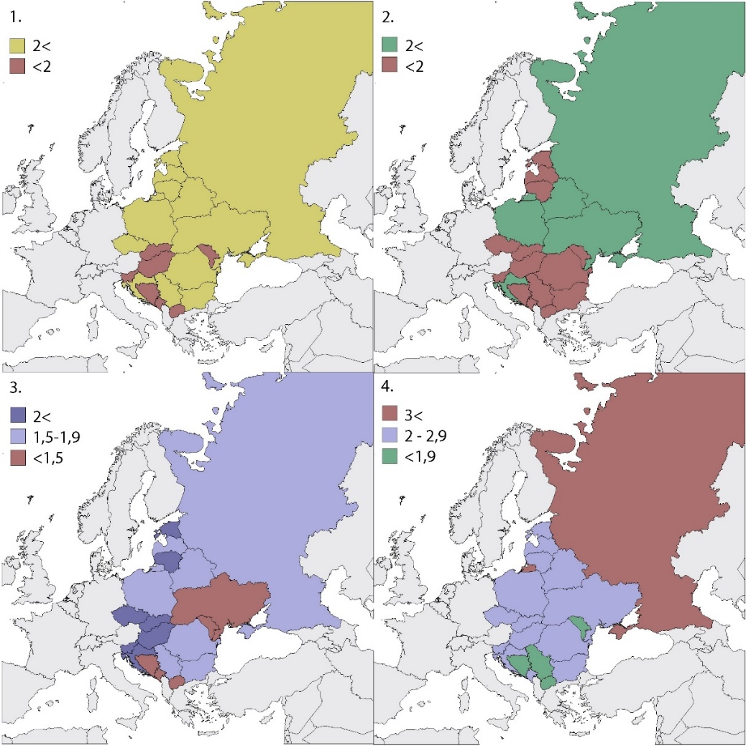
Рисунок 51 Страны Восточной Европы по 1. демографическим типам, 2. пространственно-территориальным типам, 3. экономическим типам, 4. военным типам (Источник: составлено автором)
Таким образом в демографической сфере страны Восточной Европы можно разделить на два типа. К первом относится большинство стран региона: Россия, Литва, Латвия, Эстония, Беларусь, Польша, Чехия, Хорватия, Болгария, Украина, Румыния, Сербия. Это страны с большим или средним количеством трудоспособного населения, имеющие больший миграционный прирост чем другие страны Восточной Европы, большой ИЧР и охват высшим образованием. В другую группу можно отнести Словакию, Венгрию, Словению, Боснию и Герцеговину, Македонию, Молдову совокупно имеющие более худшие показатели в демографическом аспекте.
По пространственно-территориальным показателям также выделим две группы. В первую будут входить Россия, Беларусь, Хорватия, Польша и Украина. Это страны имеющие большое количество граничащих государств, а также другие пространственные показатели, помимо этого у этих стран большие лесные и водные ресурсы. Во вторую группу войдут менее развитые в пространственно ресурсном плане государства. По экономическим показателям страны Восточной Европы можно разделить на три категории. В первую группу будут входить Чехия, Словакия, Венгрия, Словения, Хорватия, Литва, Эстония. Это государства с хорошими экономическими показателями по диверсифицированности экономики и торговых партнёров, с развитыми четвертичными секторами экономики, хорошим торговым балансом и ВВП. Во вторую категорию войдут оставшиеся государства имеющие более худшие экономические показатели. В третью категорию войдут Украина, Молдова, Босния и Герцеговина, Черногория и Македония страны испытывающие экономические проблемы из-за недостатка природных и трудовых ресурсов либо недавних военных действий.
По военным показателям автор разделил страны на три категории. В отдельную категорию попала Россия, это можно объяснить размером этой страны и тем, что она является отдельным геоэкономическим и геополитическим полюсом в Европе. Во вторую категорию попали страны участвующие в военно-политических блоках и имеющие среднее количество военнослужащих, и средний процент трат на военную сферу. В третью категорию попали страны не участвующие в военно-политических альянсах и имеющие более низкие показатели по другим военным показателям: Молдова, Сербия, Босния и Герцеговина, Македония.
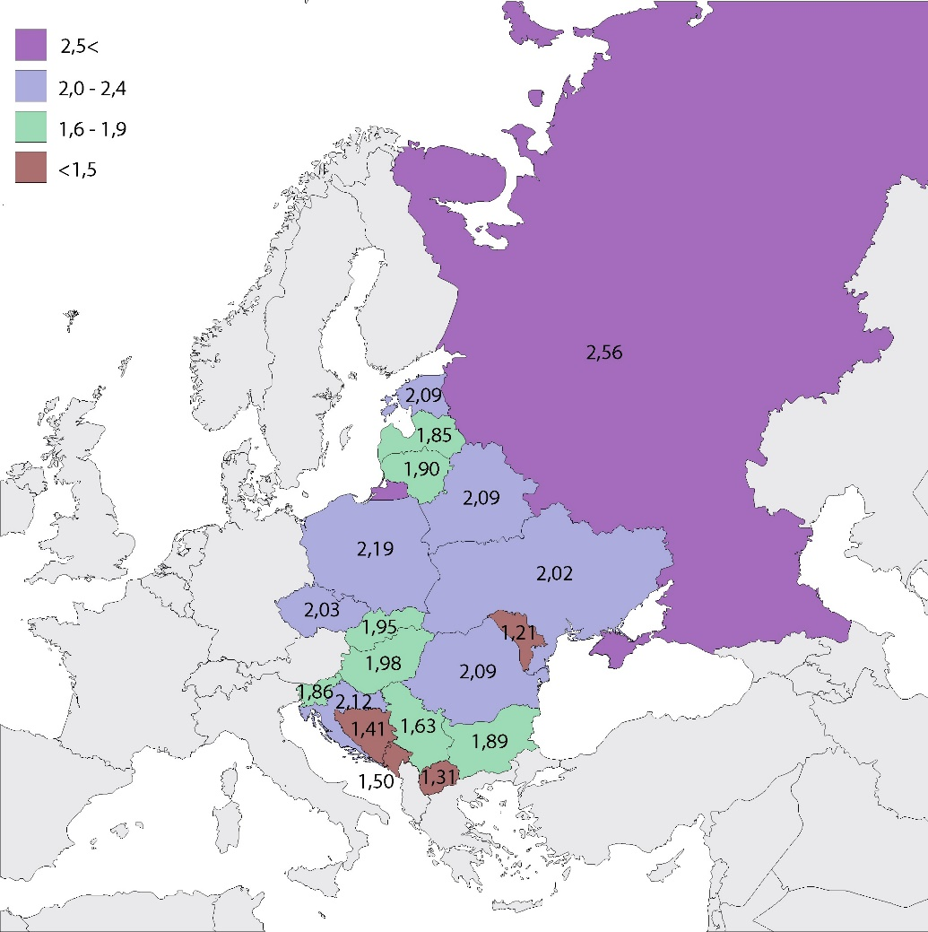
Рисунок 52 Индекс геополитической комплиментарности стран Восточной Европы (Источник: составлено автором)
Таким образом, учитывая многочисленные показатели различных категорий автор составил индекс комплиментарности стран Восточной Европы. $K=D+G+E+M$, где К это коэффициент комплиментарности стран региона, D это демографический тип, G пространственно территориальный тип, E это экономический тип и M это военный тип. Согласно индексу геополитической комплиментарности страны Восточной Европы относительно друг друга можно разделить на 4 группы, каждая из которых будет объединять страны схожие по всем четырём категориям совокупно:
- Страны первого типа: Македония, Босния и Герцеговина, Молдова, Черногория. Небольшие государства Восточной Европы имеющие низкие показатели демографических ресурсов, низкие показатели природных ресурсов, высокую компактность, небольшое расстояния от географического центра до столицы, слаборазвитую экономику, низкий военных потенциал.
- Средние государства Восточной Европы: Латвия, Литва, Словакия, Венгрия, Словения, Сербия, Болгария. Страны имеющие средние показатели демографических ресурсов, средние и низкие показатели природных ресурсов, среднюю компактность, средне или высоко развитую экономику и низкий или средний военный потенциал. Из группы больше всего выделяется Сербия не вступившая в военно-политические блоки и имеющая более худшие экономические показатели, но немного лучшие показатели в других категориях.
- Средние и крупные государства в пределах Восточной Европы: Эстония, Чехия, Польша, Беларусь, Украина, Хорватия, Румыния. Страны имеющие хорошие демографические показатели, хорошие пространственно-территориальные показатели, среднеразвитую или высокоразвитую экономику и средний военный потенциал.
- В отдельную категорию стоит выделить Россию. Сводный индекс комплиментарности более близок к странам третьей категории по хорошим демографическим, средним экономическим и хорошим пространственно-территориальным показателям. Но значительное преимущество в военной категории позволяет выделить страну в отдельную категорию.

Заключение

Для наиболее объективной оценки геополитического процесса в Восточной Европе необходимо учесть исторический, географический, социально-культурный факторы. В соответствии с анализом классических и современных геополитических концепций можно сделать заключение что Восточная Европа не является отдельным геополитическим полюсом и уже несколько веков является разделённой сферами влияния западноевропейских государств и России. Необходимо отметить что регион в различных вариантах деления остаётся культурно, религиозно или политически неоднородным.
Для комплексной оценки геополитической ситуации в Восточной Европе автором был выделен ряд критериев. Во первых необходимо учитывать распределение политических сил внутри региона, для оценки которых немаловажно оценить демографические, экономические, пространственно-территориальные и военно-структурные показатели. Во вторых необходимо исследовать характер внутриполитической деятельности в странах, который может быть отражён в степени политического контроля государства. В третьих важно изучить внешнеполитическую комплиментарность государств Восточной Европы с главными геоэкономическими и геополитическими центрами. В результате исследования распределения политических сил внутри региона автором были типизированы страны по группам относительно демографического состояния, пространственно-территориальных показателей, экономических показателей и военному потенциалу. Также выведен индекс удержания власти, согласно которому можно сделать вывод о ряде восточноевропейских стран, для которых свойственно наибольшее единогласие во внутренней политике, и внутриполитический контроль которых наиболее силён. К этим странам можно отнести: Беларусь, Россию, Чехию, Хорватию, Черногорию.
В соответствии с голосованием восточноевропейских государств по резолюциям ООН за последние 10 лет можно сделать вывод о возрастающей роли США в регионе, а также снижающейся роли влияния на регион со стороны Китая, РФ и ЕС. Стоит учесть что геополитическая граница в соответствии с голосованием в ООН чётко разделяет Восточную Европу на две полярные части: страны голосующие одинаково с Германией и страны голосующие одинаково с Россией. Из закономерности выделяется только Сербия.
В результате расчёта индекса геополитической комплиментарности автор выделил 5 типов стран Восточной Европы: малые государства южной части Восточной Европы имеющие слабый потенциал и малое количество ресурсов (Черногория, Босния и Герцеговина, Македония, Молдова), средние государства Восточной Европы имеющие средние показатели в демографической, военной и ресурсной сферах, но имеющие развитую или среднеразвитую экономику (Болгария, Сербия, Венгрия, Словакия, Словения, Латвия, Литва), средние и крупные государства Восточной Европы имеющие хорошие демографические, пространственно-территориальные показатели и военный потенциал, среднеразвитую или высокоразвитую экономику. В отдельную группу как геоэкономический и геополитический полюс попадает Россия, которая по всем показателям попадает в третью групп, но значительно превосходящий военный потенциал позволяет классифицировать эту страну как отдельный тип.

Список использованной литературы
Нормативно правовые документы:
- Резолюция Генеральной Ассамблеи ООН A/RES/68/262 о территориальной целостности Украины, 27.03.14 г.
- Резолюция Генеральной Ассамблеи ООН 3314 (XXIX) «Определение агрессии», 14.12.74 г.
- Резолюция Генеральной Ассамблеи ООН 4686 «Ликвидация расизма и расовой дискриминации», 16.12.91 г.
- Резолюция 62243 Генеральной Ассамблеи ООН (Резолюция 62/243) «Положение на оккупированных территориях Азербайджана», 14.03.2008 г.
- Резолюция 3379 Генеральной Ассамблеи ООН «Ликвидация всех форм расовой дискриминации», 10.11.75 г.
- Указ «О Концепции государственной миграционной политики Российской Федерации на 2019–2025 годы», 31.10.18 г.

Монографии:
- А. Г. Арбатов – Российская национальная идея и внешняя политика. – М.: МОНФ, 2002 – 62
- Аристотель. Политика // Сочинения в 4-х томах. М., Мысль, 1983. Т.4. Перевод С. А. Жебелева, – 400 с.
- Бжезинский Зб. Великая шахматная доска. Господство Америки и его геостратегические императивы / Издательство АСТ, 2018 г. – 256 с.
- Бокль Г. Т. История цивилизации в Англии / В попул. изложении О. К. Нотовича. — СПб.: Рус. худож. тип. И. Гольдберга, 1876 г. – 196 с.
- Вандам Е. А. Геополитика и геостратегия / Е. А. Вандам. М., 2005 – 189 с.
- Гаджиев К. С. Введение в геополитику / К. С. Гаджиев. М. : Логос,
2000 г. – 428 с.
- Гранберг А. Г. Основы региональной экономики. – М.: ГУ ВШЭ, 2000. – с. 52-54. – 495 с.
- Данилевский Н. Я. Россия и Европа. / Составление и комментарии Ю. А. Белова / Отв. ред. О. Платонов. – М.: Институт русской цивилизации, 2008 г. – 816 с.
- Дугин А. Основы геополитики : Геополитическое будущее России / А. Дугин. Изд. 4-е. М. : Арктогея-центр, 2000 г. – 608 с.

- Елацков А. Б. Общая геополитика: вопросы теории и методологии в географической интерпретации: монография / М.: ИНФРА-М, 2017 г. – 251 с.
- Исаев Б. А. Геополитика : учеб. пособие / Б. А. Исаев. СПб., 2006 г. – 384 с.
- Комлева Н. А. Феномен экспансии / Н. А. Комлева. Екатеринбург : Изд-во Урал. ун-та, 2002 г. – 428 с.
- Каледин Н. В. Политическая география: истоки, проблемы, принципы научной концепции. – СПБ : Изд-во С.-Петербург, ун-та, 1996 г. – 164 с.
- Мироненко В. А. Геополитика и политическая география, 2005. – 479 c.
- Наленч Т., Наленч Д. Юзеф Пилсудский – легенды и факты = Józef Piłsudski – legendy i fakty. – М.: Политиздат, 1990 – 230 с.
- Ратцель, Фридрих // Энциклопедический словарь Брокгауза и Ефрона : в 86 т. (82 т. и 4 доп.). СПб., 1890-1907 г. – 367 с.
- Савицкий П. Континент Евразия / П. Савицкий. М. : Аграф, 1997 – 464 с.
- Хантингтон С. Столкновение цивилизаций / С. Хантингтон. М. : ООО «Издательство АСТ», 2003 г. – 603 с.
- Челлен Р., Государство как форма жизни: пер. со швед. (История политической мысли). / М.: РОССПЭН, 2008 г. – 319 с.
- Launhardt W. Theorie der Kommerziellen Trassierung der Verkehrswege. Zeitschrift des Hannoverschen Architekten- und Ingenieurvereins // Hannover. – 1872. – Т. 18. – 522 p.
- MacKinder, Halford J. The Scope and Methods of Geography and the Geographical Pivot of History. L., 1951, 30-44 p.
- Preston E. James & Geoffrey J. Martin. All Possible Worlds: A History of Geographical Ideas, Second Edition, 194 p.

Статьи в сборниках:
- Н. В. Огарков. Мэхэн, Альфред Тайер // Советская Военная Энциклопедия. – М: воениздат, 1978. – Т. 5. – С. 456. – 688 с.
- Цымбурский В. Л. Остров Россия : (Перспективы российской геополитики) / В. Л. Цымбурский // Полис. 1993. № 5. – 15 c.
- Dimitri Kitsikis, «Geopolitique d’un Proche-Orient a venir» (The Geopolitics of a future Middle East), Diplomatie, no. 24, 2007 – 53 p.

Статьи в журналах:
- Кундера М., «Трагедия Центральной Европы» // The New York Review of Books Volume 31, Number 7 – 25 c.
- Хавкин Б. Л. О научном немецком издании книги «Майн Кампф» // Новая и новейшая история. – 2016. – № 4. – С. 103.
- Цивилизация и великие исторические реки : географическая теория развития современных обществ / Л. И. Мечников ; перевод с французского М. Д. Гродецкого. - Санкт-Петербург : издание редакции журнала "Жизнь", 1898. -[6], VIII, [2, 206] с. ; 22 см. – 206 с.

Статьи конференций:
- Альбина Л. Л. Екатерина II — читатель «О духе законов» Монтескьё // Книга в меняющемся мире: 7-я научн. конф. по проблемам книговедения. Секция библиофильства. Тез. докладов. – М., 1992 г. – с. 3-4.

Ресурсы сети Интернет:
- Всемирный банк. Военные расходы [Электронный ресурс]//URL: https://data.worldbank.org/indicator/ms.mil.xpnd.gd.zs (дата обращения: 18.05.2019)
- Доклад о человеческом развитии ООН 2018 [Электронный ресурс]//URL: http://hdr.undp.org/en/2018-update/ (дата обращения: 10.02.2019)
- Департамент по экономическим и социальным вопросам ООН. Население мира [Электронный ресурс]//URL: https://www.un.org/development/desa/en/ (дата обращения: 18.02.2019)
- Державна служба статистики України [Электронный ресурс]//URL: http://www.ukrstat.gov.ua/ (дата обращения: 18.05.2019)
- Индексы и индикаторы человеческого развития. Обновлённые статистические данные 2018 [Электронный ресурс]//URL: http://hdr.undp.org/sites/default/files/2018_human_development_statistical_update_ru.pdf (дата обращения: 18.02.2019)
- Нацыянальны статыстычны камітэт Рэспублікі Беларусь [Электронный ресурс]//URL: http://www.belstat.gov.by/ (дата обращения: 18.05.2019)
- Национальное бюро статистики Республики Молдова [Электронный ресурс]//URL: http://statistica.gov.md/index.php?l=ru (дата обращения: 18.05.2019)
- Обсерватория экономической диверсифицированности [Электронный ресурс]//URL: https://atlas.media.mit.edu/ru/ (дата обращения: 18.02.2019)
- Объединённые Нации. Цифровая библиотека [Электронный ресурс]//URL: https://digitallibrary.un.org/?ln=ru/ (дата обращения: 18.01.2019)
- Офіційний портал Верховної Ради України. Меморандум про гарантії безпеки у зв'язку з приєднанням України до Договору про нерозповсюдження ядерної зброї [Электронный ресурс]//URL: https://zakon4.rada.gov.ua/laws/show/998_158 (дата обращения: 18.05.2019)
- Перечень территориальных органов МИД РФ [Электронный ресурс]//URL: http://www.mid.ru/diverse/-/asset_publisher/zwI2FuDbhJx9/content/perecen-territorial-nyh-organov-mid-rossii (дата обращения: 01.05.2019)
- Страны и географические регионы, методология статистического отдела ООН [Электронный ресурс]//URL: https://unstats.un.org/unsd/methodology/m49/ (дата обращения: 01.05.2019)
- Федеральная служба государственной статистики. Демография [Электронный ресурс]//URL: http://www.gks.ru/wps/wcm/connect/rosstat_main/rosstat/ru/statistics/population/demography/ (дата обращения: 10.02.2019)
- Федеральная служба государственной статистики [Электронный ресурс]//URL: http://www.gks.ru/ (дата обращения: 18.05.2019)
- Agencija za statistiku BiH [Электронный ресурс]//URL: http://www.bhas.ba/ (дата обращения: 18.05.2019)
- Avaleht – Eesti Statistika [Электронный ресурс]//URL: https://www.stat.ee/ (дата обращения: 18.05.2019)
- Croatian Bureau of Statistics. Republic of Croatia [Электронный ресурс]//URL: https://www.dzs.hr/default_e.htm (дата обращения: 18.05.2019)
- CIA Location [Электронный ресурс]//URL: https://web.archive.org/web/20110524151212/https://www.cia.gov/library/publications/the-world-factbook/fields/2144.html (дата обращения: 01.03.2019)
- CIA Religions [Электронный ресурс]//URL: https://www.cia.gov/library/publications/the-world-factbook/fields/401.html (дата обращения: 18.05.2019)
- Central Statistical Bureau of Latvia: Sākumlapa [Электронный ресурс]//URL: https://www.csb.gov.lv/en/sakums (дата обращения: 18.05.2019)
- Czech Statistical Office [Электронный ресурс]//URL: https://www.czso.cz/ (дата обращения: 18.05.2019)
- EuroVoc thesaurus, Volume 1, Alphabetical version. Part B, J...Z [Электронный ресурс]//URL: https://publications.europa.eu/en/publication-detail/-/publication/7eecbd11-c00d-11e5-9e54-01aa75ed71a1/language-en/format-PDF/source-98045608 (дата обращения: 15.04.2019)
- International Migration Report 2017 [Электронный ресурс]//URL: https://www.un.org/en/development/desa/population/migration/publications/migrationreport/docs/MigrationReport2017_Highlights.pdf (дата обращения: 18.02.2019)
- Hungarian Central Statistical Office [Электронный ресурс]//URL: https://www.ksh.hu/ (дата обращения: 18.05.2019)
- Home | Statistical Office of the Republic of Serbia [Электронный ресурс]//URL: http://www.stat.gov.rs/ (дата обращения: 18.05.2019)
- Montenegro - Statistical Office of Montenegro – MONSTAT [Электронный ресурс]//URL: https://www.monstat.org/ (дата обращения: 18.05.2019)
- National statistical institute [Электронный ресурс]//URL: http://www.nsi.bg/en (дата обращения: 18.01.2019)
- National Institute of Statistics [Электронный ресурс]//URL: http://www.insse.ro/cms/ (дата обращения: 18.01.2019)
- State Statistical Office of the Republic of Macedonia [Электронный ресурс]//URL: http://www.stat.gov.mk/ (дата обращения: 18.01.2019)
- Statistics Lithuania - Oficialiosios statistikos portalas [Электронный ресурс]//URL: https://www.stat.gov.lt/en (дата обращения: 18.05.2019)
- Statistics Poland [Электронный ресурс]//URL: https://stat.gov.pl/en/ (дата обращения: 18.05.2019)
- Statistical Office of the Slovak Republic - Štatistický úrad SR [Электронный ресурс]//URL: https://slovak.statistics.sk/ (дата обращения: 18.05.2019)
- Statistical Office of the Republic of Slovenia – SURS [Электронный ресурс]//URL: https://www.stat.si/ (дата обращения: 18.05.2019)
- The United Nations world water development report 2015: water for a sustainable world [Электронный ресурс]//URL: https://unesdoc.unesco.org/ark:/48223/pf0000231823 (дата обращения: 18.05.2019)
- The United Nations Statistics. Economic Statistics [Электронный ресурс]//URL: https://unstats.un.org/unsd/economic_main.htm (дата обращения: 18.05.2019)
- World Mining Data 2018 Iron and Ferro Alloy Metals, Non-Ferrous Metals, Precious Metals, Industrial Minerals, Mineral Fuels [Электронный ресурс]//URL: http://www.world-mining-data.info/wmd/downloads/PDF/WMD2018.pdf (дата обращения: 18.05.2019)
- World Port Source [Электронный ресурс]//URL: http://www.worldportsource.com/ (дата обращения: 18.05.2019)
- UN Stats. Enviromental Indicators [Электронный ресурс]//URL: https://unstats.un.org/unsd/environment/totalarea.htm (дата обращения: 18.02.2019)

Приложение 1 Демографические показатели стран Восточной Европы (Источник: составлено автором на основе UN Stats, CIS Stats)
Страна | Беларусь | Болгария | Венгрия | Молдавия | Польша | Россия | Румыния | Словакия | Украина | Чехия | Литва | Латвия | Эстония | Сербия | Хорватия | Словения | С. Македония | Черногория | Босния и Г.
Население 0-14 лет | 1600000 | 900000 | 1300000 | 600000 | 5700000 | 23120000 | 2800000 | 800000 | 7100000 | 1500000 | 424200 | 291300 | 210720 | 1123200 | 618600 | 309900 | 354110 | 111960 | 490980
Трудоспособное население | 5430000 | 3350000 | 4590000 | 1290000 | 17600000 | 101000000 | 8950000 | 2750000 | 17900000 | 5420000 | 1866480 | 1262300 | 842880 | 4633200 | 2721840 | 1363560 | 1458100 | 416740 | 2419830
Население | 9450000 | 7040000 | 9780000 | 4050000 | 38500000 | 144500000 | 19200000 | 5430000 | 44400000 | 10500000 | 2828000 | 1942000 | 1317000 | 7020000 | 4124000 | 2066000 | 2083000 | 622000 | 3507000
Плотность населения (чел/км кв). | 46,7 | 65,3 | 107,4 | 123,3 | 126,6 | 27,5 | 85,5 | 113,3 | 76,3 | 137,5 | 45.7 | 30.7 | 30.8 | 99.9 | 74.0 | 103.4 | 82.7 | 46.8 | 68.7
Миграционный прирост, чел | 1079 | 154 | 504 | 140 | 641 | 392000 | 371 | 185 | 4964 | 433 | 125 | 257 | 193 | 802 | 560 | 245 | 131 | 71 | 37
Коэффициент охвата высшим образованием | 87 | 71 | 48 | 41 | 67 | 82 | 48 | 53 | 83 | 64 | 66 | 68 | 72 | 62 | 67 | 80 | 41 | 57 | 70
Индекс человеческого развития | 0.80 | 0.81 | 0.83 | 0.7 | 0.86 | 0.81 | 0.81 | 0.85 | 0.75 | 0.88 | 0.85 | 0.84 | 0.73 | 0.71 | 0.83 | 0.76 | 0.66 | 0.6 | 0.6

Приложение 2 Географические показатели стран Восточной Европы (Источник: составлено автором на основе UN Stats, CIS Stats)
Страна | Беларусь | Болгария | Венгрия | Молдавия | Польша | Россия | Румыния | Словакия | Украина | Чехия | Литва | Латвия | Эстония | Сербия | Хорватия | Словения | Северная Македония | Черногория | Босния и Герцеговина
Площадь  (км. кв.) | 207600 | 110800 | 93000 | 33800 | 312000 | 17100000 | 237500 | 48845 | 576600 | 78866 | 65200 | 64589 | 45226 | 88361 | 56542 | 20253 | 25333 | 13812 | 51129
Длина  границы (км) | 2900 | 2162 | 2171 | 1389 | 3228 | 60932 | 2733 | 1524 | 6465 | 1881 | 1363 | 1648 | 4427 | 2027 | 8032 | 1381 | 766 | 919 | 1479
Береговая линия (км) | 0 | 354 | 0 | 0 | 440 | 38633 | 225 | 0 | 1802 | 0 | 90 | 498 | 3794 | 0 | 5835 | 47 | 0 | 294 | 20
Cухопутная линия (км) | 2900 | 1808 | 2171 | 1389 | 2788 | 20017 | 2508 | 1524 | 4663 | 1881 | 1273 | 1150 | 633 | 2027 | 2197 | 1334 | 766 | 625 | 1459
Граничит с странами по суше | 5 | 5 | 7 | 2 | 7 | 12 | 5 | 5 | 7 | 4 | 4 | 4 | 2 | 8 | 5 | 4 | 4 | 3 | 3
Города от 500 т. – 1 м. | 1 | 0 | 0 | 1 | 4 | 22 | 0 | 0 | 4 | 0 | 1 | 1 | 1 | 0 | 1 | 0 | 0 | 0 | 0
Города более 1м. | 1 | 1 | 1 | 0 | 1 | 15 | 1 | 0 | 3 | 1 | 0 | 0 | 0 | 1 | 0 | 0 | 0 | 0 | 0
Компактность территории | 40,5106 | 42,18632 | 50,68001 | 57,0805 | 33,39738 | 217,11746 | 31,44964 | 47,54992 | 72,48738 | 44,86294 | 28,49339 | 42,04902 | 433,3421 | 46,49935 | 1140,975 | 94,16684 | 23,16173 | 61,1469 | 42,78278
Центральность столицы (расстояние от центр до столицы) | 70 | 155 | 40 | 34 | 111 | 3109 | 208 | 250 | 200 | 90 | 112 | 20 | 99 | 120 | 95 | 9 | 47 | 30 | 70
Лесистость | 38.6% | 32.7% | 0,23 | 9.72% | 28.8% | 49.4% | 0,29 | 0,4 | 0,17 | 0,34 | 0,32 | 0,6 | 0,61 | 0,29 | 0,44 | 0,59 | 0,4 | 0,45 | 0,43
Объём возобновляемых водных ресурсов (км. куб.) (км$Место для уравнения.$) | 58 | 19,4 | 120 | 11,7 | 63,1 | 4498 | 42,3 | 50,1 | 139,5 | 16 | 24,5 | 49,9 | 21,1 | 208,5 | 105,5 | 32,1 | 6,4 | 16 | 37,5
Приложение 3 Экономические показатели стран Восточной Европы (Источник: составлено автором на основе UN Stats, CIS Stats, UNDESA)
Страна | Беларусь | Болгария | Венгрия | Молдавия | Польша | Россия | Румыния | Словакия | Украина | Чехия | Литва | Латвия | Эстония | Сербия | Хорватия | Словения | Северная Македония | Черногория | Босния и Герцеговина
ВВП по ППС на душу $ | 18900 | 21700 | 29500 | 5700 | 29500 | 27800 | 24500 | 33000 | 8700 | 35500 | 32300 | 27600 | 31800 | 15000 | 24400 | 34400 | 14900 | 17700 | 12700
Торговый баланс (млн $) | -945200 | 1847290 | 4415702 | -562070 | 602000 | 33271040 | -6754854 | -1939368 | -2442000 | 1918121 | 463085 | -245686 | 860832 | -2321680 | 2997454 | 3483180 | -93636 | -881161 | -851018
Диверсифицированность экономики | 0,74 | 0,34 | 1,38 | -0,46 | 1,09 | 0,85 | 0,71 | 1,34 | 0,55 | 1,64 | 0,67 | 0,65 | 0,89 | 0,53 | 0,62 | 1,43 | -0,29 | 0,2 | 0,37
Первые три статьи экспорта занимающие 50% от всего экспорта | Минеральное сырье | Металлы | Техника и электроника | Овощная продукция | Техника и электроника | Минеральное сырье | Техника и электроника | Техника и электроника | Металлы | Техника и электроника | Минеральное сырье | Техника и электроника | Техника и электроника | Техника и электроника | Техника и электроника | Техника и электроника | Химическая продукция | Минеральное сырье | Металлы
 | Химическая продукция | Техника и электроника | Машины и транс. оборудование | Текстиль | Машины и транс. оборудование | Металлы | Машины и транс. оборудование | Машины и транс. оборудование | Овощная продукция | Машины и транс. оборудование | Техника и электроника | Лесоматериалы | Лесоматериалы | Металлы | Химическая продукция | Машины и транс. оборудование | Техника и электроника | Металлы | Техника и электроника
 | Продукты животноводства | Минеральное сырье | Химическая продукция | Техника и электроника | Металлы | Химическая продукция | Металлы | Металлы | Продукты животноводства | Металлы | Химическая продукция | Продукты питания | Машины и транс. оборудование | Пластмассы и резина | Минеральное сырье | Химическая продукция | Текстиль | Машины и транс. оборудование | Драгоценные металлы
Первые три статьи импорта | Минеральное сырье | Минеральное сырье | Техника и электроника | Техника и электроника | Техника и электроника | Техника и электроника | Техника и электроника | Техника и электроника | Минеральное сырье | Техника и электроника | Техника и электроника | Техника и электроника | Техника и электроника | Техника и электроника | Техника и электроника | Техника и электроника | Техника и электроника | Техника и электроника | Техника и электроника
 | Техника и электроника | Техника и электроника | Машины и транс. оборудование | Химическая продукция | Машины и транс. оборудование | Машины и транс. оборудование | Металлы | Машины и транс. оборудование | Техника и электроника | Машины и транс. оборудование | Минеральное сырье | Машины и транс. оборудование | Машины и транс. оборудование | Минеральное сырье | Машины и транс. оборудование | Машины и транс. оборудование | Драгоценные металлы | Продукты питания | Минеральное сырье
 | Металлы | Химическая продукция | Химическая продукция | Минеральное сырье | Металлы | Химическая продукция | Машины и транс. оборудование | Металлы | Химическая продукция | Металлы | Химическая продукция | Минеральное сырье | Минеральное сырье | Химическая продукция | Химическая продукция | Металлы | Металлы | Металлы | Металлы
Первые три экспортных потребителя (50%<) | Россия | Германия | Германия | Румыния | Германия | Китай | Германия | Германия | Россия | Германия | Россия | Литва | Финляндия | Германия | Германия | Германия | Германия | Сербия | Германия
 | Украина | Турция | Румыния | Италия | Великобрит. | Нидерланды | Италия | Чехия | Польша | Словакия | Латвия | Россия | Швеция | Италия | Италия | Италия | Сербия | Китай | Италия
 | Великобрит. | Италия | Италия | Россия | Чехия | Германия | Франция | Франция | Италия | Польша | Германия | Германия | Россия | Босния и Г. | Словения | Австрия | Болгария | Босния и Г. | Сербия
Первые три партнёра по импорту (50%<) | Россия | Германия | Германия | Румыния | Германия | Китай | Германия | Германия | Россия | Германия | Германия | Литва | Германия | Германия | Германия | Германия | Германия | Сербия | Сербия
 | Китай | Россия | Китай | Украина | Китай | Германия | Италия | Чехия | Германия | Китай | Россия | Германия | Финляндия | Италия | Италия | Италия | Великобритания | Китай | Германия
 | Германия | Румыния | Австрия | Китай | Италия | Беларусь | Венгрия | Китай | Китай | Польша | Польша | Россия | Россия | Россия | Словения | Китай | Греция | Германия | Италия
Задействовано в с\х | 9.4% | 7.1% | 7.1% | 27.5% | 12.9% | 7.9% | 31.6% | 3.5% | 5.6% | 3.1% | 0,079 | 0,088 | 0,042 | 0,219 | 0,021 | 0,022 | 0,167 | 0,063 | 0,205
Добыча ПИ, млн тонн | 10.4 | 33.6 | 11 | 0.2 | 142.3 | 1541.3 | 38 | 3.1 | 96.8 | 49.3 | 0,1 | 0,2 | 15,8 | 0,001 | 2 | 0 | 5,3 | 2,1 | 0
Объём экспорта млн $ | 24200 | 32050 | 98720 | 2425 | 221400 | 336800 | 64920 | 80570 | 36850 | 157400 | 26380 | 12340 | 14020 | 14690 | 15760 | 30230 | 4276 | 422 | 4803

https://publications.europa.eu/en/publication-detail/-/publication/7eecbd11-c00d-11e5-9e54-01aa75ed71a1/language-en/format-PDF/source-98045608 (дата обращения: 15.04.2019)
https://web.archive.org/web/20110524151212/https://www.cia.gov/library/publications/the-world-factbook/fields/2144.html (дата обращения: 18.05.2019)
https://www.cia.gov/library/publications/the-world-factbook/fields/401.html (дата обращения: 01.03.2019)
https://unstats.un.org/unsd/methodology/m49/ (дата обращения: 01.05.2019)
http://www.mid.ru/diverse/-/asset_publisher/zwI2FuDbhJx9/content/perecen-territorial-nyh-organov-mid-rossii (дата обращения: 01.05.2019)

